LAPORAN KUESIONER DARI SAMPEL KABUPATEN
- KETERANGAN UMUM UNIT USAHA TANI
- Komposisi Jenis Kelamin berdasarkan kabupaten sampel penelitian
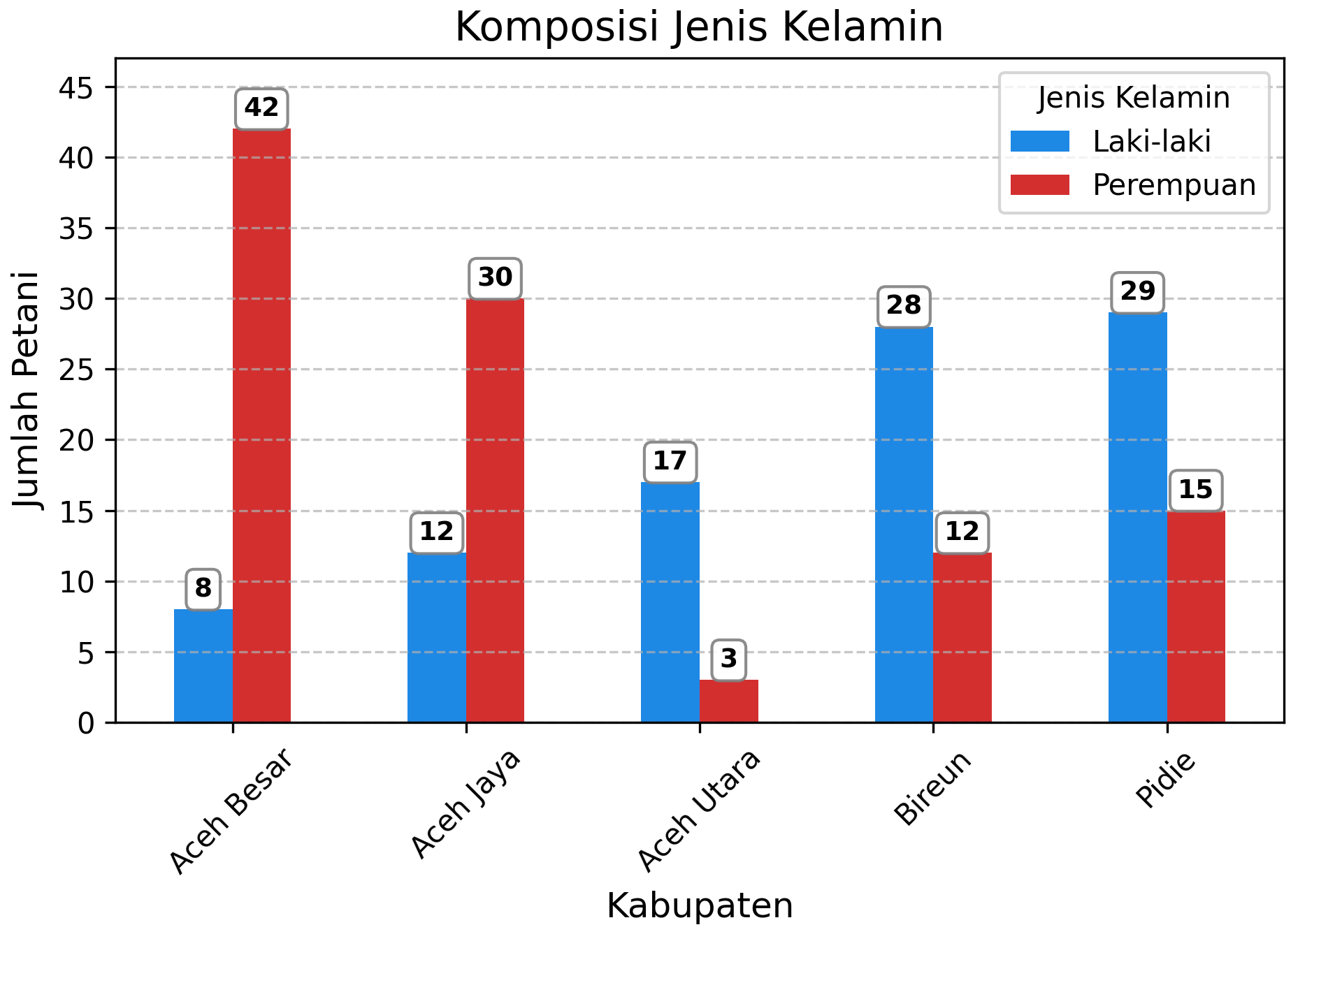
Gambar 1. Komposisi jenis kelamin petani
Berdasarkan visualisasi grafik komposisi jenis kelamin petani, terlihat adanya variasi dominasi gender di masing-masing wilayah. Di Kabupaten Aceh Besar dan Aceh Jaya, mayoritas petani adalah perempuan, masing-masing sebanyak 42 dari 50 dan 30 dari 42 petani, menunjukkan peran signifikan perempuan dalam sektor pertanian lokal. Sebaliknya, Kabupaten Aceh Utara dan Bireuen didominasi oleh petani laki-laki, yaitu 17 dari 20 petani di Aceh Utara dan 28 dari 40 petani di Bireuen. Kabupaten Pidie menunjukkan komposisi yang lebih seimbang namun tetap condong ke laki-laki, dengan 29 dari 44 petani adalah laki-laki.
2. Pendidikan terakhir berdasarkan Kabupaten
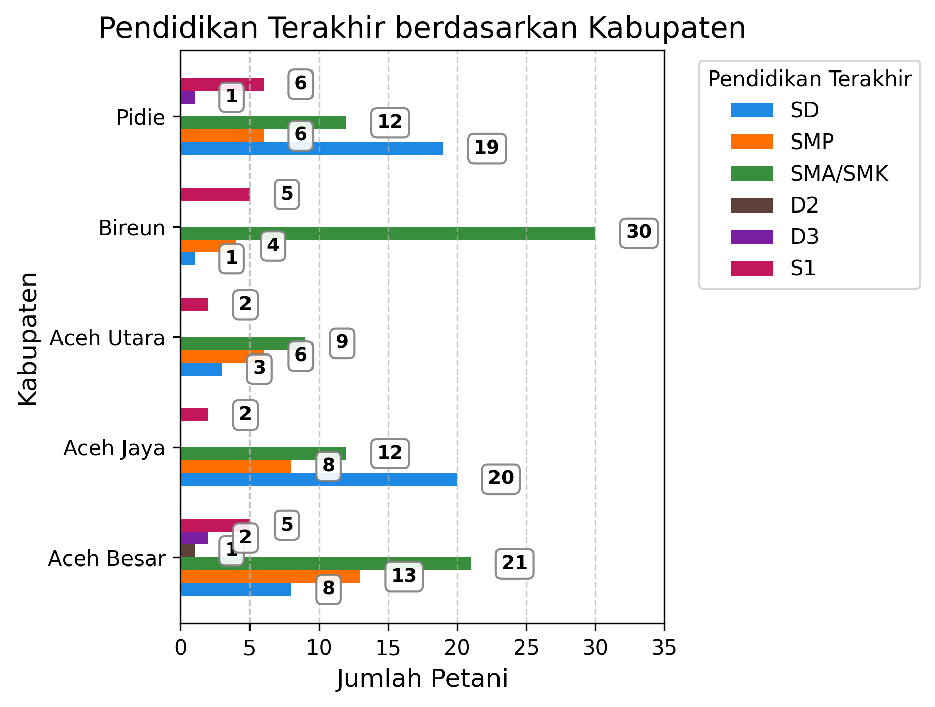
Gambar 2. Pendidikan terakhir berdasarkan Kabupaten
Berdasarkan grafik pendidikan terakhir petani menurut kabupaten, terlihat bahwa tingkat pendidikan petani di lima wilayah penelitian menunjukkan variasi yang cukup signifikan. Di Kabupaten Aceh Besar, mayoritas petani berpendidikan SD sebanyak 20 orang dan SMA/SMK sebanyak 21 orang, sementara lulusan S1 hanya berjumlah 1 orang. Kabupaten Aceh Jaya didominasi oleh petani lulusan SD sebanyak 12 orang, diikuti SMP dan SMA/SMK masing-masing 8 orang, dan tidak terdapat petani lulusan D3 maupun S1. Di Aceh Utara, distribusi relatif merata dengan petani lulusan SD sebanyak 6 orang, SMA/SMK 9 orang, serta masing-masing 2 orang untuk D2, D3, dan S1. Kabupaten Bireuen menunjukkan dominasi petani lulusan SMA/SMK sebanyak 30 orang, sementara lulusan SD hanya 5 orang dan tidak terdapat petani lulusan S1. Di Kabupaten Pidie, petani lulusan SD berjumlah 19 orang, SMA/SMK 12 orang, dan terdapat 1 orang lulusan D2 serta 1 orang lulusan S1. Pola ini menunjukkan bahwa mayoritas petani di wilayah penelitian memiliki latar belakang pendidikan dasar hingga menengah, dengan jumlah lulusan perguruan tinggi yang relatif sangat sedikit.
3. Umur Berdasarkan Kabupaten
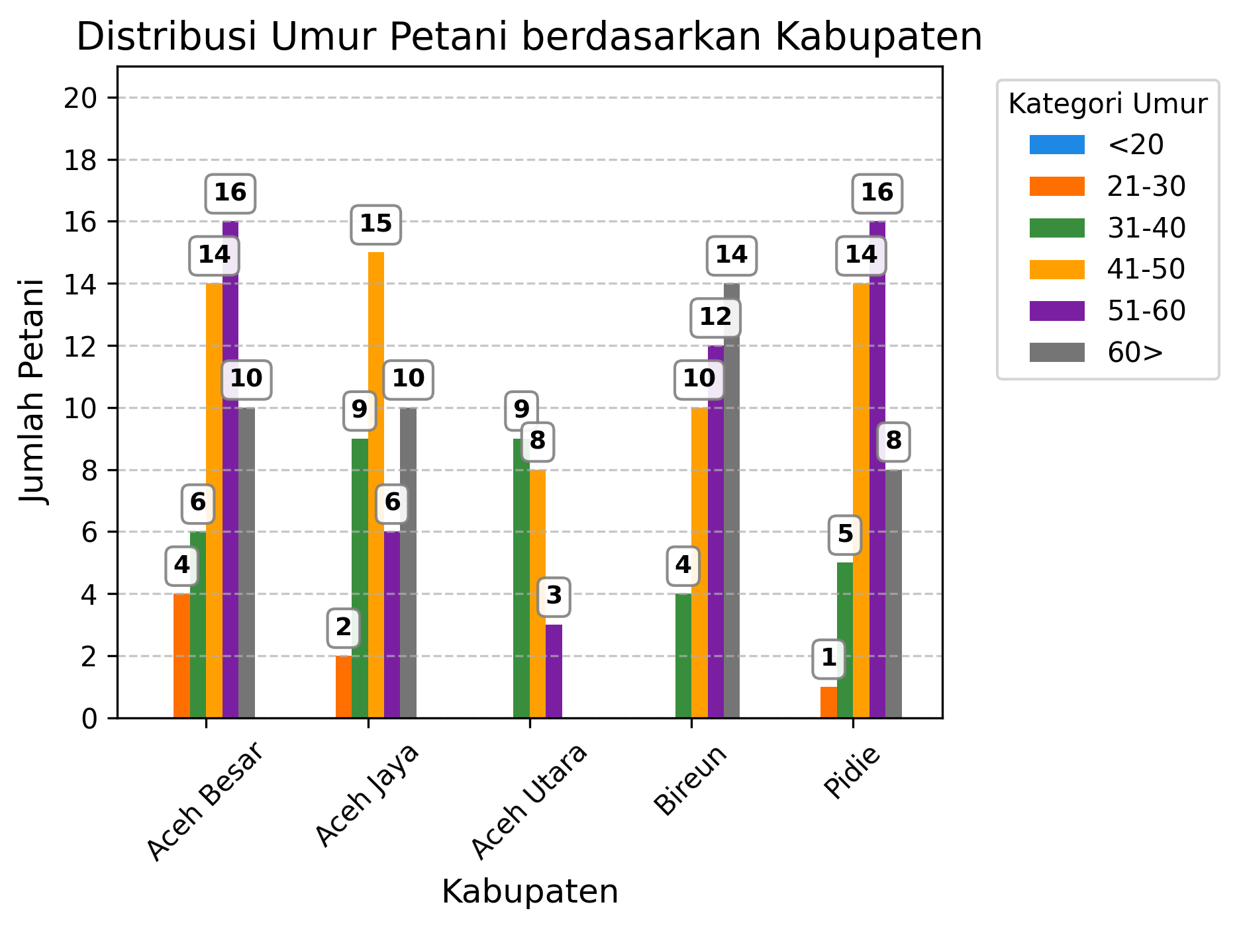
Gambar 3. Kategori umur petani berdasarkan kabupaten

Berdasarkan grafik distribusi umur petani menurut kabupaten, terlihat bahwa mayoritas petani berada pada kelompok usia produktif menengah hingga pra-lansia, khususnya pada rentang 41–50 tahun dan 51–60 tahun. Di Aceh Besar, jumlah petani terbanyak berada pada kelompok usia 51–60 tahun (16 orang), diikuti 41–50 tahun (14 orang) dan 31–40 tahun (10 orang), menunjukkan dominasi usia matang. Aceh Jaya juga memperlihatkan pola serupa dengan dominasi usia 41–50 tahun (15 orang), disusul 31–40 tahun (9 orang) dan >60 tahun (10 orang). Di Aceh Utara, distribusi relatif seimbang antara kelompok 21–30 tahun (9 orang), 31–40 tahun (8 orang), dan 51–60 tahun (9 orang), sedangkan di Bireuen, petani usia 51–60 dan >60 masing-masing berjumlah 14 orang, menunjukkan kecenderungan usia lanjut yang cukup signifikan. Kabupaten Pidie didominasi oleh petani berusia 51–60 tahun (16 orang) dan 41–50 tahun (14 orang), dengan kelompok usia muda (<20 tahun) hanya berjumlah 1 orang. Secara keseluruhan, distribusi ini menunjukkan bahwa sebagian besar petani berada pada usia 41 tahun ke atas, dengan partisipasi petani muda (<30 tahun) relatif rendah di semua kabupaten.

4. Estimasi Tahun Mulai Bertani
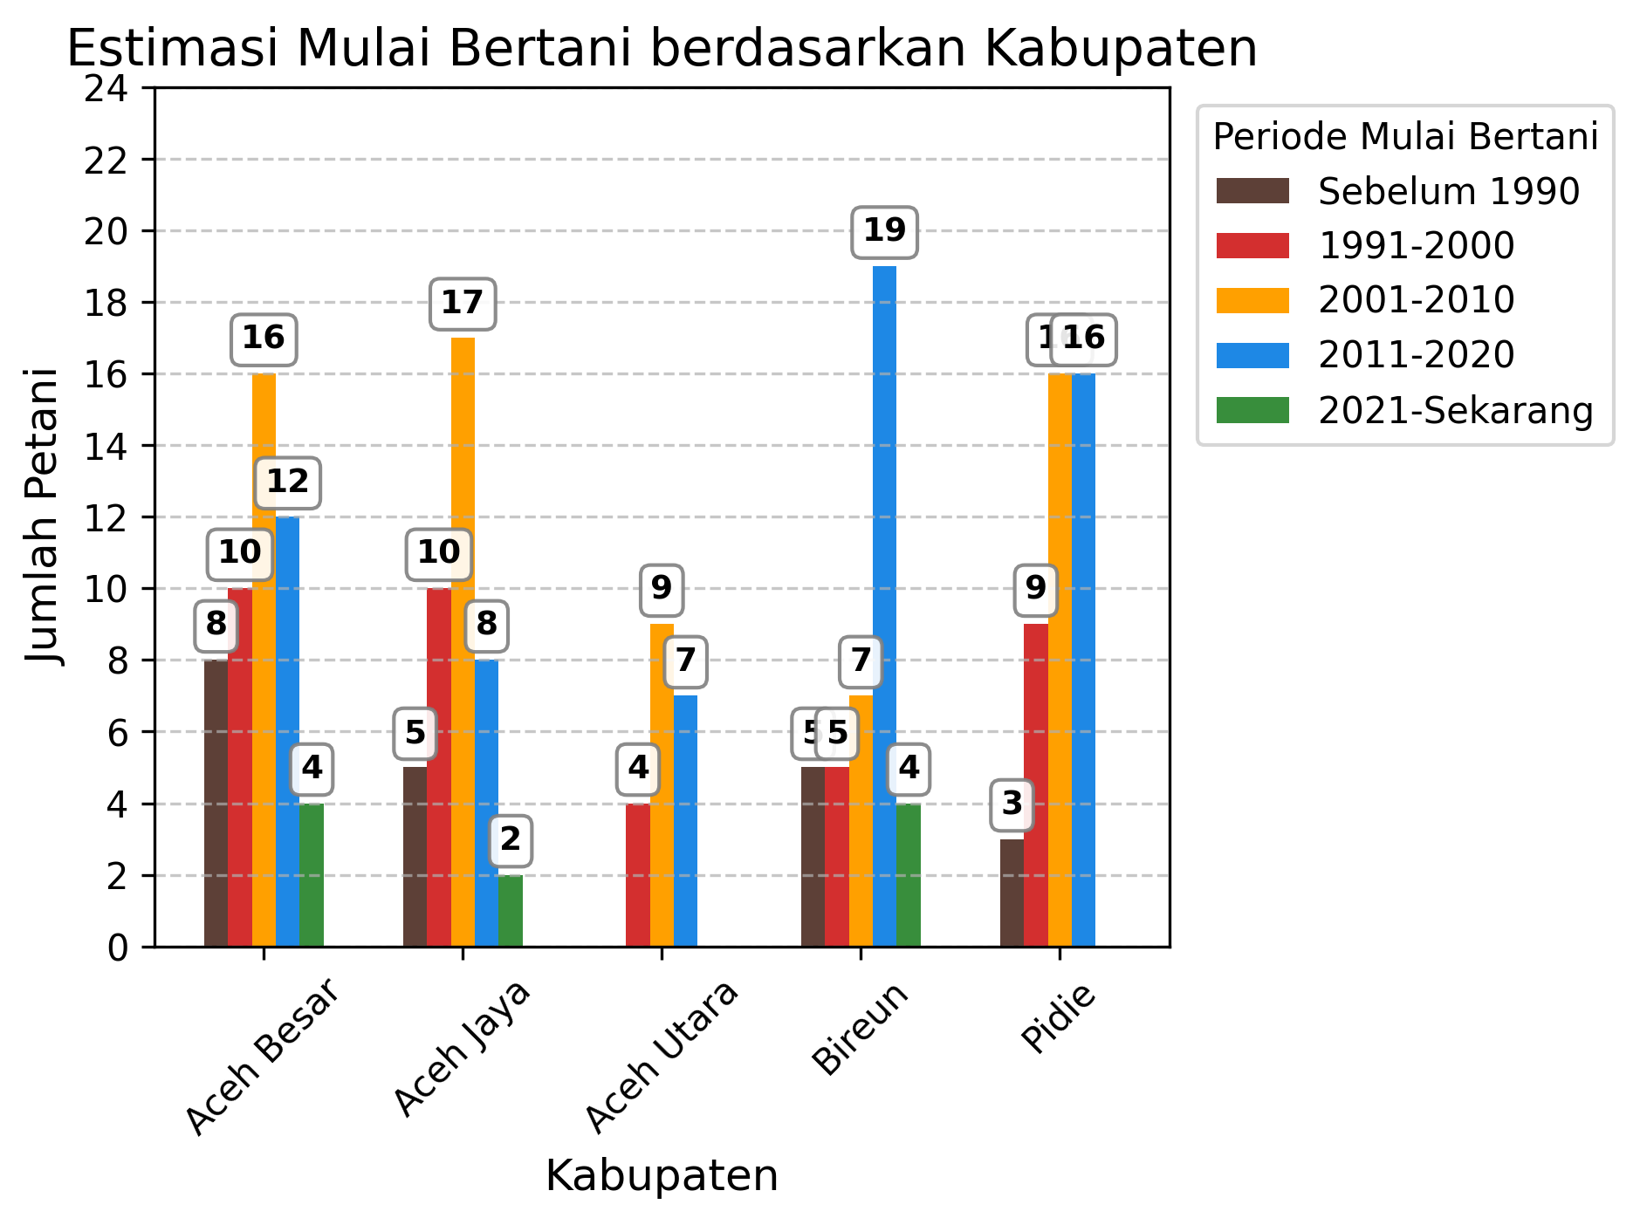
Gambar 4. Estimasi tahun mulai bertani
Berdasarkan grafik estimasi mulai bertani menurut kabupaten, terlihat bahwa sebagian besar petani memulai aktivitas bertani pada periode 2001–2010, dengan jumlah tertinggi di Aceh Jaya (17 orang), diikuti Aceh Besar (16 orang), Aceh Utara (9 orang), dan Bireuen (7 orang), menunjukkan bahwa dekade tersebut merupakan masa awal dominan bagi banyak petani. Di Aceh Besar, distribusi petani cukup merata dari periode sebelum 1990 (8 orang) hingga 2021–sekarang (4 orang), dengan puncak pada 2001–2010. Pola serupa tampak di Aceh Utara, di mana petani mulai bertani pada 2001–2010 (9 orang) dan 2011–2020 (7 orang), sementara sisanya tersebar di periode lainnya. Kabupaten Pidie menunjukkan kecenderungan yang lebih baru, dengan jumlah tertinggi pada periode 2011–2020 (11 orang), diikuti oleh 2001–2010 (10 orang) dan 2021–sekarang (9 orang), menandakan adanya regenerasi petani yang lebih aktif dalam dekade terakhir. Secara keseluruhan, mayoritas responden memulai karier bertani dalam dua dekade terakhir, terutama pada periode 2001–2010, dengan indikasi peremajaan paling menonjol di Kabupaten Pidie.

- KETERANGAN LAHAN PADA SAAT PENCACAHAN
- Kepemilikan Lahan
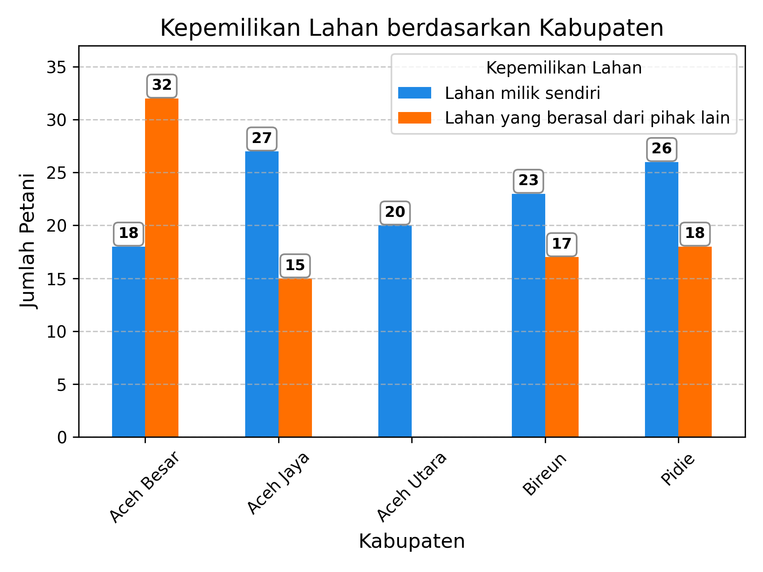
Gambar 5. Jenis kepemilikan lahan petani
Berdasarkan visualisasi kepemilikan lahan petani menurut kabupaten, terlihat bahwa pola kepemilikan lahan bervariasi antar wilayah, dengan kecenderungan dominasi lahan milik sendiri di sebagian besar kabupaten. Di Aceh Jaya, mayoritas petani menggarap lahan milik sendiri sebanyak 27 orang, sementara hanya 15 orang mengelola lahan dari pihak lain. Pola serupa juga tampak di Bireuen dan Pidie, masing-masing dengan 23 dan 26 petani yang memiliki lahan sendiri, lebih banyak dibandingkan yang menggarap lahan dari pihak lain (17 dan 18 orang). Di Aceh Utara, distribusi kepemilikan lahan cukup seimbang, dengan masing-masing 20 petani menggarap lahan milik sendiri dan dari pihak lain. Sebaliknya, Aceh Besar menunjukkan pola yang berbeda, di mana lebih banyak petani menggarap lahan dari pihak lain (32 orang) dibandingkan yang memiliki lahan sendiri (18 orang). Secara keseluruhan, mayoritas petani di wilayah penelitian memiliki lahan sendiri, namun terdapat variasi signifikan yang mencerminkan kondisi sosial-ekonomi dan akses terhadap sumber daya agraria di masing-masing kabupaten.

- PENGUSAHAAN PADI
- Jenis varietas padi yang digunakan

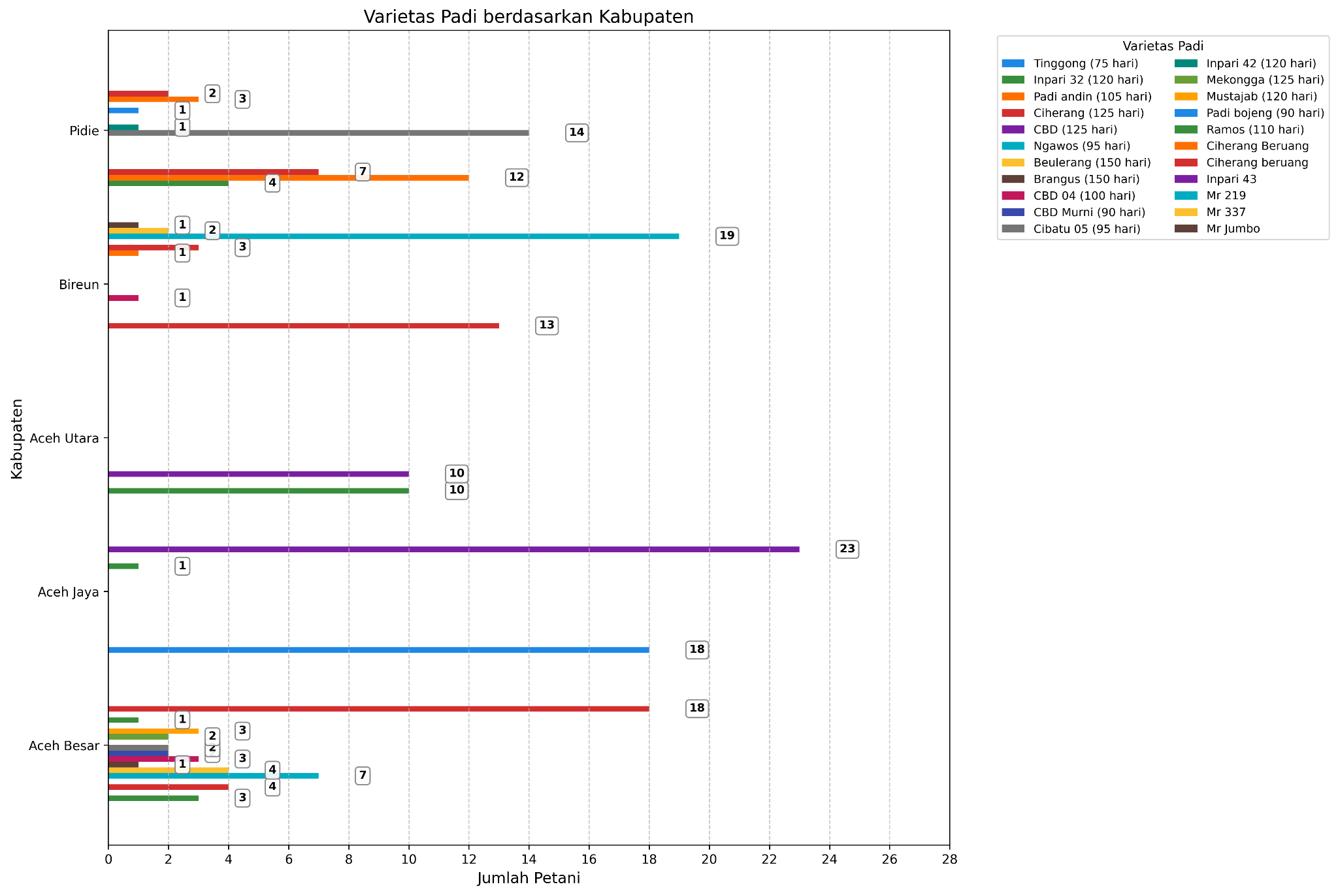

Gambar 6. Varietas padi petani di beberapa kabupaten
Berdasarkan visualisasi varietas padi yang digunakan petani menurut kabupaten, terlihat bahwa preferensi varietas berbeda-beda pada setiap wilayah. Di Aceh Besar, varietas yang cukup beragam digunakan petani, dengan dominasi pada varietas Ciherang beruang dan Ngawos (masing-masing 7 orang), sementara varietas lain seperti Inpari 32, Mustajab, dan Ciherang hanya digunakan oleh sebagian kecil petani. Di Aceh Jaya, terdapat dominasi yang sangat kuat pada varietas Inpari (23 orang) dan Tinggong (18 orang), menjadikan kedua varietas ini sebagai pilihan utama di kabupaten tersebut. Aceh Utara memperlihatkan pola yang lebih homogen, di mana petani hanya menggunakan dua varietas utama, yaitu Inpari 32 dan CBD, dengan jumlah yang sama (masing-masing 10 orang). Sementara itu, di Pidie, penggunaan varietas lebih beragam, meskipun varietas Padi Andin (12 orang) dan Cibatu 05 (10 orang) mendominasi, sedangkan varietas lain seperti Inpari 32, Ciherang, dan Mustajab hanya digunakan oleh sebagian kecil petani.

B. Periode Tanam

1. Bulan tanam

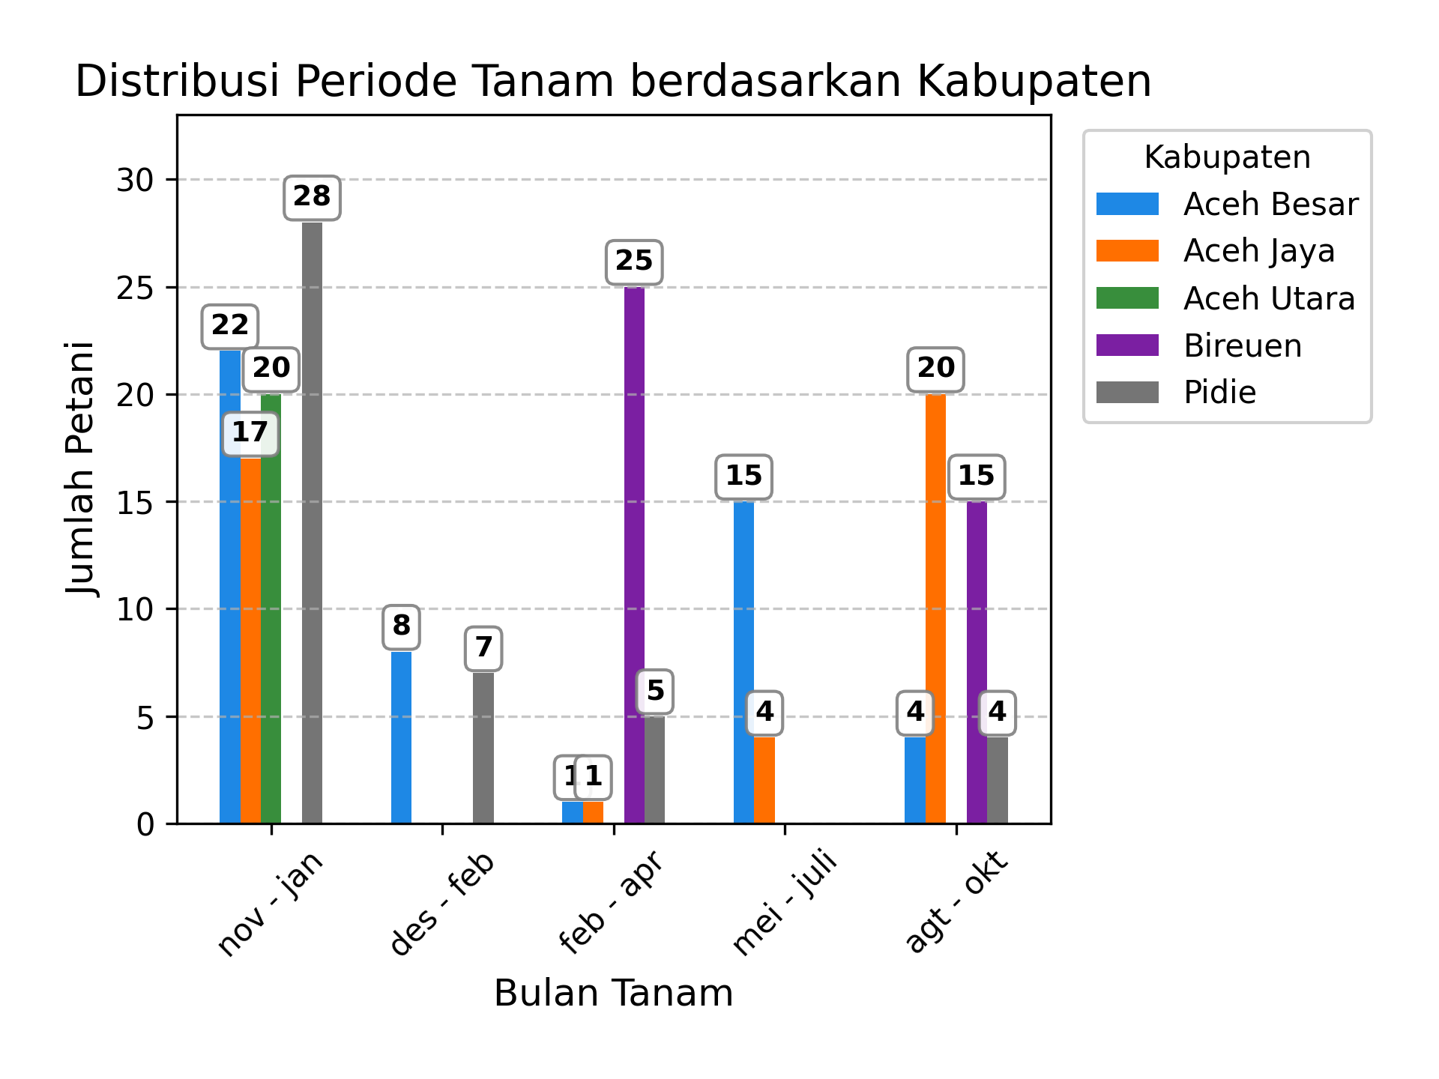
Gambar 7. Periode tanam
Berdasarkan distribusi periode tanam menurut kabupaten, mayoritas petani di wilayah penelitian memulai musim tanam pada periode November–Januari. Jumlah tertinggi tercatat di Kabupaten Pidie sebanyak 28 petani, diikuti Aceh Besar (22 petani), Aceh Jaya (20 petani), dan Aceh Utara (17 petani), sementara Bireuen tidak memiliki petani yang menanam pada periode ini. Periode Februari–April menjadi waktu tanam dominan di Bireuen dengan 25 petani, sedangkan kabupaten lain menunjukkan angka yang jauh lebih rendah: Aceh Jaya (1 petani) dan Pidie (5 petani). Pada periode Desember–Februari, hanya Aceh Besar (8 petani) dan Pidie (7 petani) yang tercatat aktif menanam. Periode Mei–Juli didominasi oleh Aceh Besar (15 petani), sementara Aceh Jaya dan Pidie masing-masing mencatat 4 petani, dan tidak ada aktivitas tanam di Aceh Utara maupun Bireuen. Periode Agustus–Oktober cukup signifikan di Aceh Jaya (20 petani) dan Bireuen (15 petani), sementara Aceh Besar dan Pidie masing-masing mencatat 4 petani, dan Aceh Utara tidak menunjukkan aktivitas tanam pada periode ini. Pola ini menunjukkan bahwa meskipun November–Januari merupakan musim tanam utama, terdapat variasi waktu tanam antar kabupaten yang mencerminkan adaptasi lokal terhadap kondisi agroklimat dan sistem pertanian masing-masing.

2. Luas Tanam m2

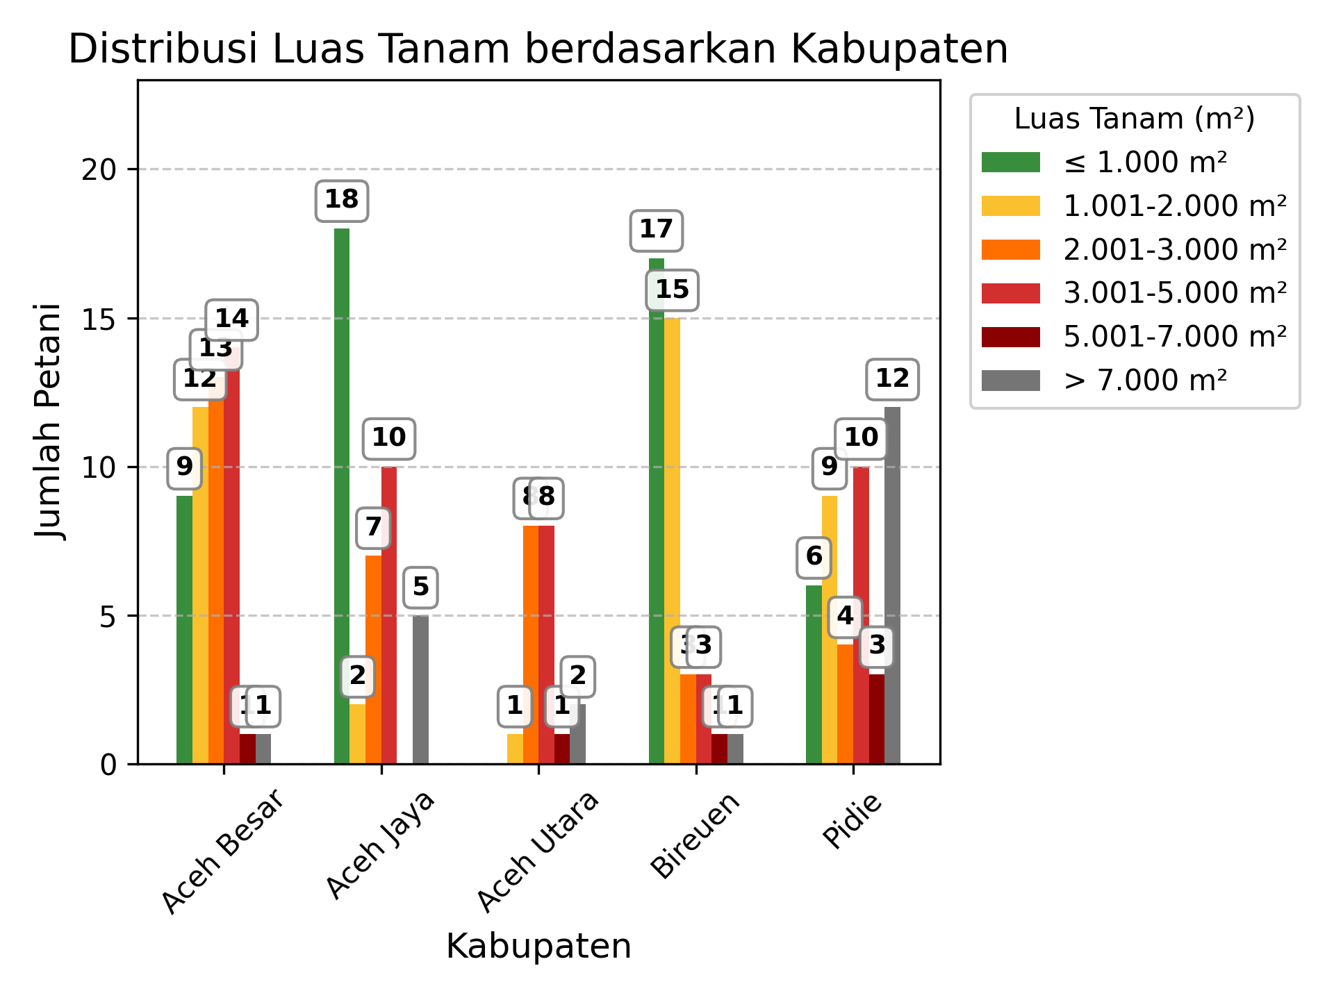
Gambar 8. Luas tanam petani berdasarkan kategori
Berdasarkan visualisasi distribusi luas tanam menurut kabupaten, terlihat adanya variasi yang mencolok antarwilayah dalam hal skala pengelolaan lahan pertanian. Di Aceh Besar, mayoritas petani menggarap lahan berukuran 3.001–5.000 m² sebanyak 14 orang, diikuti kategori 1.001–2.000 m² (13 orang) dan ≤ 1.000 m² (10 orang), menunjukkan dominasi lahan skala kecil hingga menengah. Aceh Jaya didominasi oleh petani dengan lahan ≤ 1.000 m² sebanyak 18 orang, menandakan prevalensi pertanian skala kecil, sementara kategori lainnya relatif merata. Di Aceh Utara, distribusi lahan cukup seimbang, dengan jumlah tertinggi pada kategori 3.001–5.000 m² (8 orang) dan 2.001–3.000 m² (6 orang), mencerminkan keberagaman kapasitas lahan. Kabupaten Bireuen menunjukkan dominasi pada kategori 2.001–3.000 m² (11 orang) dan 3.001–5.000 m² (10 orang), sedangkan Pidie memiliki jumlah petani terbanyak pada kategori > 7.000 m² sebanyak 10 orang, diikuti oleh 3.001–5.000 m² (8 orang), menandakan adanya kecenderungan pengelolaan lahan skala besar. Secara keseluruhan, distribusi ini mencerminkan perbedaan struktur agraria dan kapasitas produksi antar kabupaten, yang penting untuk diperhatikan dalam perencanaan intervensi pertanian berbasis wilayah.

3. Luas Panen m2
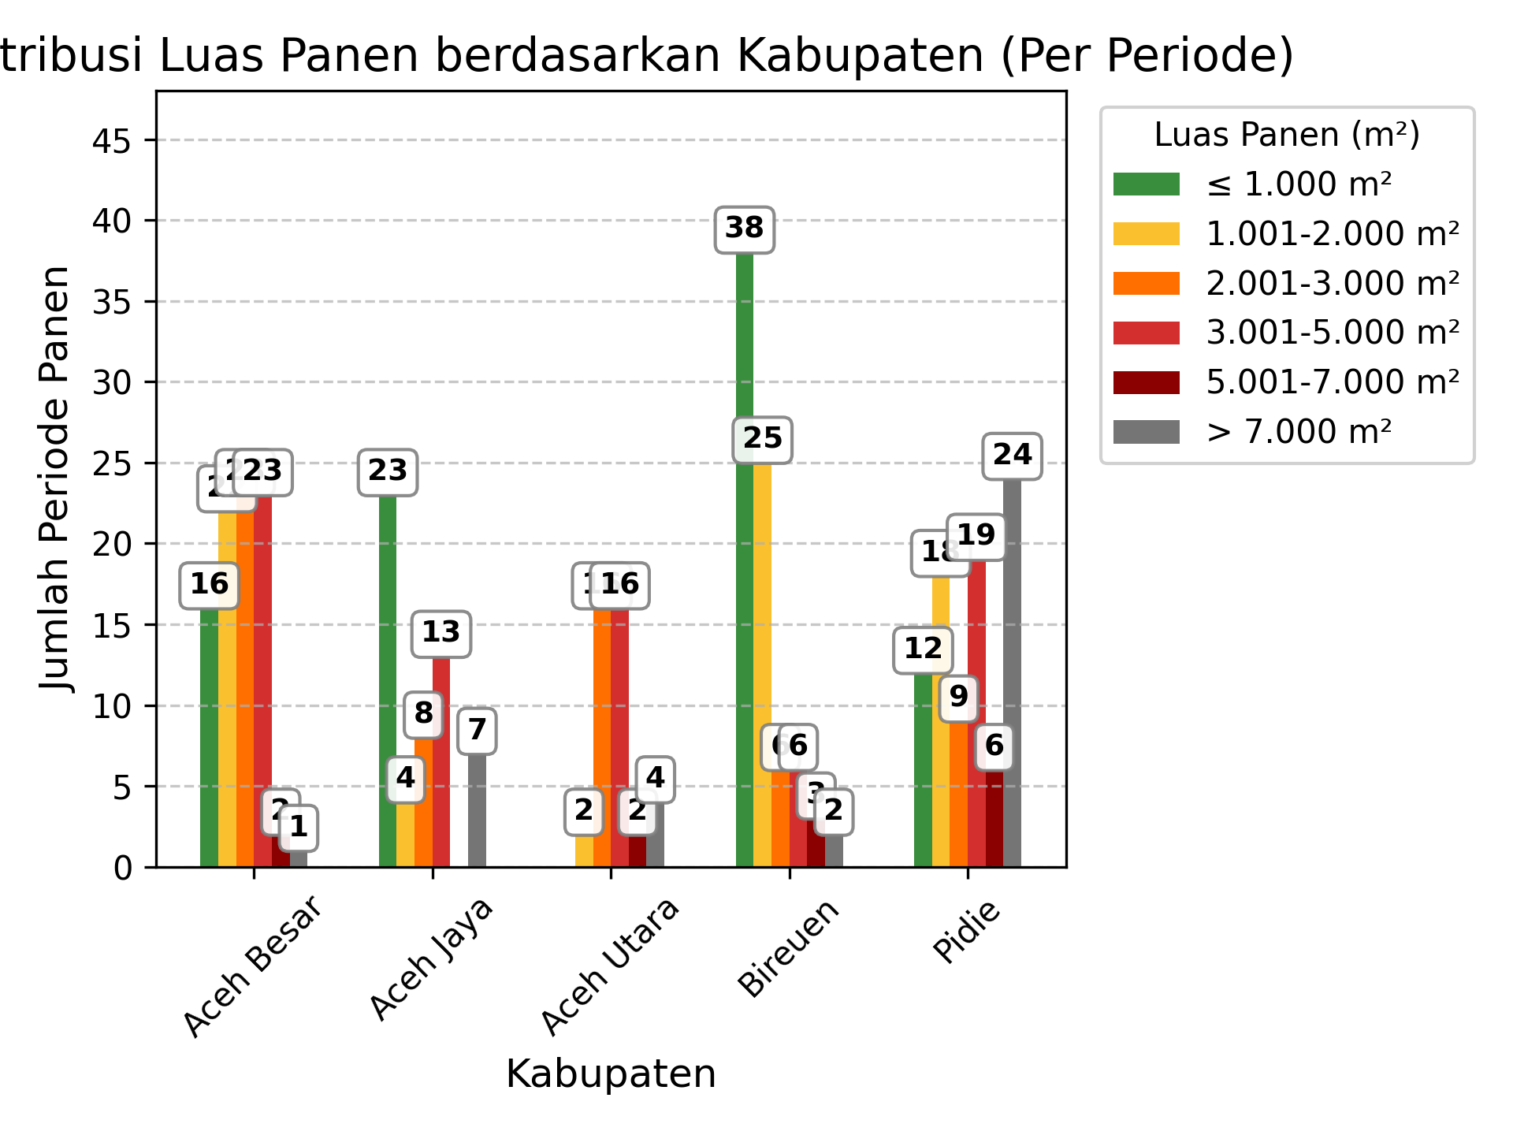
Gambar 9. Luas panen petani berdasarkan kategori
Berdasarkan distribusi luas panen menurut kabupaten, terlihat adanya variasi yang mencolok dalam skala pengelolaan lahan panen antarwilayah. Di Aceh Besar, distribusi cukup merata dengan dominasi pada kategori ≤ 1.000 m² dan 3.001–5.000 m², masing-masing sebanyak 23 periode panen, serta kategori 2.001–3.000 m² sebanyak 22 periode. Aceh Jaya menunjukkan dominasi kuat pada kategori ≤ 1.000 m² dengan 23 periode panen, sementara kategori lainnya seperti 1.001–2.000 m² (13 periode) dan > 7.000 m² (7 periode) juga cukup menonjol. Di Aceh Utara, kategori 3.001–5.000 m² mendominasi dengan 16 periode panen, diikuti oleh > 7.000 m² (4 periode) dan 2.001–3.000 m² (4 periode), mencerminkan kecenderungan pengelolaan lahan menengah hingga luas. Kabupaten Bireuen memperlihatkan dominasi sangat kuat pada kategori ≤ 1.000 m² dengan 38 periode panen, diikuti oleh 1.001–2.000 m² sebanyak 25 periode, menunjukkan pola pertanian skala kecil. Sementara itu, Pidie menampilkan kecenderungan penguasaan lahan panen yang lebih luas, dengan dominasi pada kategori > 7.000 m² sebanyak 24 periode panen, serta kontribusi signifikan dari kategori 1.001–2.000 m² (19 periode) dan 2.001–3.000 m² (9 periode). Secara keseluruhan, pola ini mencerminkan perbedaan kapasitas produksi dan struktur agraria antar kabupaten yang penting untuk diperhatikan dalam perencanaan pertanian berbasis wilayah.

4. Produksi dalam gunca
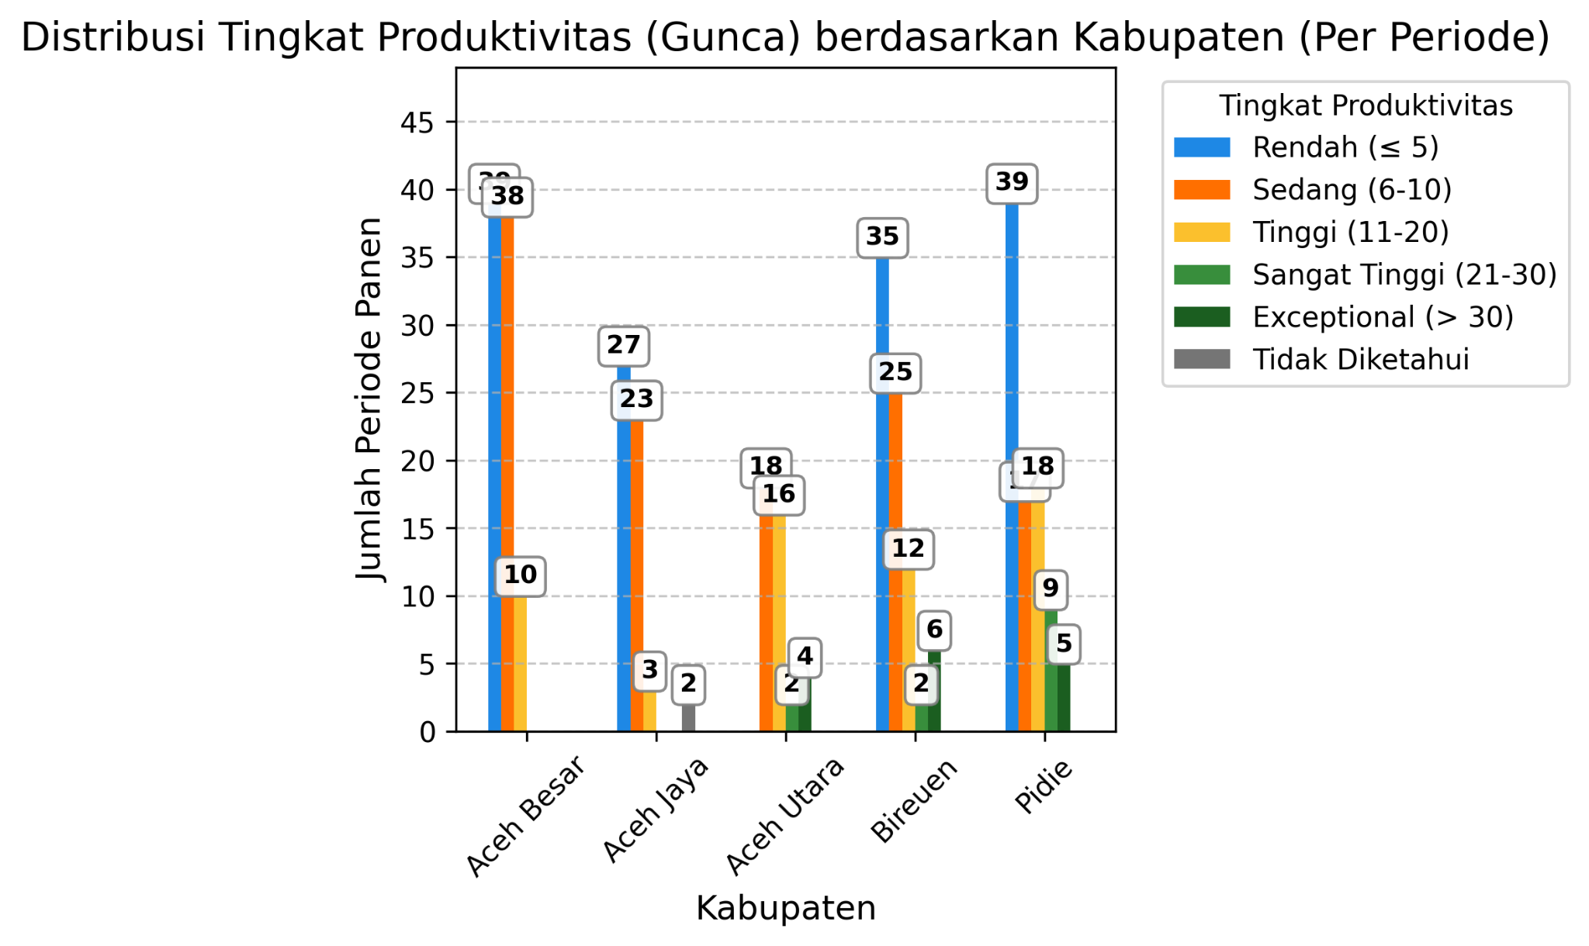
Gambar 10. Produksi petani dalam gunca
Berdasarkan distribusi tingkat produktivitas (gunca) petani menurut kabupaten, terlihat bahwa kategori produktivitas rendah (≤ 5) mendominasi di hampir seluruh wilayah, terutama di Aceh Besar (38 periode panen), Pidie (39), dan Bireuen (35), menunjukkan kecenderungan hasil panen yang terbatas. Kategori sedang (6–10) cukup signifikan di Aceh Jaya (23 periode), Bireuen (25), dan Aceh Besar (10), mencerminkan kelompok petani dengan hasil panen yang lebih stabil. Produktivitas tinggi (11–20) paling banyak ditemukan di Bireuen (12 periode), Pidie (9), dan Aceh Utara (2), sementara kategori sangat tinggi (21–30) hanya muncul di Aceh Utara (4 periode), Bireuen (6), dan Pidie (5), menandakan segmen petani dengan hasil panen yang lebih unggul. Kategori exceptional (>30) tercatat di Aceh Jaya dan Bireuen masing-masing sebanyak 2 periode, menunjukkan pencapaian luar biasa meskipun jumlahnya sangat terbatas. Secara keseluruhan, pola ini mengindikasikan bahwa produktivitas petani di Aceh Besar dan Pidie cenderung berada pada tingkat rendah, sementara Bireuen dan Aceh Jaya menunjukkan sebaran yang lebih beragam, termasuk capaian produktivitas tinggi dan sangat tinggi.

5. Perkiraan pengeluaran usaha (Rp.)
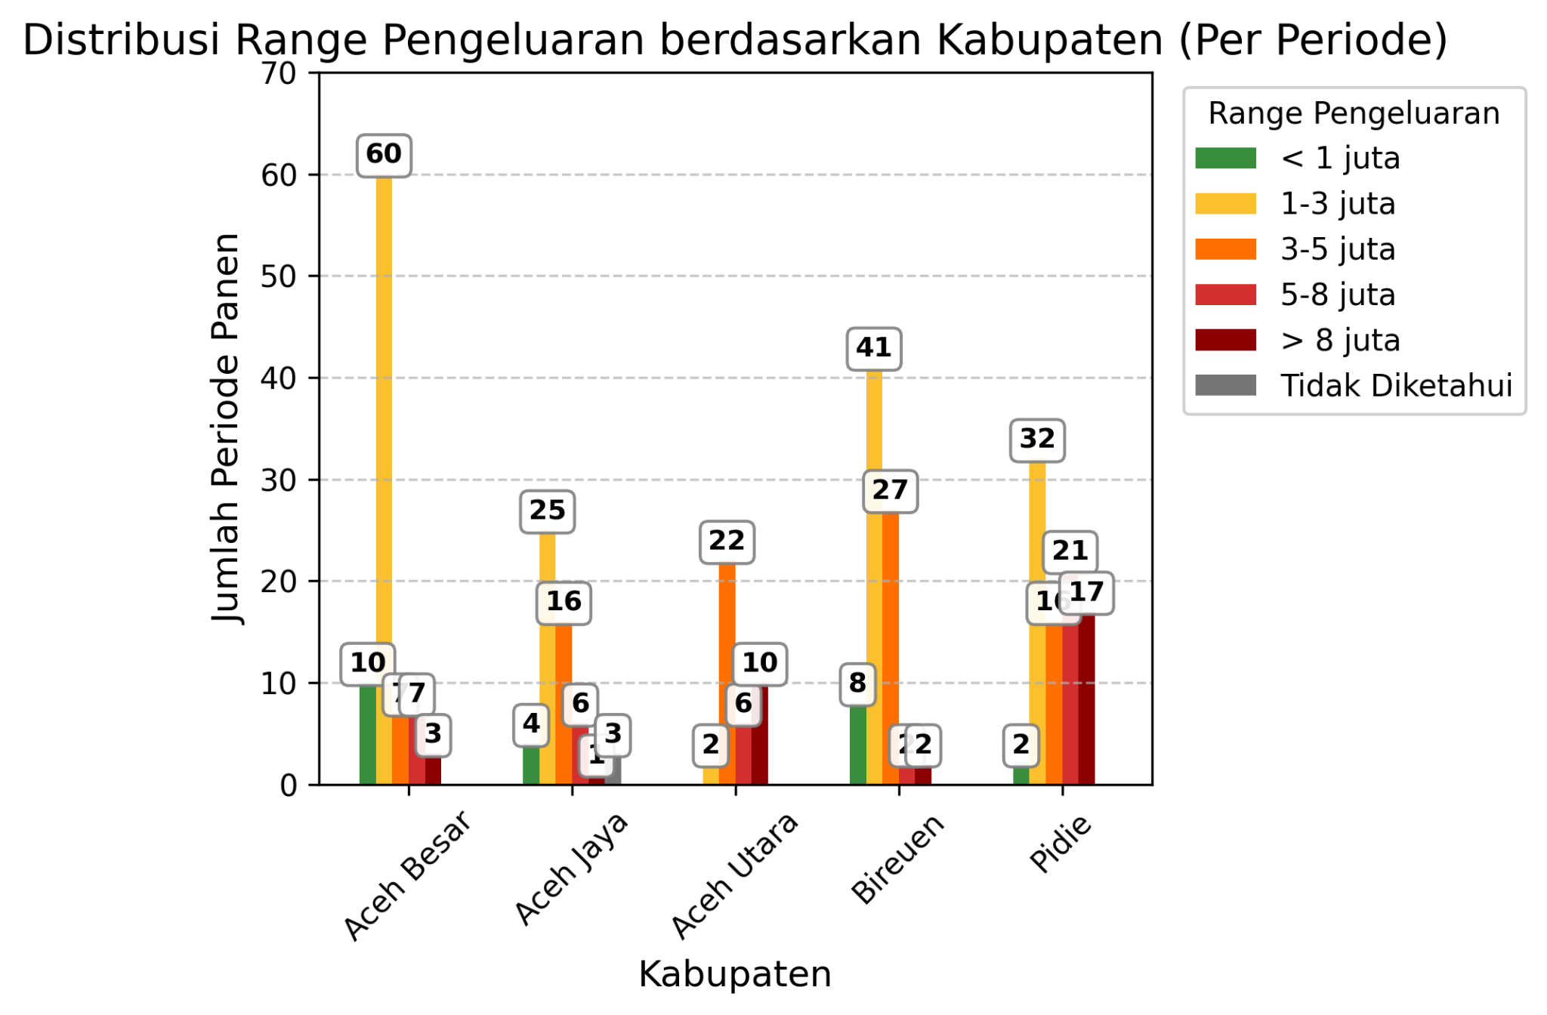
Gambar 11. Perkiraan pengeluaran usaha

Berdasarkan distribusi pengeluaran usaha tani menurut kabupaten, terlihat bahwa mayoritas petani di Aceh Besar menghabiskan biaya pada kisaran 1–3 juta rupiah dengan 60 periode panen, diikuti oleh kategori < 1 juta sebanyak 10 periode, sedangkan pengeluaran di atas 3 juta relatif lebih rendah. Di Aceh Jaya, pengeluaran petani lebih tersebar, dengan dominasi pada kategori 1–3 juta (25 periode), disusul 3–5 juta (16), dan 5–8 juta (6), serta terdapat 3 periode dengan pengeluaran > 8 juta dan 1 periode tidak diketahui. Aceh Utara menunjukkan kecenderungan pengeluaran menengah, dengan jumlah tertinggi pada kategori 3–5 juta sebanyak 22 periode, diikuti 1–3 juta (10) dan 5–8 juta (6). Di Bireuen, pengeluaran terbanyak berada pada kategori 1–3 juta (41 periode), diikuti 3–5 juta (27), dan < 1 juta (8), dengan 2 periode tidak diketahui. Sementara itu, Kabupaten Pidie memperlihatkan beban biaya yang lebih tinggi, dengan jumlah terbesar pada kategori > 8 juta sebanyak 17 periode, disusul 1–3 juta (32), 3–5 juta (21), dan 5–8 juta (10). Secara keseluruhan, pola ini menunjukkan bahwa sebagian besar petani beroperasi dalam kisaran pengeluaran 1–3 juta, namun terdapat variasi signifikan antarwilayah, terutama di Pidie yang menunjukkan kecenderungan biaya usaha tani yang lebih tinggi.

6. Harga jual gabah per kg

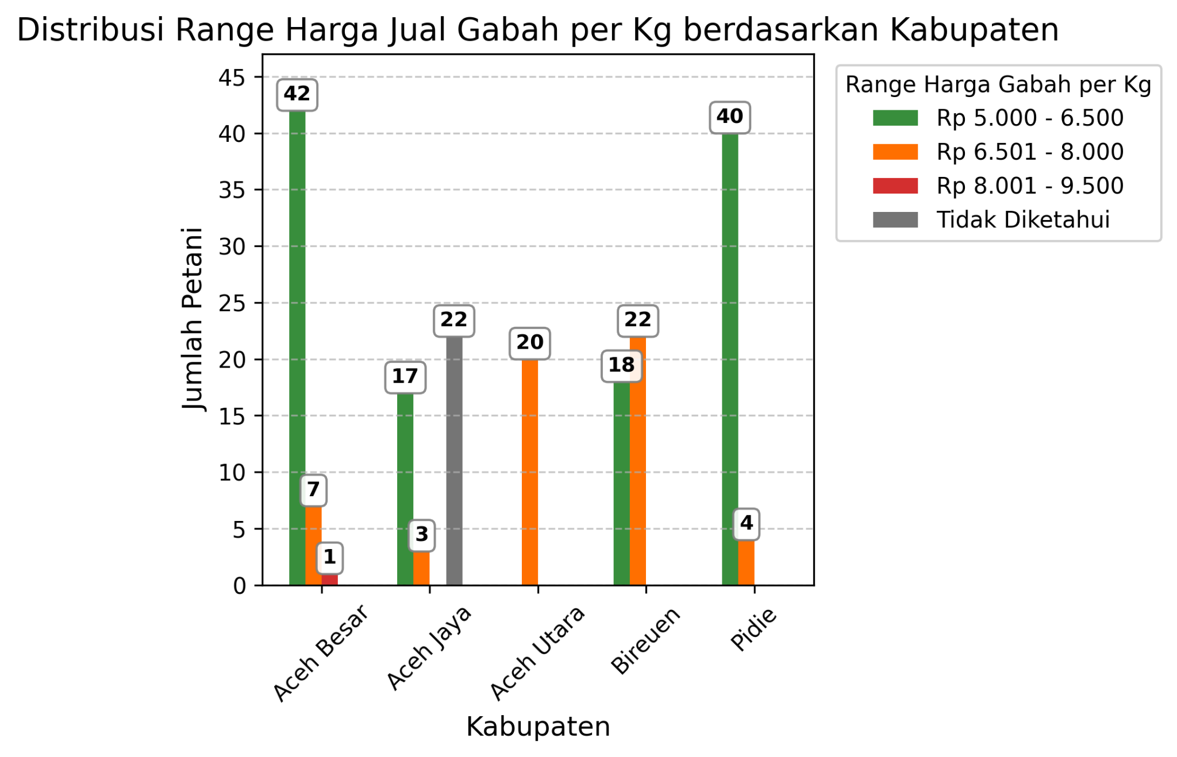
Gambar 12. Harga jual gabah per kg
Berdasarkan grafik distribusi range harga jual gabah per kilogram menurut kabupaten, terlihat bahwa sebagian besar petani menjual gabah pada kisaran harga Rp 5.000–6.500, menjadikan rentang ini sebagai harga paling umum di wilayah Aceh. Kabupaten Aceh Besar mencatat dominasi tertinggi dalam kisaran ini dengan 42 petani, diikuti oleh Pidie (40 petani), Aceh Jaya (17 petani), dan Bireuen (18 petani). Ini menunjukkan bahwa Aceh Besar dan Pidie merupakan wilayah dengan harga jual gabah paling rendah secara dominan. Sebaliknya, Aceh Utara menampilkan pola yang berbeda, di mana seluruh petani menjual gabah pada kisaran Rp 6.501–8.000, dengan 20 petani berada dalam rentang tersebut. Bireuen juga menunjukkan variasi, dengan 22 petani menjual pada kisaran Rp 6.501–8.000, dan 1 petani menggunakan kisaran Rp 8.001–9.500, menjadikannya sebagai kabupaten dengan potensi harga jual tertinggi. Aceh Jaya memiliki distribusi yang unik, dengan 22 petani tidak mengetahui harga jual gabah mereka, menunjukkan adanya keterbatasan informasi pasar di wilayah tersebut. Secara keseluruhan, harga jual gabah paling rendah secara dominan terdapat di Aceh Besar dan Pidie, sementara potensi harga tertinggi muncul di Bireuen dan Aceh Utara, yang menunjukkan peluang pasar lebih baik dan kemungkinan akses ke pembeli dengan daya tawar lebih tinggi.

7. Hasil panen untuk dijual
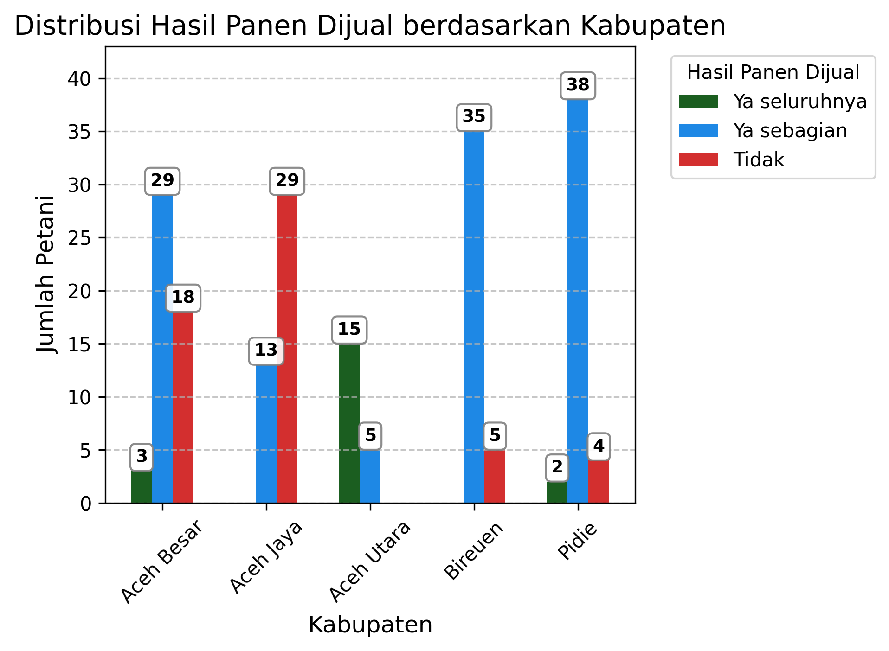
Gambar 13. Keputusan jual hasil panen padi
Berdasarkan grafik distribusi hasil panen yang dijual menurut kabupaten, mayoritas petani di seluruh wilayah menjual hasil panennya, baik sebagian maupun seluruhnya. Di Aceh Besar, sebagian besar petani menjual sebagian hasil panen (29 orang), sementara 18 petani tidak menjual dan hanya 3 petani menjual seluruh hasil panen. Aceh Jaya menunjukkan pola berbeda, di mana tidak ada petani yang menjual sebagian panen, namun 13 petani menjual seluruhnya dan 29 petani tidak menjual sama sekali. Di Aceh Utara, mayoritas petani menjual seluruh hasil panen (15 orang), sementara 5 petani menjual sebagian dan tidak ada yang tidak menjual. Kabupaten Bireuen didominasi oleh petani yang menjual sebagian hasil panen (35 orang), dengan 5 petani tidak menjual dan tidak ada yang menjual seluruhnya. Sementara itu, di Pidie, sebagian besar petani juga menjual sebagian hasil panen (38 orang), diikuti oleh 4 petani yang tidak menjual dan hanya 2 petani yang menjual seluruh hasil panen.

8. Status pengelolaan

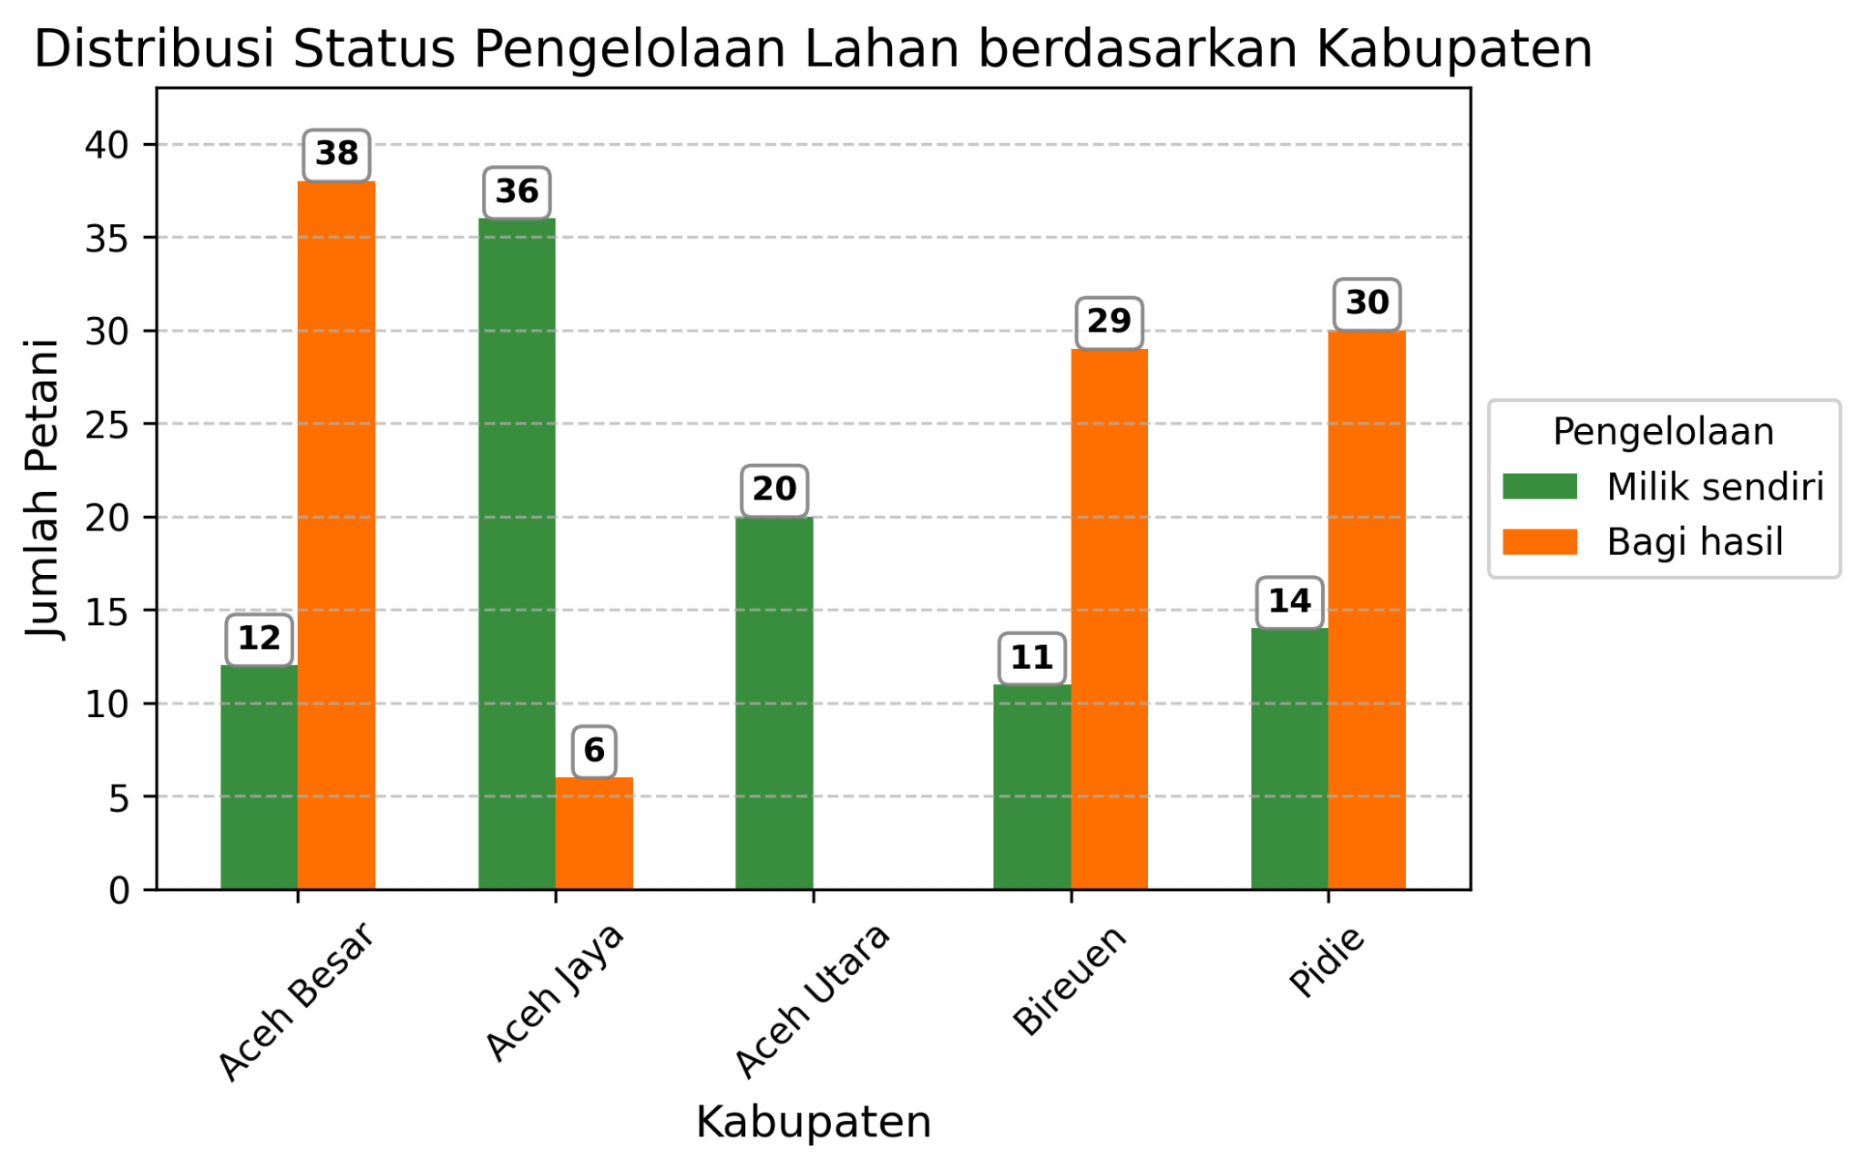
Gambar 14. Jenis pengelolaan lahan
Berdasarkan grafik distribusi status pengelolaan lahan menurut kabupaten, terlihat adanya variasi yang mencolok dalam pola pengelolaan agraria antarwilayah. Di Aceh Besar, mayoritas petani mengelola lahan dengan sistem bagi hasil sebanyak 38 orang, sementara hanya 12 petani yang mengolah lahan milik sendiri, menunjukkan ketergantungan tinggi terhadap skema kemitraan. Sebaliknya, Aceh Jaya memperlihatkan dominasi pengelolaan lahan milik sendiri dengan 36 petani, dan hanya 6 petani yang menggunakan sistem bagi hasil. Di Aceh Utara, seluruh petani tercatat mengelola lahan milik sendiri sebanyak 20 orang, tanpa adanya sistem bagi hasil yang teridentifikasi. Kabupaten Bireuen menunjukkan kecenderungan kuat terhadap sistem bagi hasil dengan 29 petani, sementara hanya 11 petani mengelola lahan milik sendiri. Pidie juga memperlihatkan dominasi sistem bagi hasil sebanyak 30 petani, dibandingkan 14 petani yang memiliki lahan sendiri. Pola ini mencerminkan perbedaan akses dan kepemilikan lahan antarwilayah, yang penting untuk diperhatikan dalam perumusan kebijakan agraria dan strategi pemberdayaan petani berbasis lokal.

9. Berapa kali penanaman padi setiap tahunnya

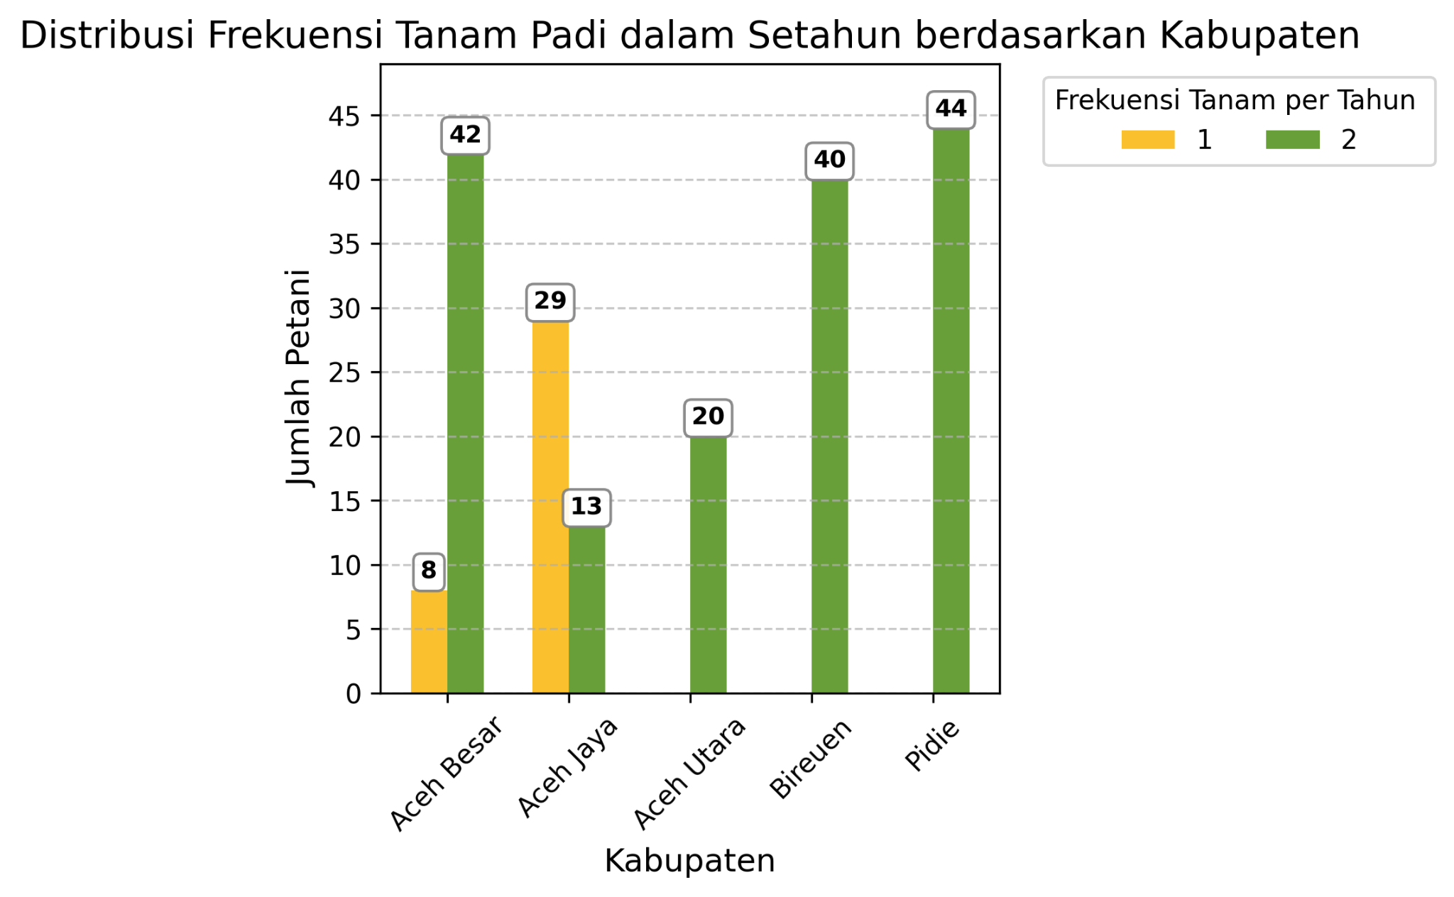
Gambar 15. Frekuensi tanam padi dalam setahun

Berdasarkan visualisasi frekuensi tanam padi, mayoritas petani di Aceh Besar, Aceh Utara, Bireuen, dan Pidie melakukan tanam dua kali dalam setahun, dengan jumlah tertinggi di Pidie (44 petani) dan Bireuen (40 petani). Sebaliknya, Aceh Jaya menunjukkan kecenderungan satu kali tanam per tahun, dengan 29 petani, lebih tinggi dibandingkan yang menanam dua kali (13 petani). Pola ini mencerminkan intensitas budidaya yang lebih tinggi di wilayah selain Aceh Jaya.

10. Jenis lahan yang dikelola
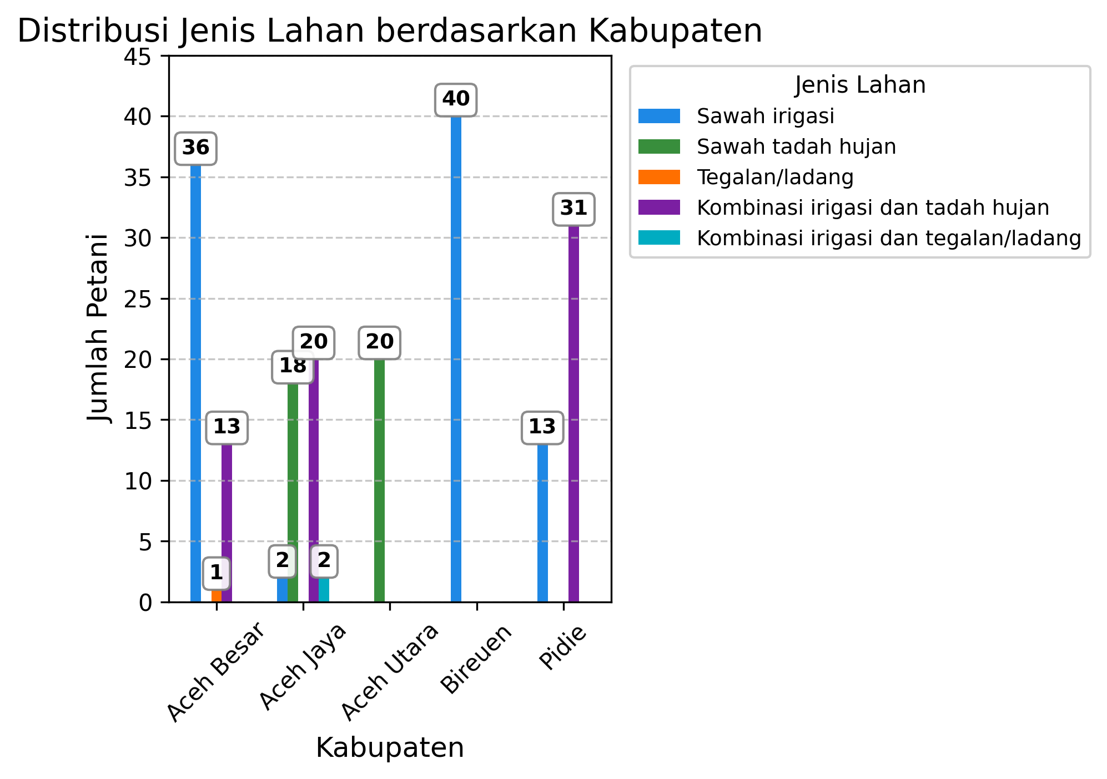
Gambar 16. Jenis lahan yang dikelola
Berdasarkan distribusi jenis lahan menurut kabupaten, terlihat bahwa Aceh Besar didominasi oleh sawah irigasi sebanyak 36 petani, disertai kombinasi irigasi–tadah hujan (13 petani) dan tegalan/ladang (1 petani), menunjukkan akses air yang relatif baik dan sistem pertanian yang terstruktur. Di Aceh Jaya, lahan pertanian lebih beragam, dengan dominasi kombinasi irigasi–tadah hujan sebanyak 20 petani, diikuti sawah tadah hujan (18 petani), serta sebagian kecil sawah irigasi dan kombinasi irigasi–ladang, mencerminkan adaptasi terhadap kondisi agroklimat yang dinamis. Aceh Utara menunjukkan konsentrasi penuh pada sawah tadah hujan dengan 20 petani, menandakan ketergantungan tinggi terhadap curah hujan musiman. Kabupaten Bireuen memperlihatkan dominasi mutlak pada sawah irigasi dengan 40 petani, mencerminkan sistem irigasi yang mapan. Sementara itu, Pidie didominasi oleh kombinasi irigasi–tadah hujan sebanyak 31 petani, dengan 13 petani mengelola sawah irigasi, menunjukkan fleksibilitas dalam pengelolaan air. Pola ini mengindikasikan perbedaan signifikan dalam akses dan pemanfaatan sumber daya air antar kabupaten, yang berdampak langsung pada strategi tanam dan ketahanan produksi pertanian.
11. Kalau sekiranya untuk penanaman yang melebihi 1 kali dalam setahun, apakah ketersediaan air, baik air irigasi maupun dari sumber lainnya selalu mencukupi atau tidak.
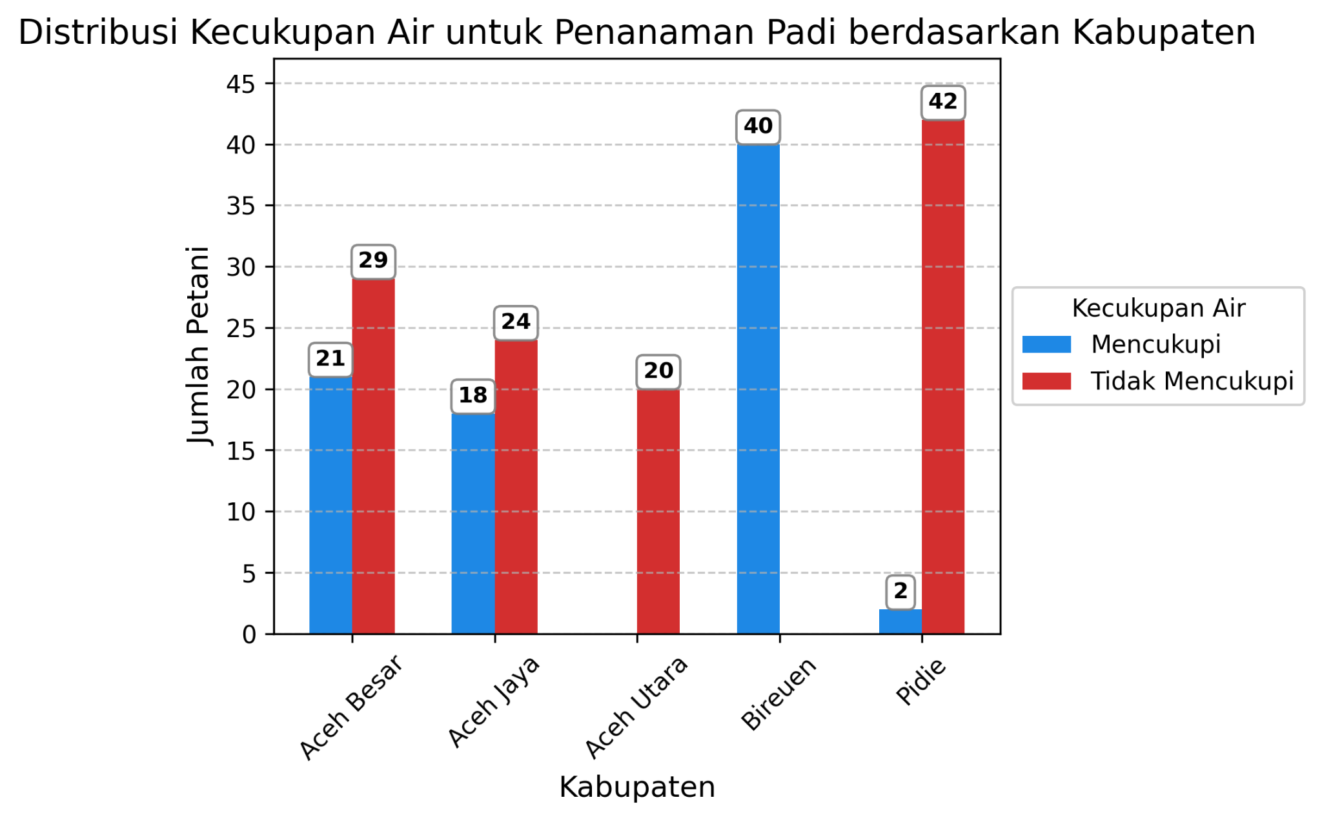
Gambar 17. Kecukupan air irigasi

Berdasarkan visualisasi distribusi kecukupan air untuk penanaman padi, mayoritas petani di sebagian besar kabupaten menyatakan bahwa ketersediaan air tidak mencukupi. Kabupaten Aceh Besar menunjukkan 29 petani yang menyatakan air tidak mencukupi, sementara 21 petani menyatakan air mencukupi. Di Aceh Jaya, kondisi serupa terlihat dengan 24 petani menyatakan tidak mencukupi dan 18 petani menyatakan mencukupi. Kabupaten Aceh Utara seluruh petaninya, yaitu 20 petani, menyatakan bahwa ketersediaan air tidak mencukupi. Berbeda dengan kabupaten lain, Kabupaten Bireuen menunjukkan kondisi yang relatif baik, di mana seluruh petani yang terdata, sebanyak 40 petani, menyatakan ketersediaan air mencukupi. Sementara itu, Kabupaten Pidie didominasi oleh petani yang mengalami kekurangan air, dengan 42 petani menyatakan tidak mencukupi dan hanya 2 petani yang menyatakan air mencukupi. Secara keseluruhan, permasalahan kekurangan ketersediaan air masih menjadi isu utama di sebagian besar kabupaten, kecuali Kabupaten Bireuen yang menunjukkan kondisi sebaliknya.

12. Apakah melakukan pemupukan atau tidak (ada/tidak).
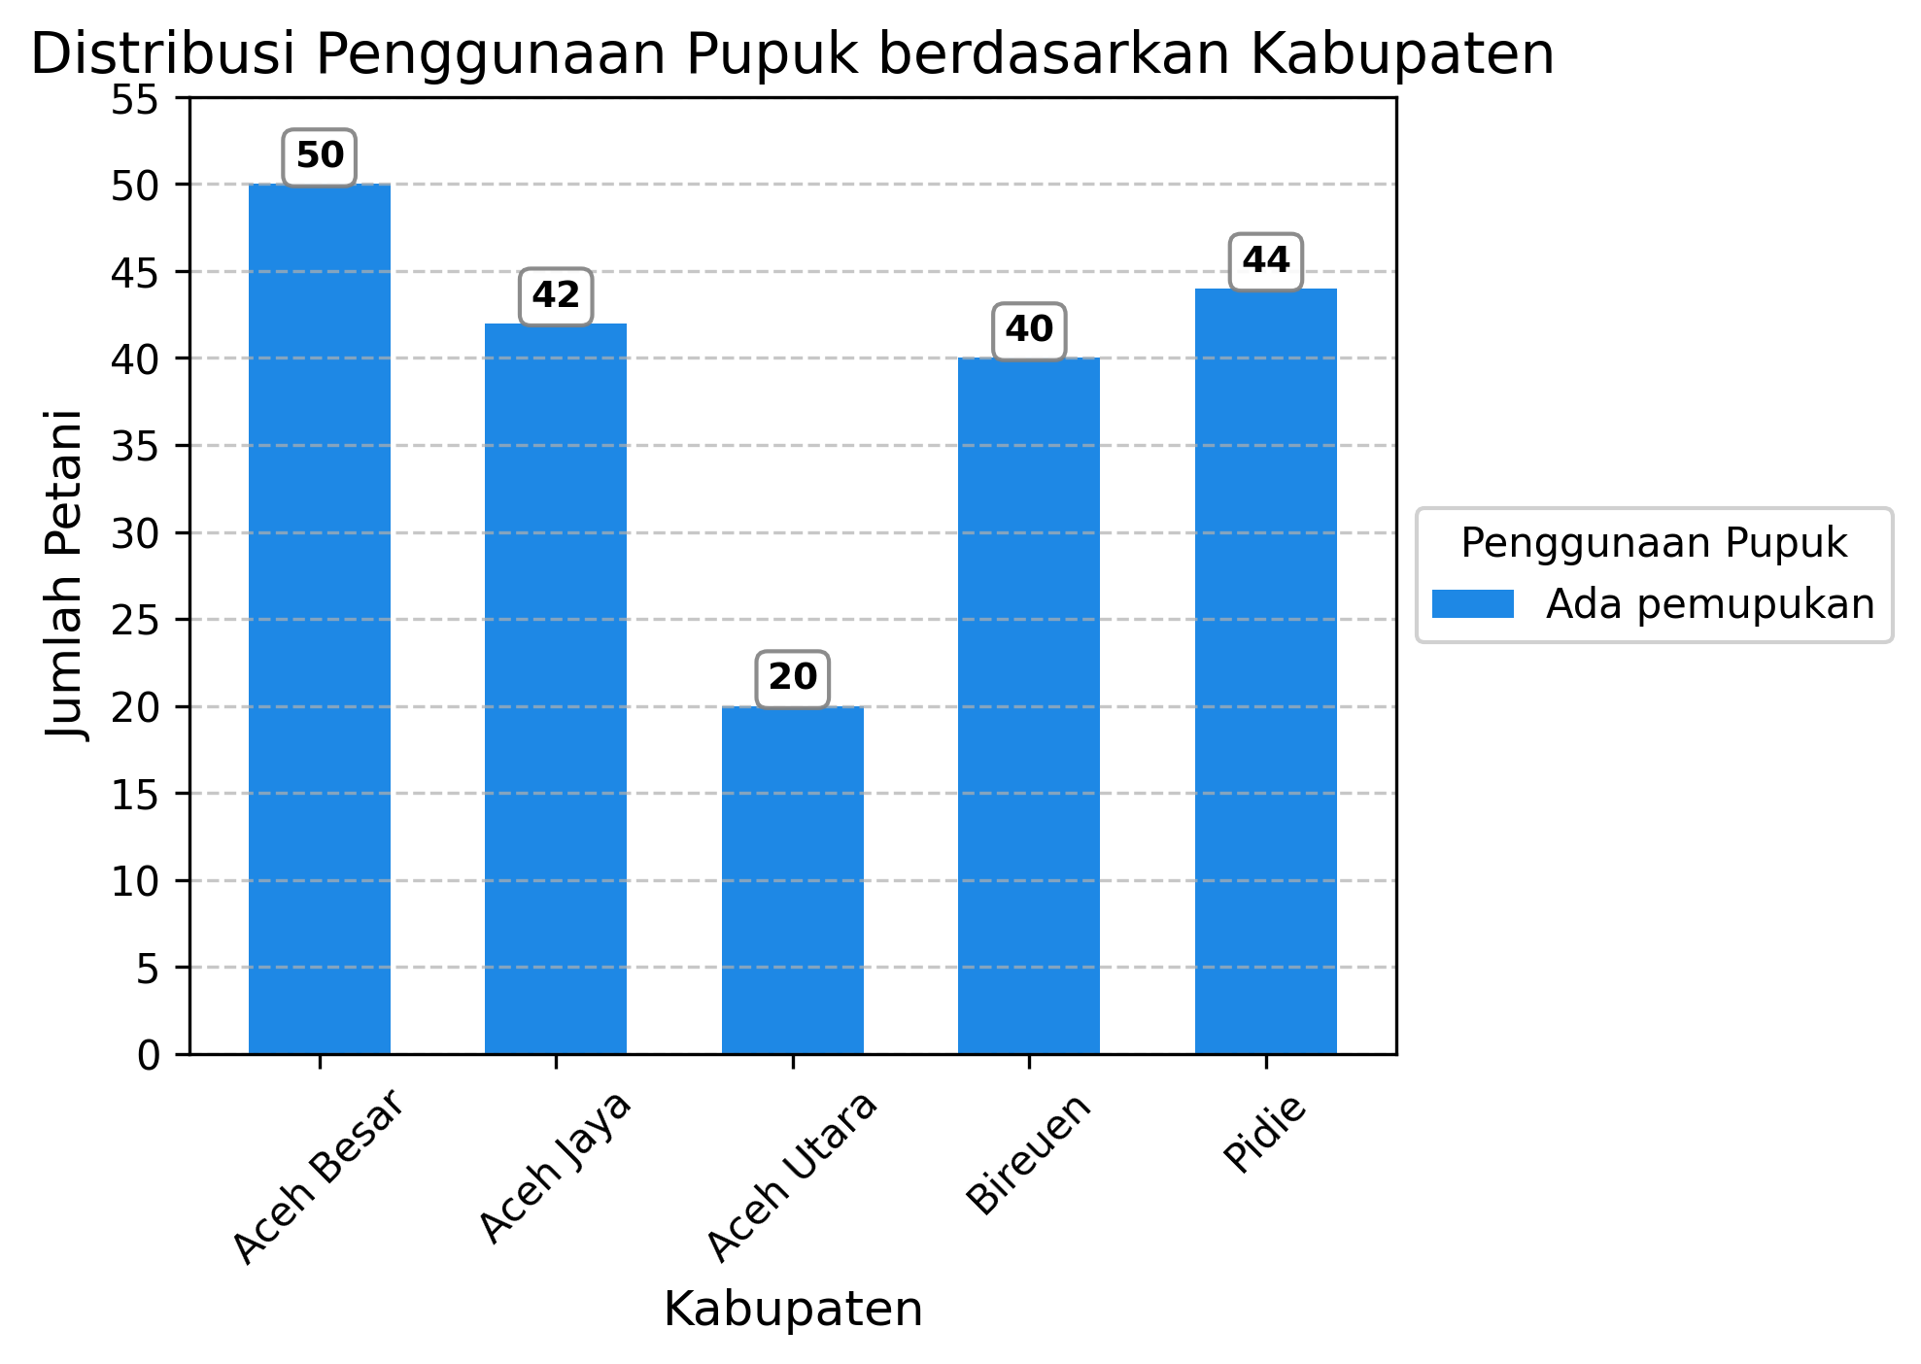
Gambar 18. Pemakaian pupuk
Secara keseluruhan, seluruh petani di lima kabupaten menggunakan pupuk dalam praktik budidaya padi, mencerminkan kesadaran tinggi terhadap pentingnya pemupukan untuk kesuburan tanah dan ketahanan tanaman terhadap hama. Kabupaten Aceh Besar mencatat 50 petani pengguna pupuk, diikuti Pidie dengan 44 petani, Bireuen 40 petani , Aceh Jaya 42 petani, dan Aceh Utara 20 petani. Tidak terdapat petani yang tercatat tidak menggunakan pupuk di seluruh kabupaten, termasuk Aceh Jaya, sehingga menunjukkan bahwa pemupukan merupakan praktik umum dan merata di wilayah penelitian.

13. Sekiranya ada pupuk apa yang mereka gunakan
a. Aceh Besar
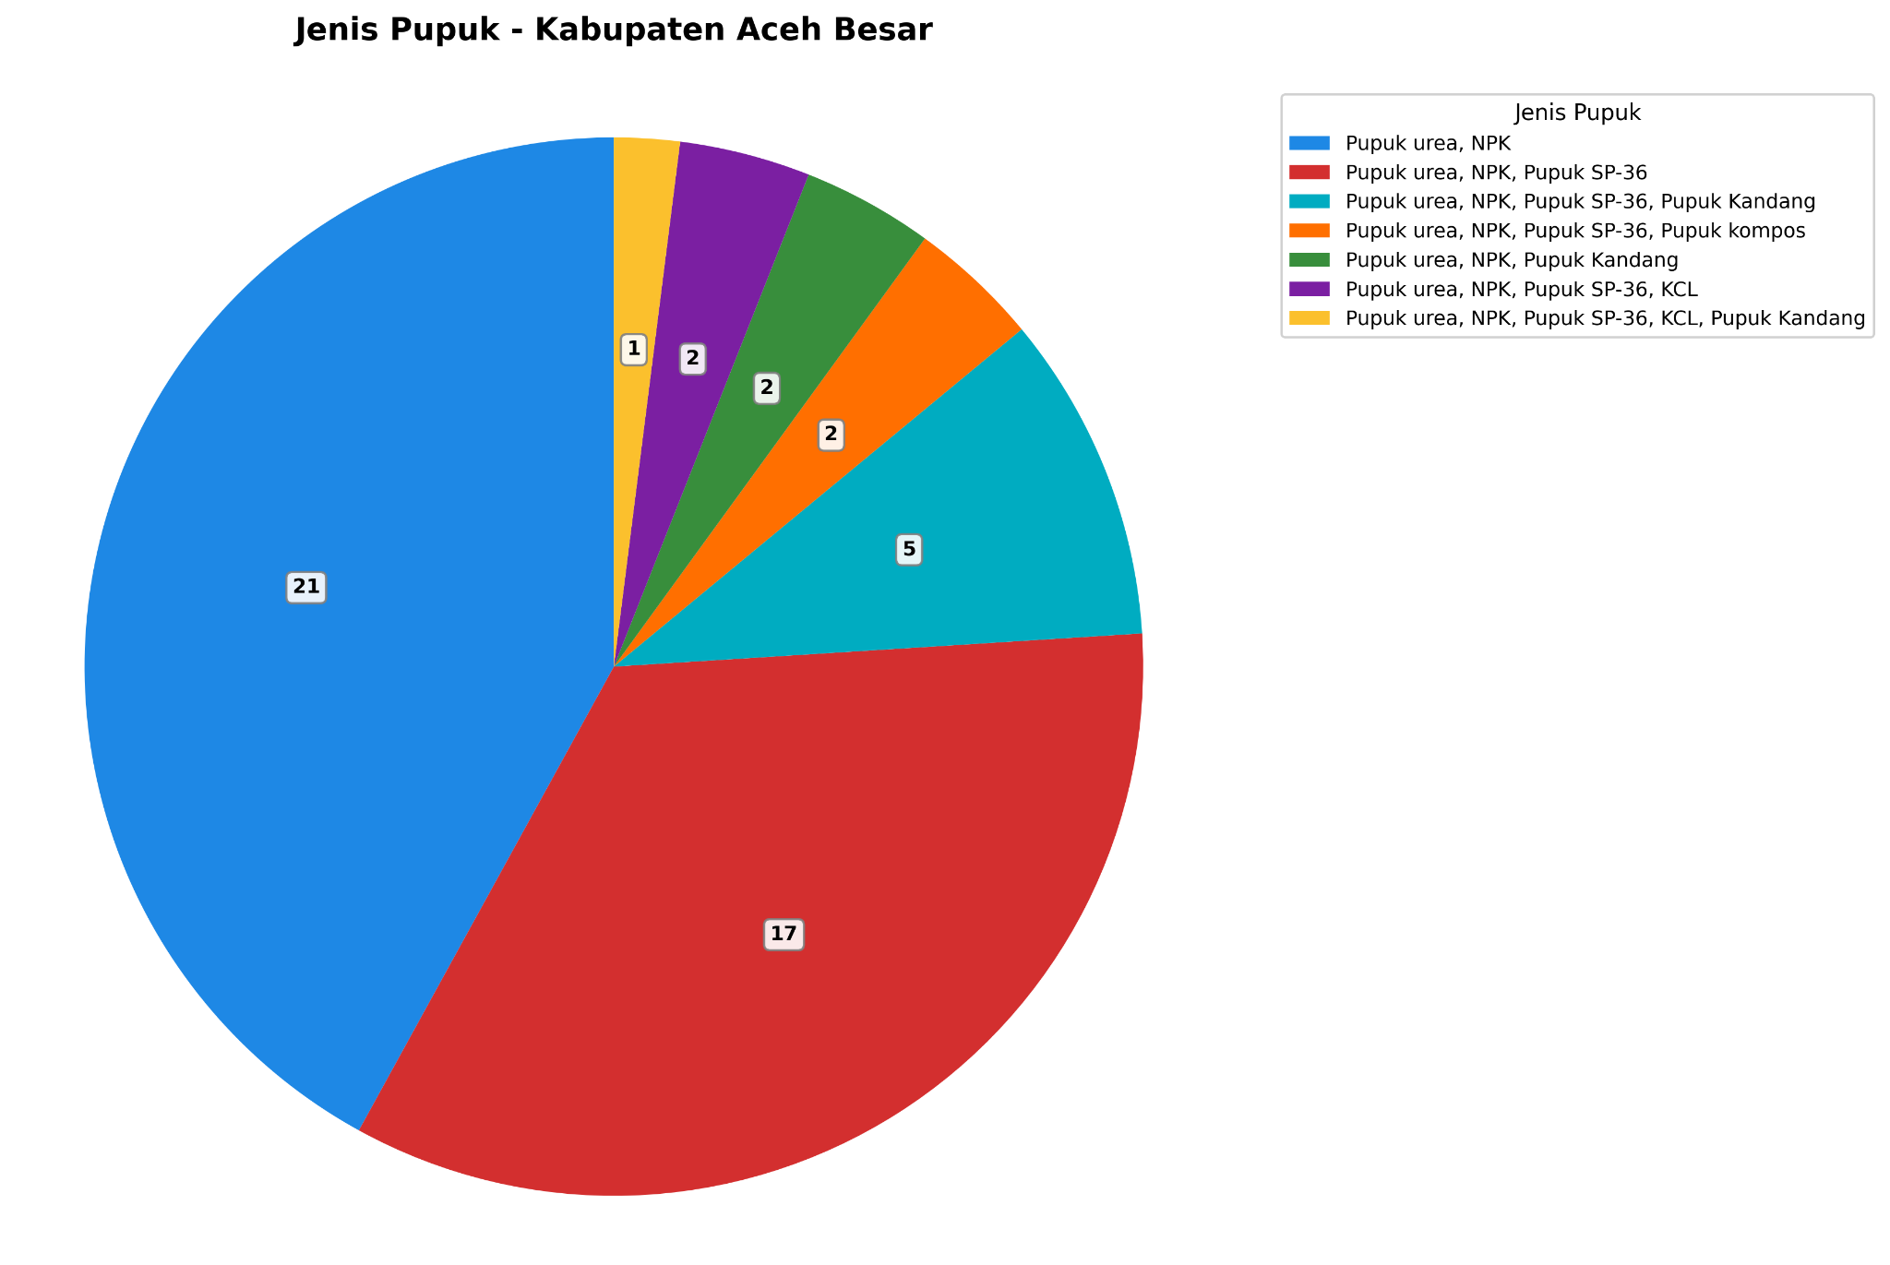
Gambar 19. Jenis pupuk di Kabupaten Aceh Besar
Berdasarkan grafik, penggunaan pupuk di Kabupaten Aceh Besar menunjukkan dominasi kombinasi pupuk kimia. Sebagian besar petani menggunakan campuran Pupuk urea dan NPK, diikuti oleh kombinasi Pupuk urea, NPK, dan SP-36. Beberapa petani juga menggabungkan pupuk kimia tersebut dengan pupuk kandang atau pupuk kompos, meskipun jumlahnya relatif kecil. Variasi lain seperti penambahan KCL juga muncul dalam beberapa kombinasi. Pola ini mencerminkan kecenderungan petani di Aceh Besar untuk mengandalkan formulasi pupuk kimia standar, dengan adopsi pupuk organik atau alternatif yang masih terbatas.
b. Aceh Jaya
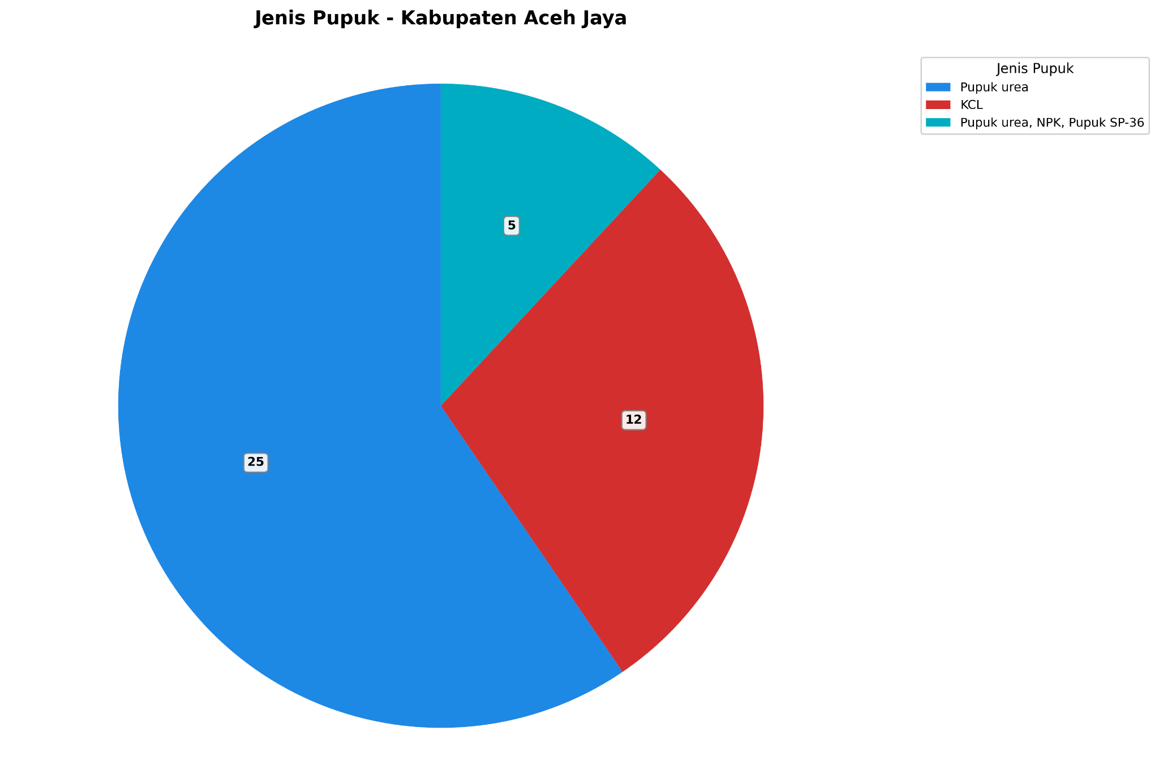
Gambar 20. Jenis pupuk di Kabupaten Aceh Jaya

Berdasarkan grafik jenis pupuk di Kabupaten Aceh Jaya, terlihat bahwa sebagian besar petani menggunakan pupuk urea sebagai pilihan utama dalam pemupukan. Selain itu, terdapat sejumlah petani yang menggunakan KCL, menunjukkan adanya variasi dalam pemenuhan unsur hara kalium. Sebagian kecil petani menggabungkan urea, NPK, dan SP-36, yang mencerminkan upaya untuk meningkatkan efisiensi nutrisi melalui kombinasi pupuk majemuk. Namun, masih terdapat petani yang tidak melakukan pemupukan sama sekali. Pola ini menunjukkan bahwa meskipun penggunaan pupuk kimia cukup dominan, diversifikasi jenis pupuk dan pemanfaatan formulasi lengkap masih terbatas di Aceh Jaya.
c. Pidie
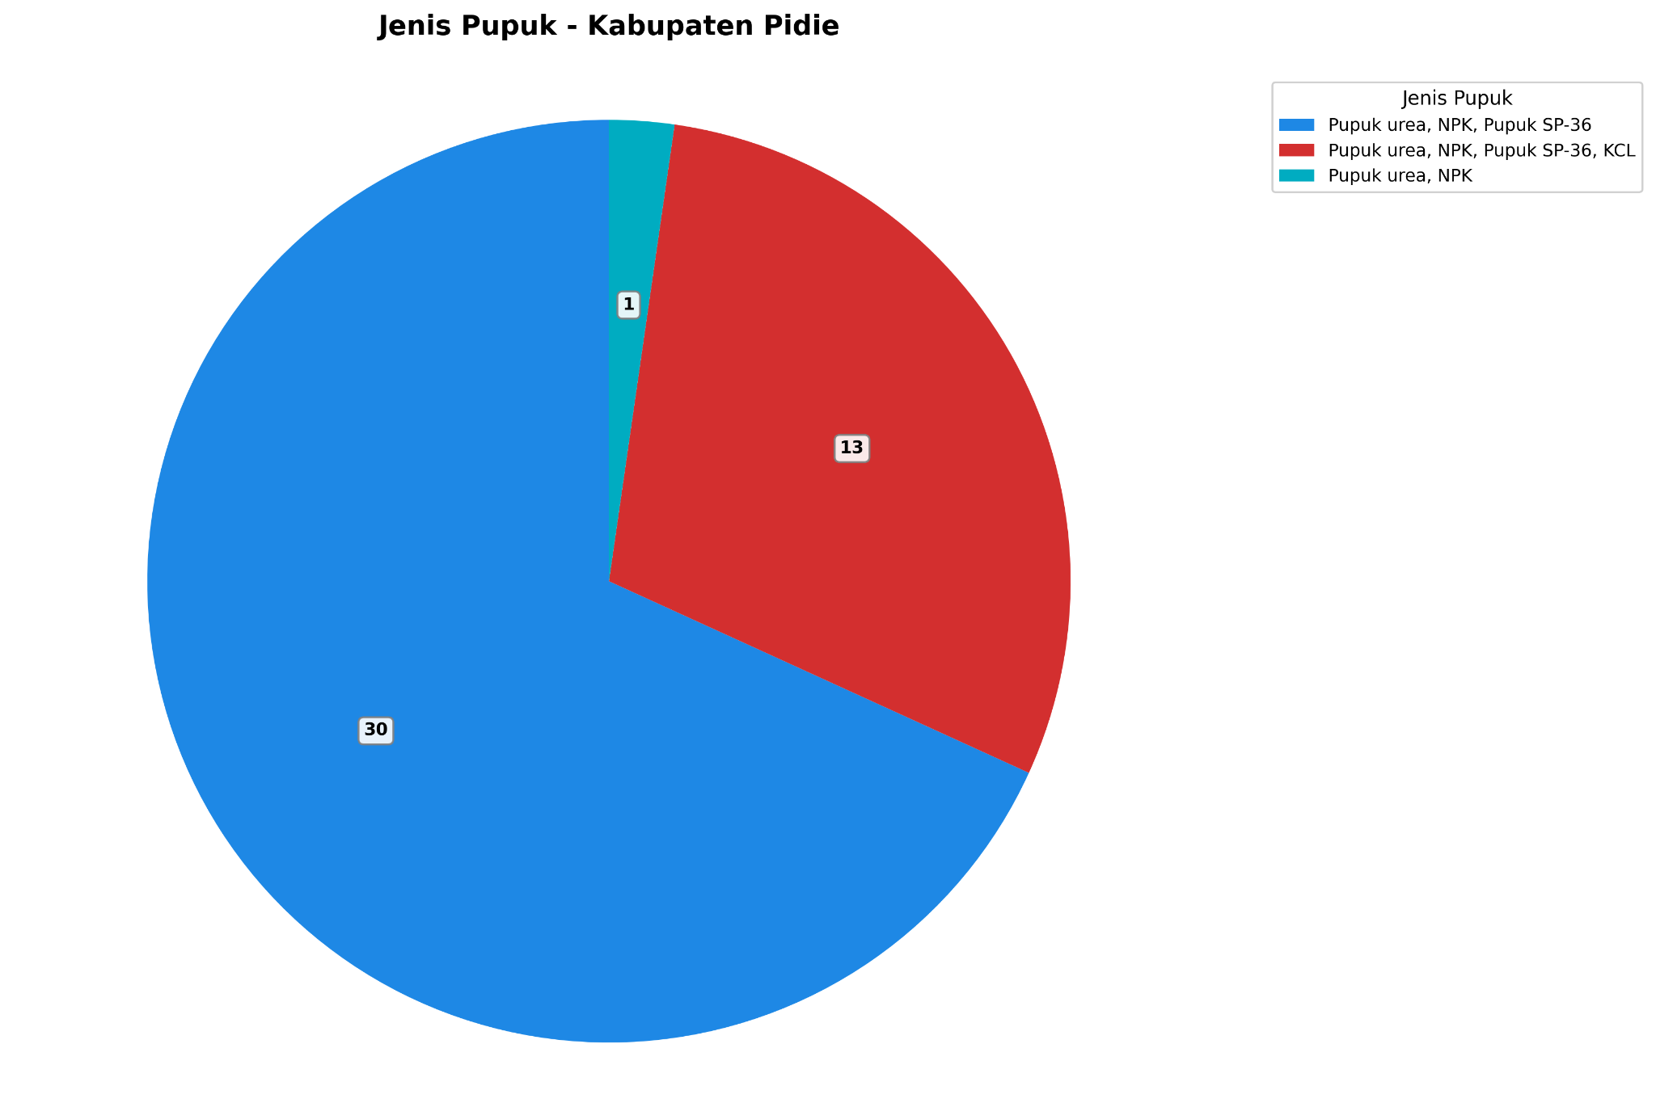
Gambar 21. Jenis pupuk di Kabupaten Pidie

Berdasarkan pie chart jenis pupuk di Kabupaten Pidie, terlihat bahwa penggunaan pupuk paling dominan adalah kombinasi Pupuk urea, NPK, dan Pupuk SP-36 dengan jumlah 30 responden. Selanjutnya, kombinasi Pupuk urea, NPK, Pupuk SP-36, dan KCL digunakan oleh 13 responden. Sementara itu, penggunaan kombinasi Pupuk urea dan NPK saja tergolong sangat sedikit, yaitu hanya 1 responden. Hal ini menunjukkan bahwa sebagian besar petani di Kabupaten Pidie cenderung menggunakan kombinasi pupuk yang lebih lengkap untuk mendukung kebutuhan hara tanaman.
d. Aceh Utara
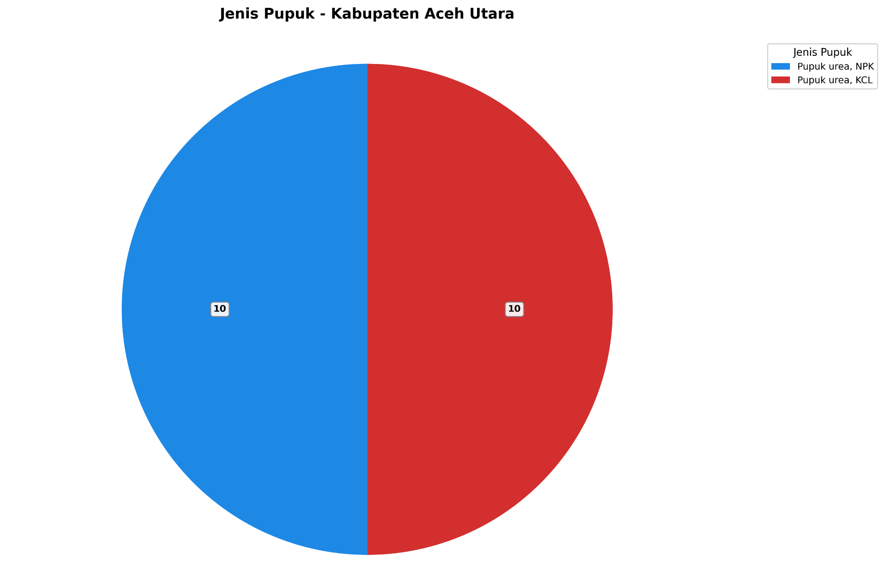
Gambar 22. Jenis pupuk di Kabupaten Aceh Utara

Berdasarkan grafik jenis pupuk di Kabupaten Pidie, mayoritas petani menggunakan kombinasi Pupuk urea, NPK, dan SP-36, menunjukkan preferensi terhadap formulasi pupuk kimia yang lengkap. Sebagian petani juga menambahkan KCL dalam kombinasi tersebut, yang mencerminkan perhatian terhadap unsur kalium dalam pemupukan. Sementara itu, penggunaan urea dan NPK tanpa tambahan lain hanya dilakukan oleh segelintir petani. Pola ini menunjukkan bahwa petani di Pidie cenderung memilih pendekatan pemupukan yang lebih intensif dan beragam, dengan dominasi pada pupuk majemuk untuk mendukung pertumbuhan dan hasil panen yang optimal.

e. Bireun
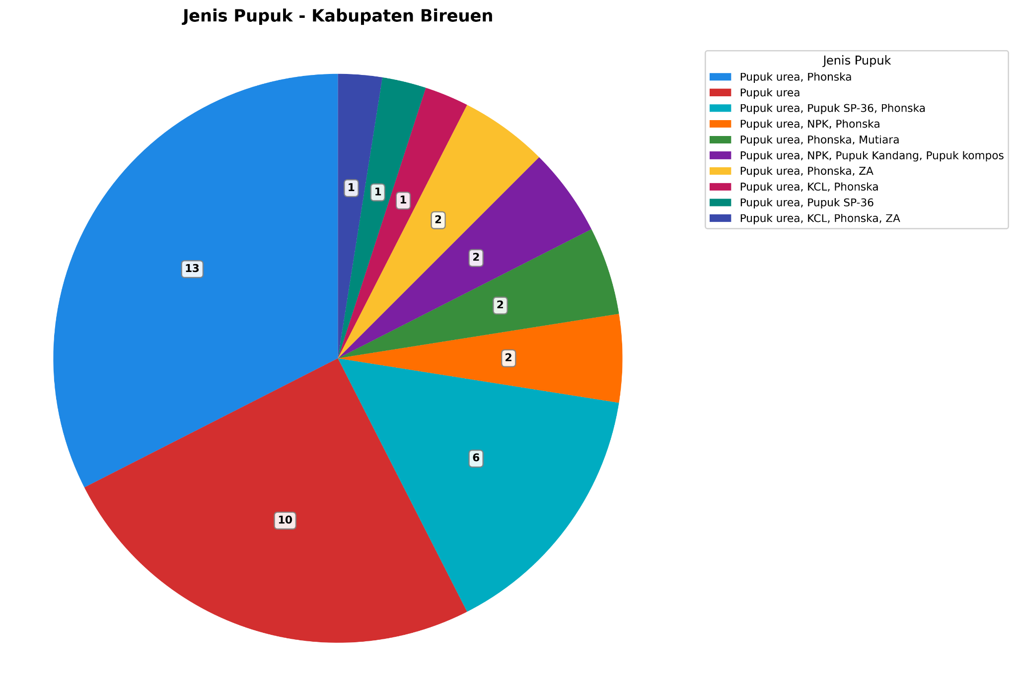
Gambar 23. Jenis pupuk di Kabupaten Bireuen
Berdasarkan grafik jenis pupuk di Kabupaten Bireuen, terlihat bahwa petani menggunakan beragam kombinasi pupuk, dengan dominasi pada Pupuk urea dan Phonska. Selain itu, terdapat penggunaan urea secara tunggal serta kombinasi yang melibatkan SP-36, NPK, ZA, Mutiara, KCL, dan pupuk organik seperti kompos dan kandang. Variasi ini mencerminkan tingkat adopsi teknologi pemupukan yang lebih beragam dibandingkan kabupaten lain, menunjukkan bahwa petani Bireuen cenderung mencoba berbagai formulasi untuk meningkatkan hasil tanam, termasuk perpaduan antara pupuk kimia dan organik.

14. Apakah memiliki penyakit hama.
a. Aceh Besar
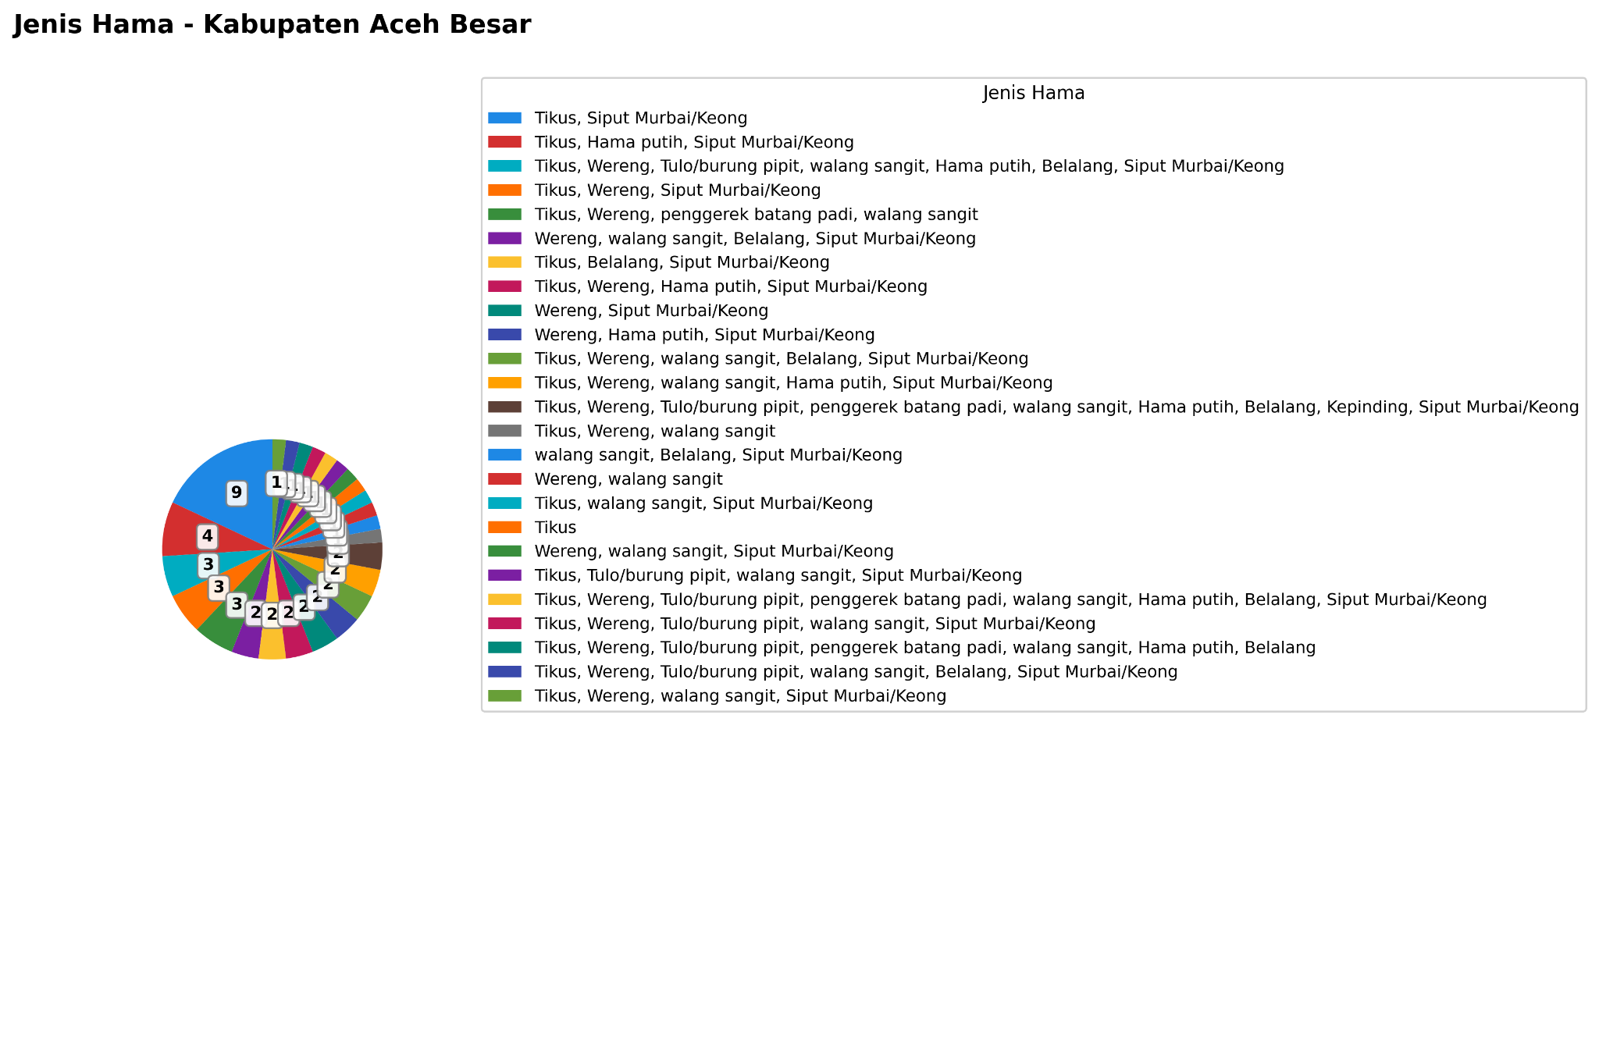

Gambar 24. Jenis penyakit hama Kabupaten Aceh Besar
Berdasarkan grafik dan distribusi data, Kabupaten Aceh Besar menunjukkan keragaman jenis hama yang cukup tinggi, dengan 25 kombinasi hama tercatat dari 50 petani. Jenis hama yang paling dominan adalah Tikus dan Siput Murbai/Keong, yang dilaporkan oleh sebagian besar petani. Hama putih juga muncul sebagai ancaman signifikan, meskipun dengan jumlah yang lebih rendah. Sementara itu, berbagai kombinasi lain seperti Wereng, Tulo/burung pipit, walang sangit, penggerek batang padi, dan Belalang tercatat dalam jumlah kecil dan tersebar, masing-masing di bawah ambang dominan. Pola ini mengindikasikan bahwa pengendalian hama di Aceh Besar memerlukan pendekatan terpadu dan adaptif, mengingat kompleksitas dan keragaman jenis hama yang dihadapi petani.
b. Aceh Jaya
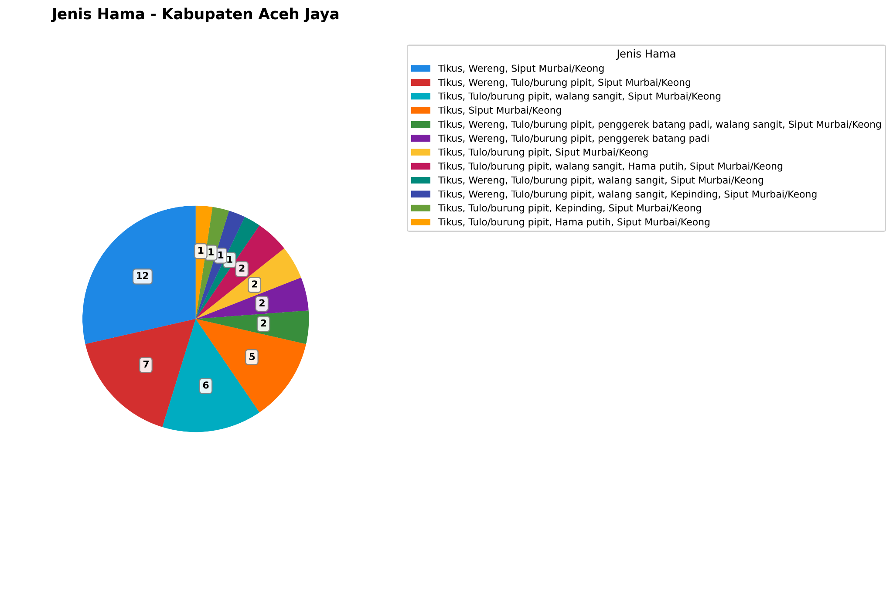
Gambar 25. Jenis penyakit hama Kabupaten Aceh Jaya
Berdasarkan grafik dan data distribusi jenis hama di Kabupaten Aceh Jaya, terlihat bahwa hama utama yang paling sering menyerang tanaman petani adalah tikus, siput murbai/keong, dan wereng, yang muncul dalam berbagai kombinasi dan menjadi ancaman dominan. Selain itu, tulo/burung pipit dan walang sangit juga tercatat cukup sering, menunjukkan adanya tekanan hama dari jenis pemakan biji dan penghisap cairan tanaman. Sementara itu, penggerek batang padi hanya muncul dalam jumlah kecil, menandakan bahwa meskipun keberadaannya ada, dampaknya belum sebesar hama lainnya. Pola ini menunjukkan bahwa pengendalian hama di Aceh Jaya perlu difokuskan pada tikus dan siput sebagai prioritas utama, disertai pemantauan terhadap wereng dan hama pengganggu lainnya secara berkala.

c. Pidie
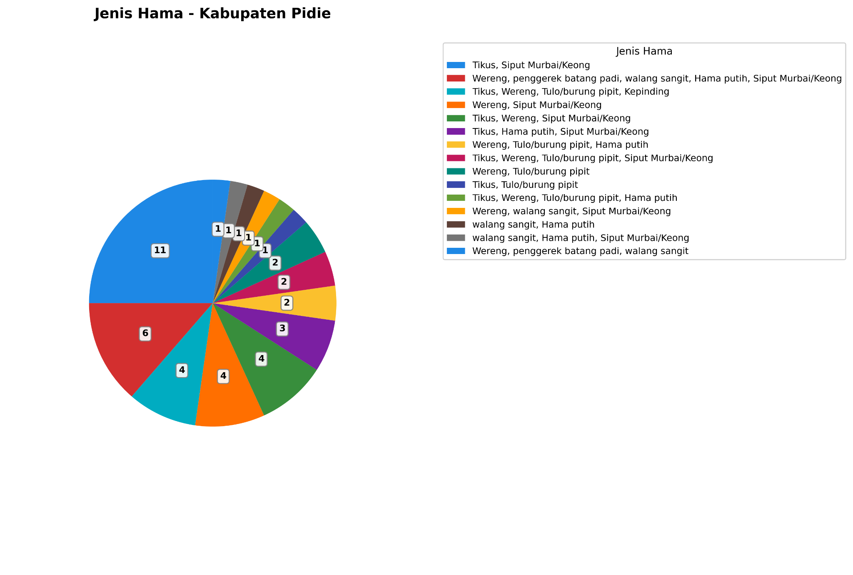
Gambar 26. Jenis penyakit hama Kabupaten Pidie
Berdasarkan grafik distribusi jenis hama di Kabupaten Pidie, terlihat bahwa tikus merupakan hama yang paling dominan menyerang tanaman petani, diikuti oleh siput murbai/keong yang juga muncul dalam berbagai kombinasi. Jenis hama lain seperti wereng, tulo/burung pipit, dan kepinding tercatat dalam jumlah sedang, menunjukkan adanya tekanan hama dari kelompok penghisap dan pemakan biji. Sementara itu, hama putih muncul dalam jumlah paling sedikit, menandakan tingkat gangguan yang lebih rendah dari jenis tersebut. Pola ini menunjukkan bahwa pengendalian hama di Pidie difokuskan pada tikus dan siput sebagai prioritas utama.
d. Aceh Utara
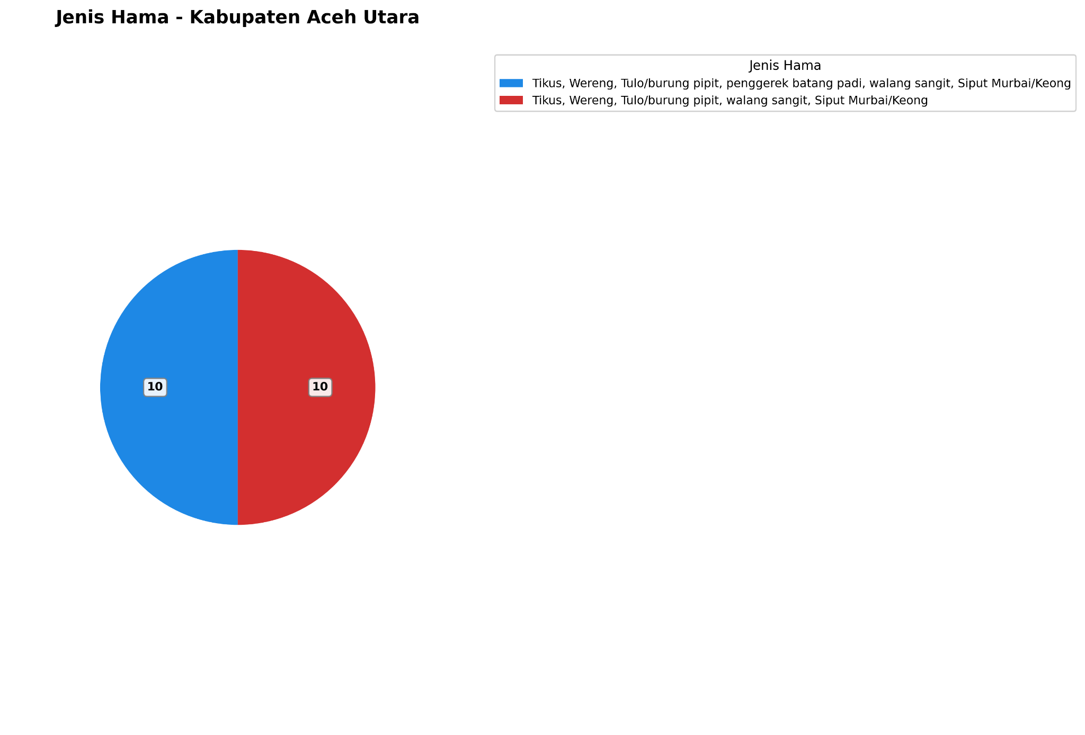
Gambar 27. Jenis penyakit hama Kabupaten Aceh Utara
Berdasarkan grafik distribusi jenis hama di Kabupaten Aceh Utara, terlihat bahwa persebaran hama terfokus pada dua kombinasi utama yang masing-masing dilaporkan oleh separuh dari total petani. Kedua kombinasi tersebut mencakup tikus, wereng, tulo/burung pipit, walang sangit, dan siput murbai/keong, dengan satu kelompok tambahan yang juga mencatat keberadaan penggerek batang padi. Pola ini menunjukkan bahwa hama dominan di wilayah ini bersifat multispesies dan menyerang secara bersamaan, dengan tikus dan wereng sebagai ancaman utama. Strategi pengendalian di Aceh Utara perlu difokuskan pada pendekatan terpadu yang mampu menanggulangi kombinasi hama secara bersamaan, bukan hanya secara individu.

e. Bireun
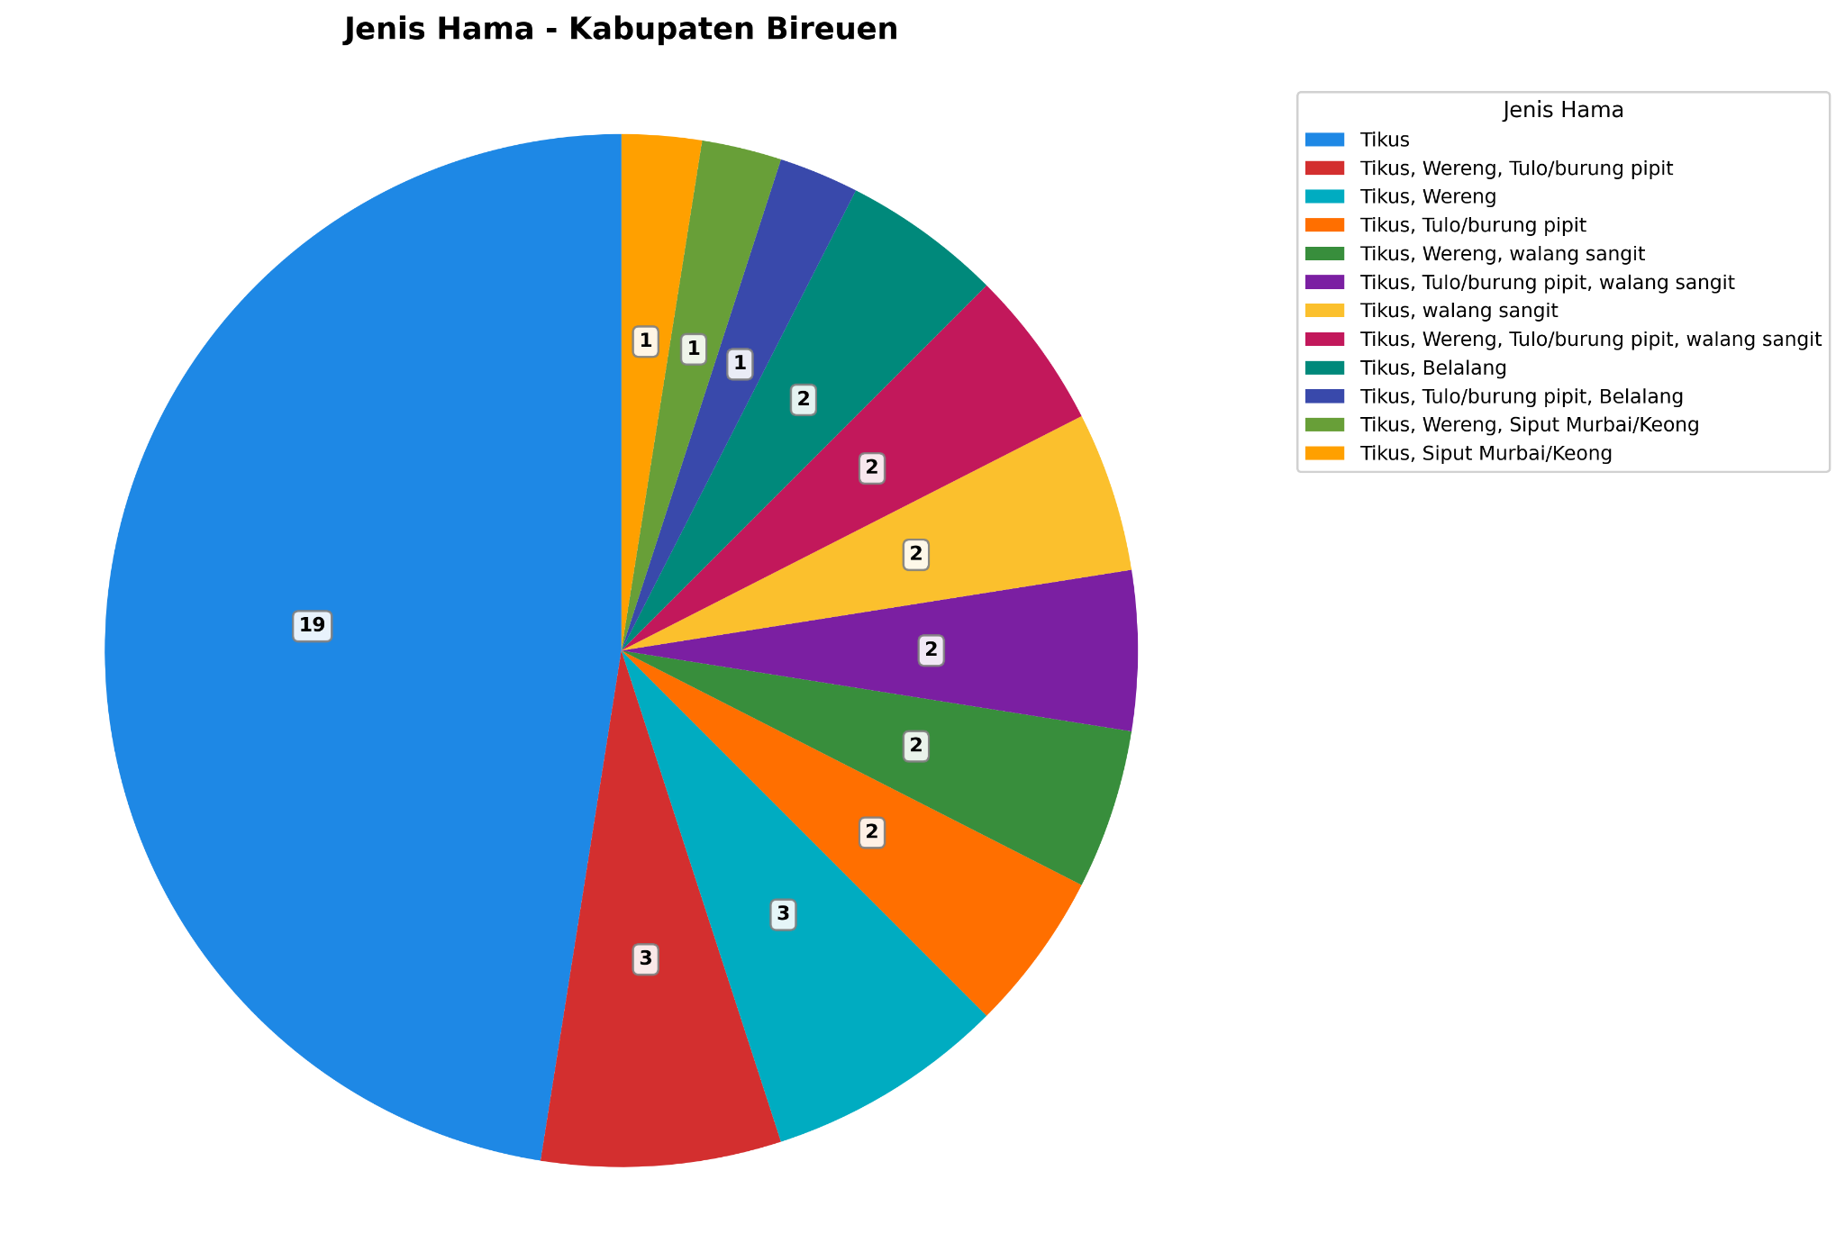
Gambar 28. Jenis penyakit hama Kabupaten Bireuen
Berdasarkan grafik distribusi jenis hama di Kabupaten Bireuen, terlihat bahwa tikus merupakan hama paling dominan yang dilaporkan oleh mayoritas petani. Selain itu, terdapat berbagai kombinasi hama lain seperti wereng, tulo/burung pipit, walang sangit, belalang, dan siput murbai/keong, meskipun jumlahnya lebih kecil dan tersebar. Beberapa petani juga menghadapi kombinasi kompleks seperti tikus, wereng, tulo/burung pipit, serta tikus, walang sangit, yang menunjukkan adanya tekanan hama multispesies. Pola ini mengindikasikan bahwa pengendalian hama di Bireuen perlu difokuskan pada tikus sebagai prioritas utama, disertai strategi terpadu untuk mengantisipasi serangan hama lain yang muncul secara bersamaan.

15. Ada menggunakan pestisida hama / penyakit apakah menggunakan pestisida.
a. Aceh Besar
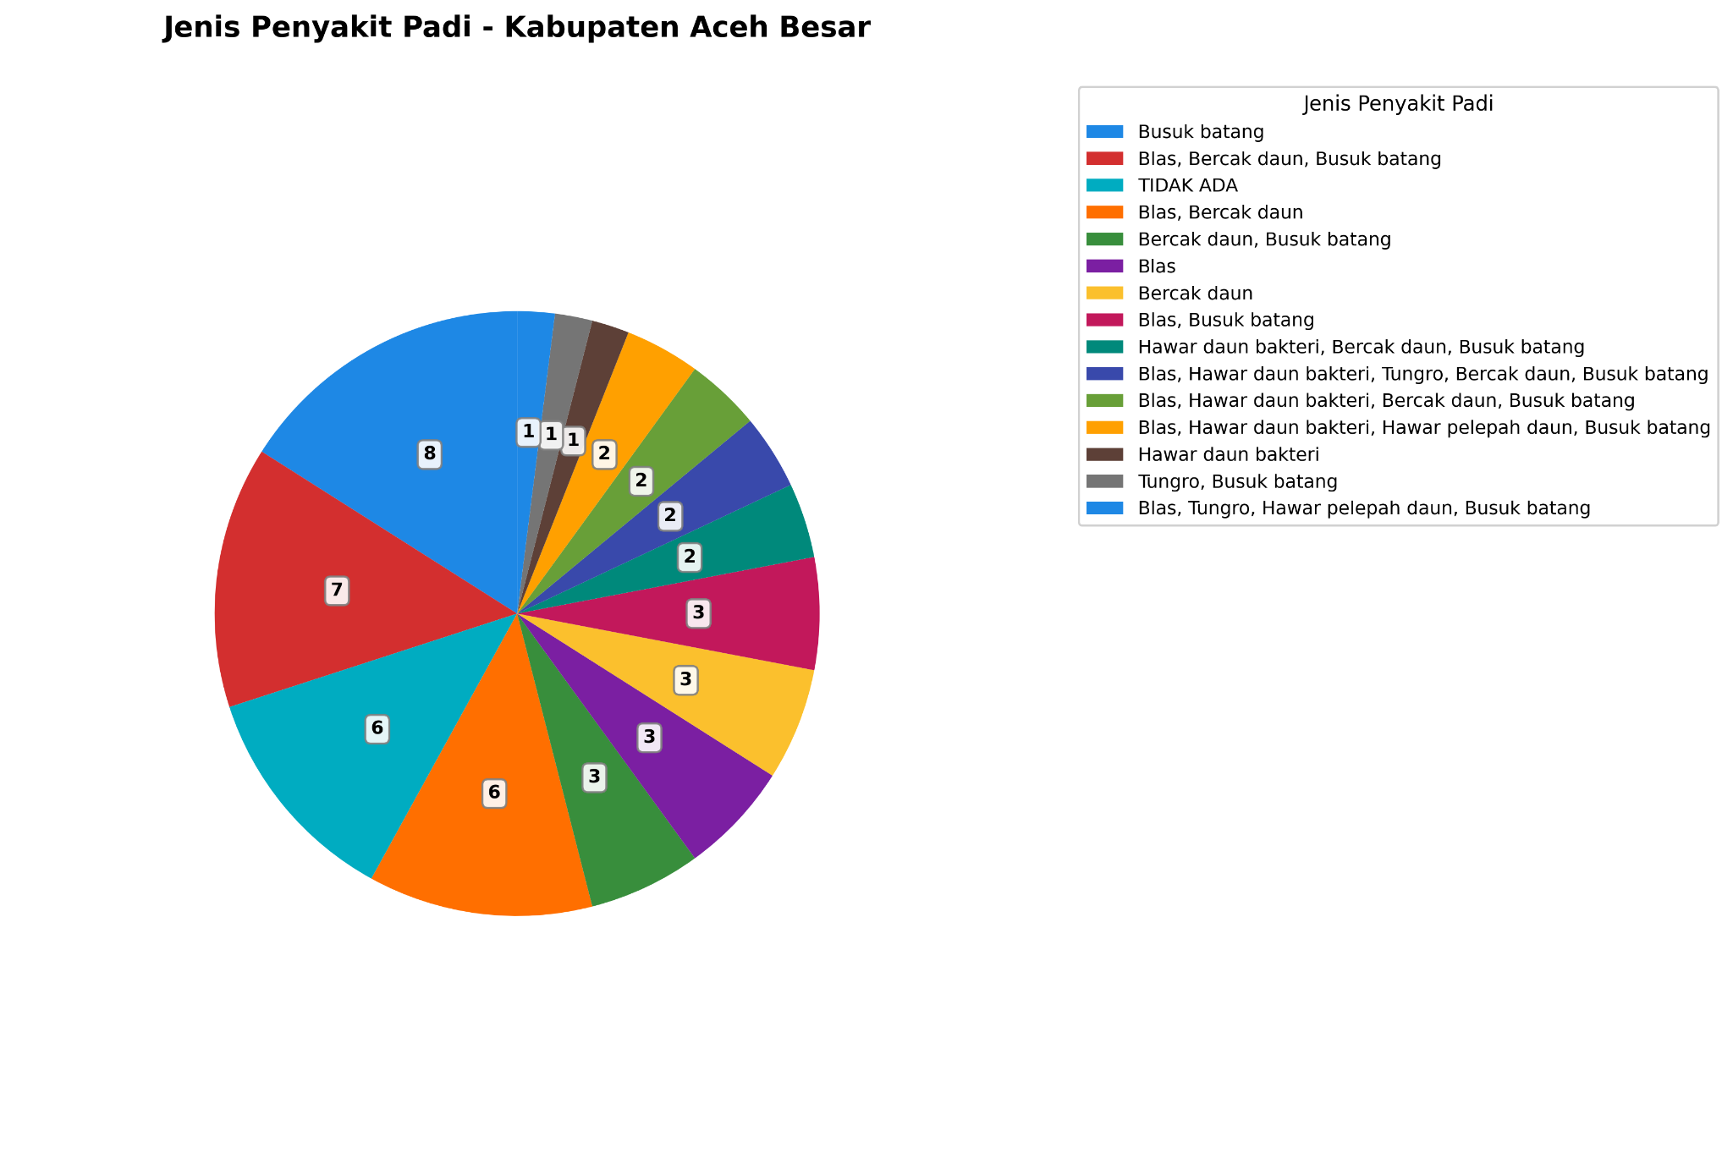
Gambar 29. Jenis penyakit padi Kabupaten Aceh Besar
Berdasarkan grafik distribusi jenis penyakit padi di Kabupaten Aceh Besar, busuk batang merupakan penyakit yang paling banyak dilaporkan oleh petani, menunjukkan bahwa gangguan pada jaringan batang tanaman menjadi masalah utama dalam budidaya padi di wilayah ini. Selain itu, kombinasi penyakit seperti bercak daun dan blas juga cukup sering muncul, menandakan adanya tekanan patogen yang menyerang daun dan jaringan tanaman secara bersamaan. Menariknya, terdapat sejumlah petani yang tidak melaporkan adanya penyakit pada tanaman mereka, yang bisa mencerminkan keberhasilan pengendalian atau kondisi lingkungan yang lebih mendukung. Pola ini menunjukkan perlunya strategi pengendalian terpadu yang berfokus pada penyakit batang dan daun, serta peningkatan kapasitas deteksi dini di tingkat petani.

b. Aceh Jaya
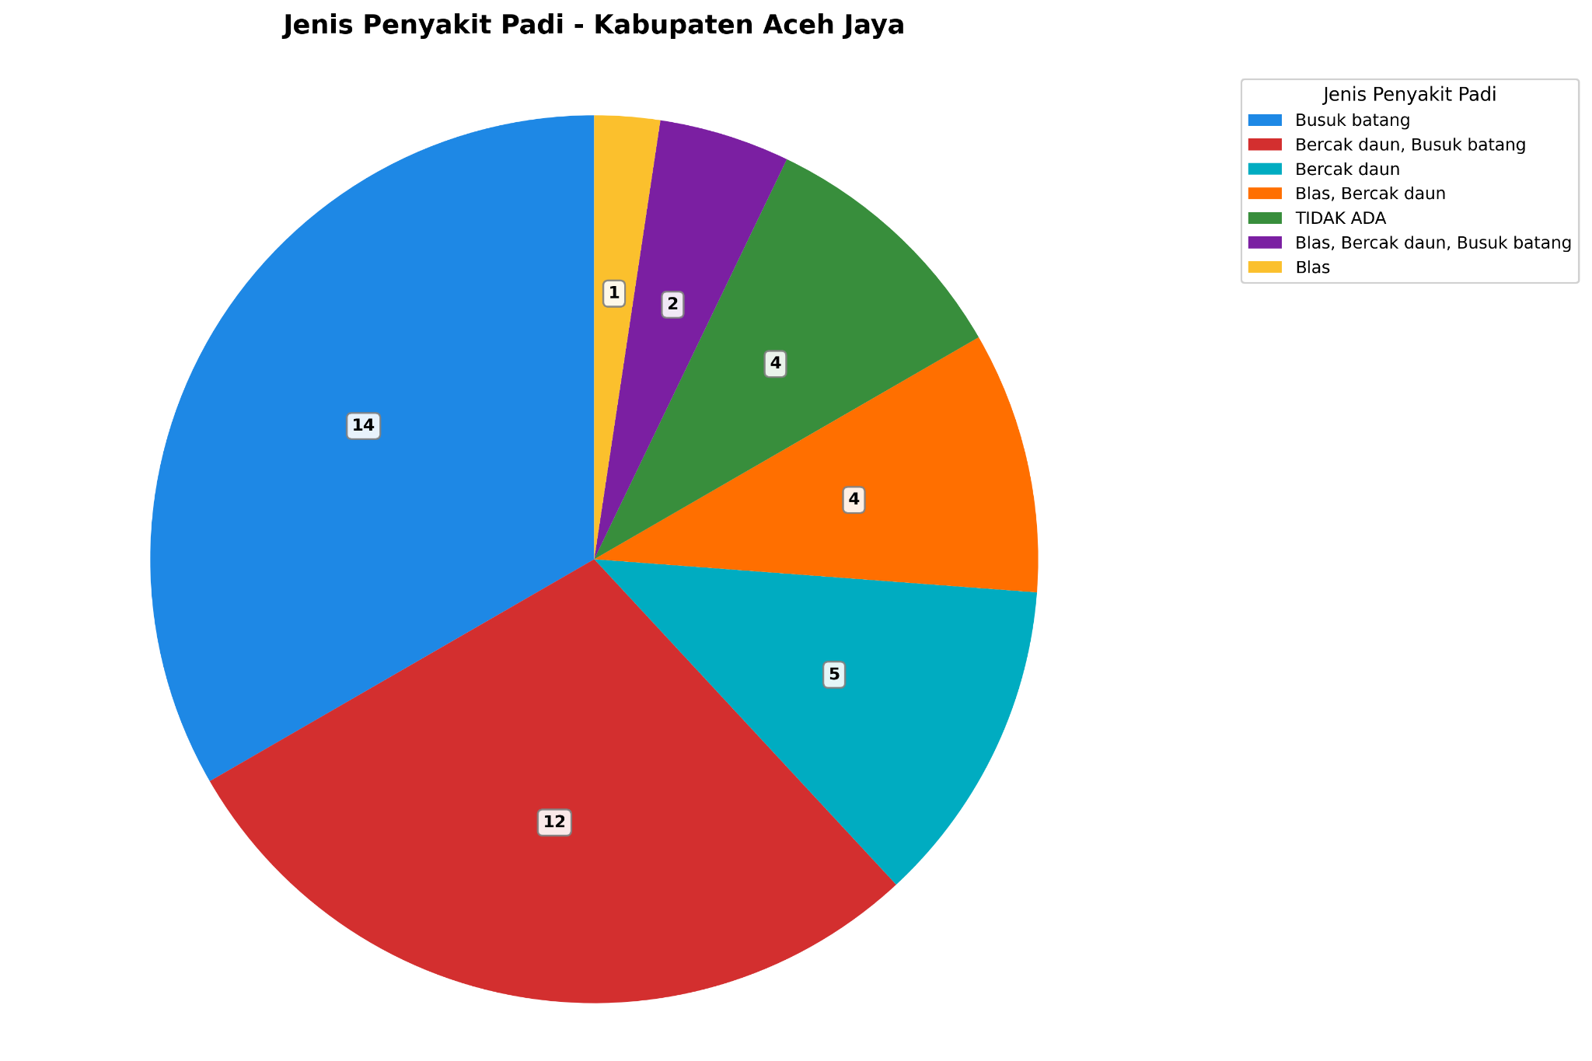
Gambar 30. Jenis penyakit padi Kabupaten Aceh Jaya
Berdasarkan grafik distribusi penyakit padi di Kabupaten Aceh Jaya, busuk batang merupakan penyakit yang paling banyak dilaporkan oleh petani, menandakan bahwa kerusakan jaringan batang menjadi masalah utama dalam budidaya padi di wilayah ini. Selain itu, kombinasi bercak daun dan busuk batang serta penyakit blas juga cukup sering muncul, menunjukkan adanya tekanan patogen yang menyerang daun dan batang secara bersamaan. Sementara itu, sebagian petani tidak melaporkan adanya penyakit pada tanaman mereka, yang dapat mencerminkan keberhasilan pengendalian penyakit atau kondisi lingkungan yang lebih mendukung. Pola ini menunjukkan perlunya fokus pengendalian pada penyakit batang dan daun, serta penguatan sistem monitoring dan respons dini di tingkat lapangan.

c. Pidie
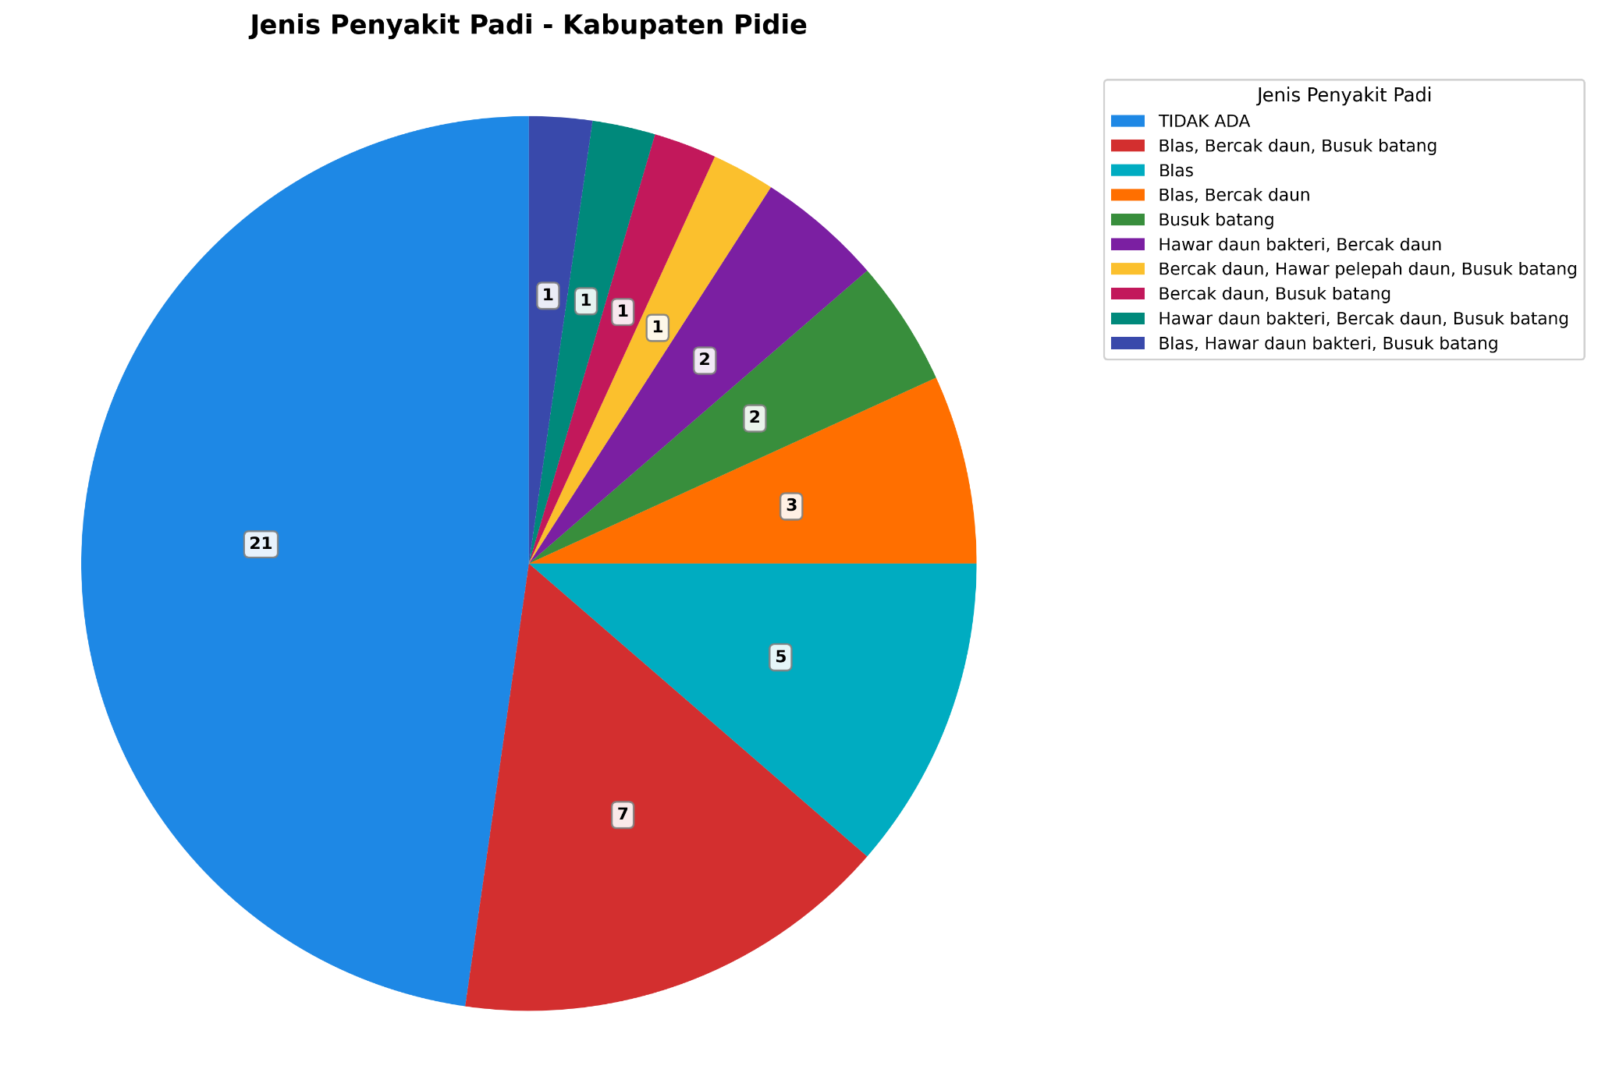
Gambar 31. Jenis penyakit padi Kabupaten Pidie
Berdasarkan grafik distribusi penyakit padi di Kabupaten Pidie, sebagian besar petani tidak melaporkan adanya penyakit pada tanaman mereka, menunjukkan kondisi pertanaman yang relatif sehat atau keberhasilan dalam pengendalian penyakit. Penyakit blas menjadi jenis yang paling umum di antara kasus yang tercatat, diikuti oleh bercak daun dan hawar daun, yang menyerang bagian daun tanaman dan berpotensi menurunkan produktivitas jika tidak ditangani. Sementara itu, busuk batang muncul dalam jumlah paling sedikit, menandakan bahwa gangguan pada jaringan batang belum menjadi ancaman utama di wilayah ini.

d. Aceh Utara
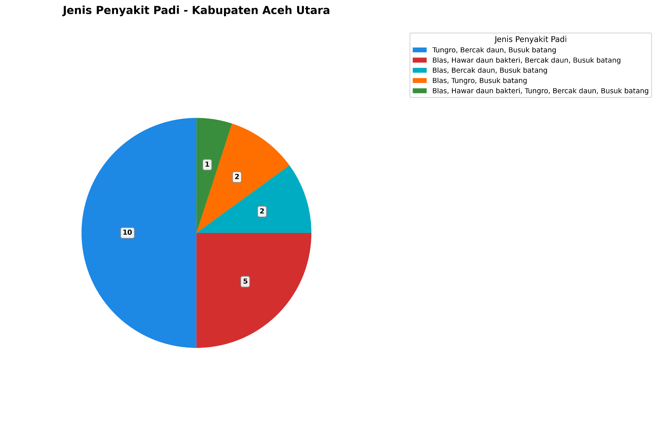
Gambar 32. Jenis penyakit padi Kabupaten Aceh Utara
Berdasarkan grafik distribusi penyakit padi di Kabupaten Aceh Utara, sebanyak 10 petani melaporkan kombinasi penyakit tungro, bercak daun, dan busuk batang, menjadikannya sebagai jenis penyakit paling dominan di wilayah ini. Selanjutnya, 5 petani mengalami kombinasi blas, hawar daun bakteri, bercak daun, dan busuk batang, yang menunjukkan tekanan penyakit daun dan batang yang kompleks. Dua petani lainnya melaporkan kombinasi blas, bercak daun, dan busuk batang, serta dua petani lainnya mengalami blas, tungro, dan busuk batang. Satu petani mencatat kombinasi paling lengkap yaitu blas, hawar daun bakteri, tungro, bercak daun, dan busuk batang.
e. Bireun
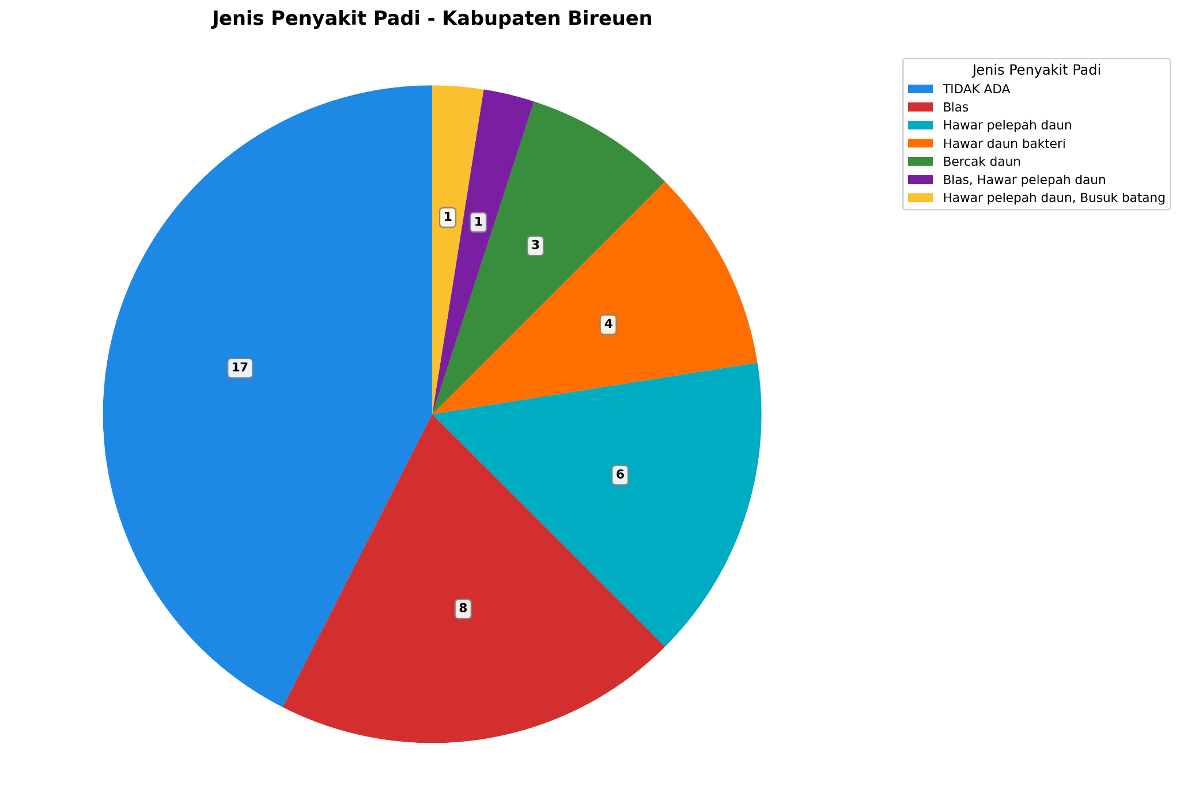
Gambar 33. Jenis penyakit padi Kabupaten Bireuen
Berdasarkan grafik distribusi penyakit padi di Kabupaten Bireuen, dari total 40 petani yang terdata, sebanyak 17 petani tidak melaporkan adanya penyakit pada tanaman mereka, menunjukkan kondisi pertanaman yang relatif sehat atau keberhasilan dalam pengendalian penyakit. Penyakit blas tercatat pada 8 petani, menjadikannya sebagai jenis penyakit paling umum di antara kasus yang ada. Selanjutnya, hawar pelepah daun dilaporkan oleh 6 petani, hawar daun bakteri oleh 4 petani, dan bercak daun oleh 3 petani. Beberapa petani juga mengalami kombinasi penyakit seperti blas dan hawar pelepah daun serta hawar pelepah daun dan busuk batang, meskipun jumlahnya sangat kecil. Pola ini menunjukkan bahwa penyakit daun masih menjadi ancaman utama di Bireuen, sehingga penguatan sistem monitoring dan penerapan varietas tahan penyakit sangat penting untuk menjaga produktivitas padi di wilayah ini.

16. Untuk pengendalian gulma apakah menggunakan herbisida ataupun manual
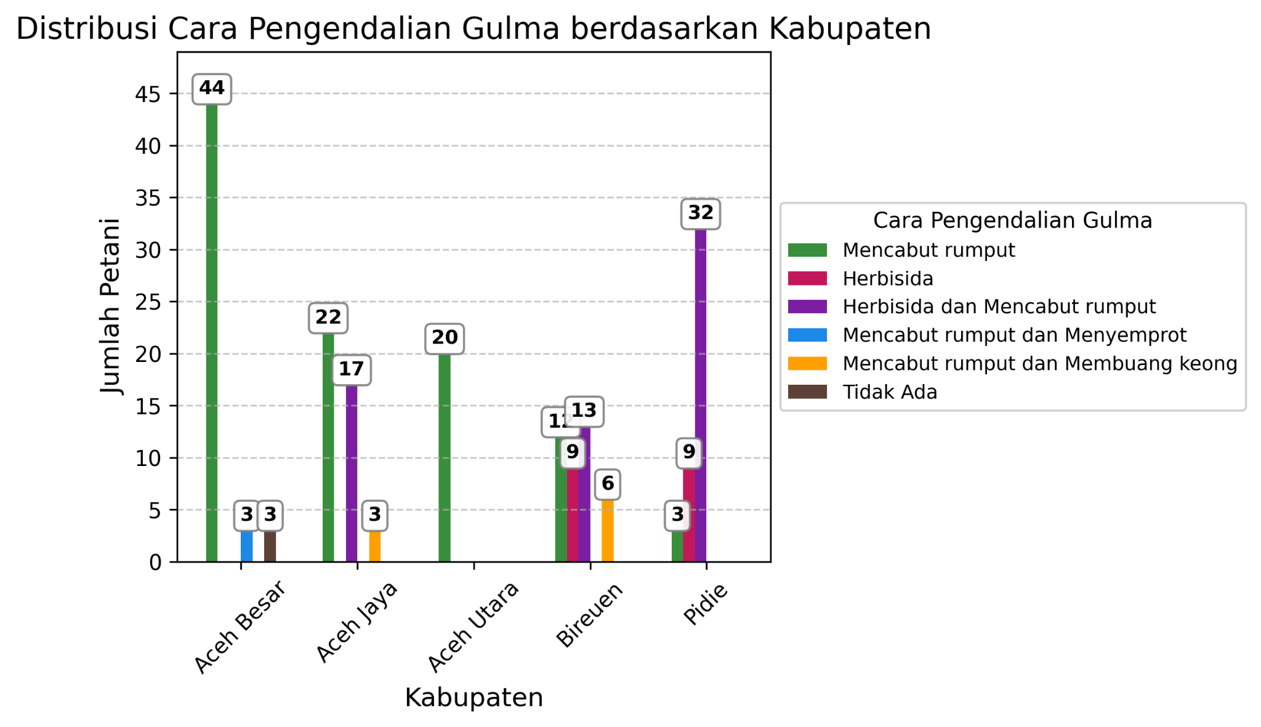
Gambar 34. Pengendalian gulma
Berdasarkan grafik distribusi cara pengendalian gulma menurut kabupaten, terlihat bahwa pendekatan manual masih menjadi metode utama di sebagian besar wilayah. Di Aceh Besar, sebanyak 44 petani memilih mencabut rumput secara manual. Pola serupa juga tampak di Aceh Jaya dan Aceh Utara, masing-masing dengan 22 dan 20 petani menggunakan metode mencabut rumput. Di Aceh Jaya, terdapat pula 17 petani yang menggabungkan herbisida dan pencabutan rumput, serta 3 petani yang mencabut rumput sambil membuang keong, menandakan adanya variasi teknik di lapangan. Bireuen menunjukkan pendekatan yang lebih beragam, dengan 13 petani menggunakan kombinasi herbisida dan pencabutan rumput, 6 petani mencabut rumput sambil membuang keong, dan 1 petani menggunakan herbisida saja. Namun, hanya 9 petani di Bireuen yang menggunakan pencabutan rumput sebagai metode tunggal. Kabupaten Pidie menonjol sebagai kabupaten dengan dominasi metode campuran, di mana 32 petani menggunakan kombinasi herbisida dan pencabutan rumput, sementara hanya 9 petani menggunakan pencabutan rumput saja. Temuan ini menunjukkan bahwa preferensi pengendalian gulma sangat dipengaruhi oleh kondisi lokal, akses terhadap bahan kimia, dan tingkat adopsi teknologi.
- MANAJEMEN USAHA
- Pembajakan Lahan Modern
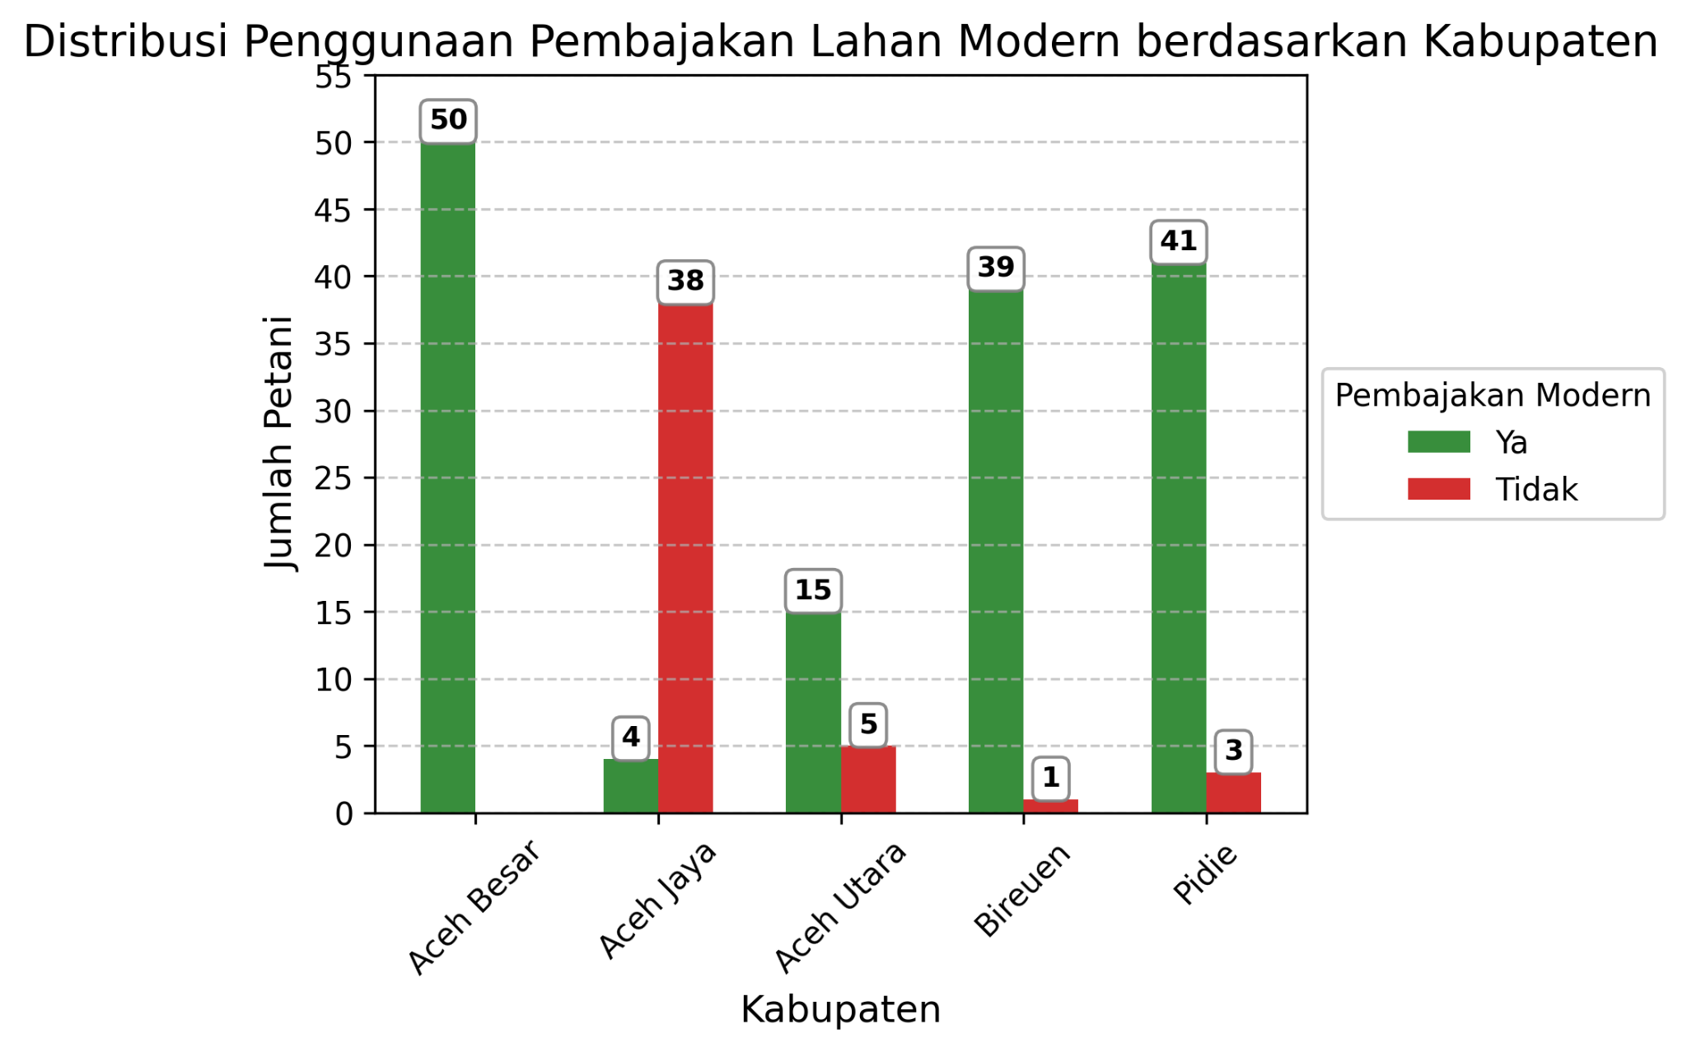
Gambar 35. Pembajakan lahan modern
Berdasarkan grafik distribusi penggunaan pembajakan lahan modern menurut kabupaten, terlihat bahwa Kabupaten Aceh Besar telah sepenuhnya mengadopsi teknologi pembajakan mekanik dengan seluruh 50 petani menggunakan metode modern. Sebaliknya, Aceh Jaya menunjukkan dominasi metode tradisional, dengan 38 petani tidak menggunakan pembajakan modern dan hanya 4 petani yang menggunakannya. Di Aceh Utara, 15 petani telah menggunakan pembajakan modern, sementara 5 lainnya masih menggunakan metode konvensional. Kabupaten Bireuen menunjukkan tingkat adopsi tinggi, dengan 39 petani menggunakan pembajakan modern dan hanya 1 petani yang tidak. Pidie juga memperlihatkan kecenderungan positif terhadap mekanisasi, dengan 41 petani menggunakan pembajakan modern dan 3 petani belum mengadopsinya.
- Pengairan dengan Sumur Bor
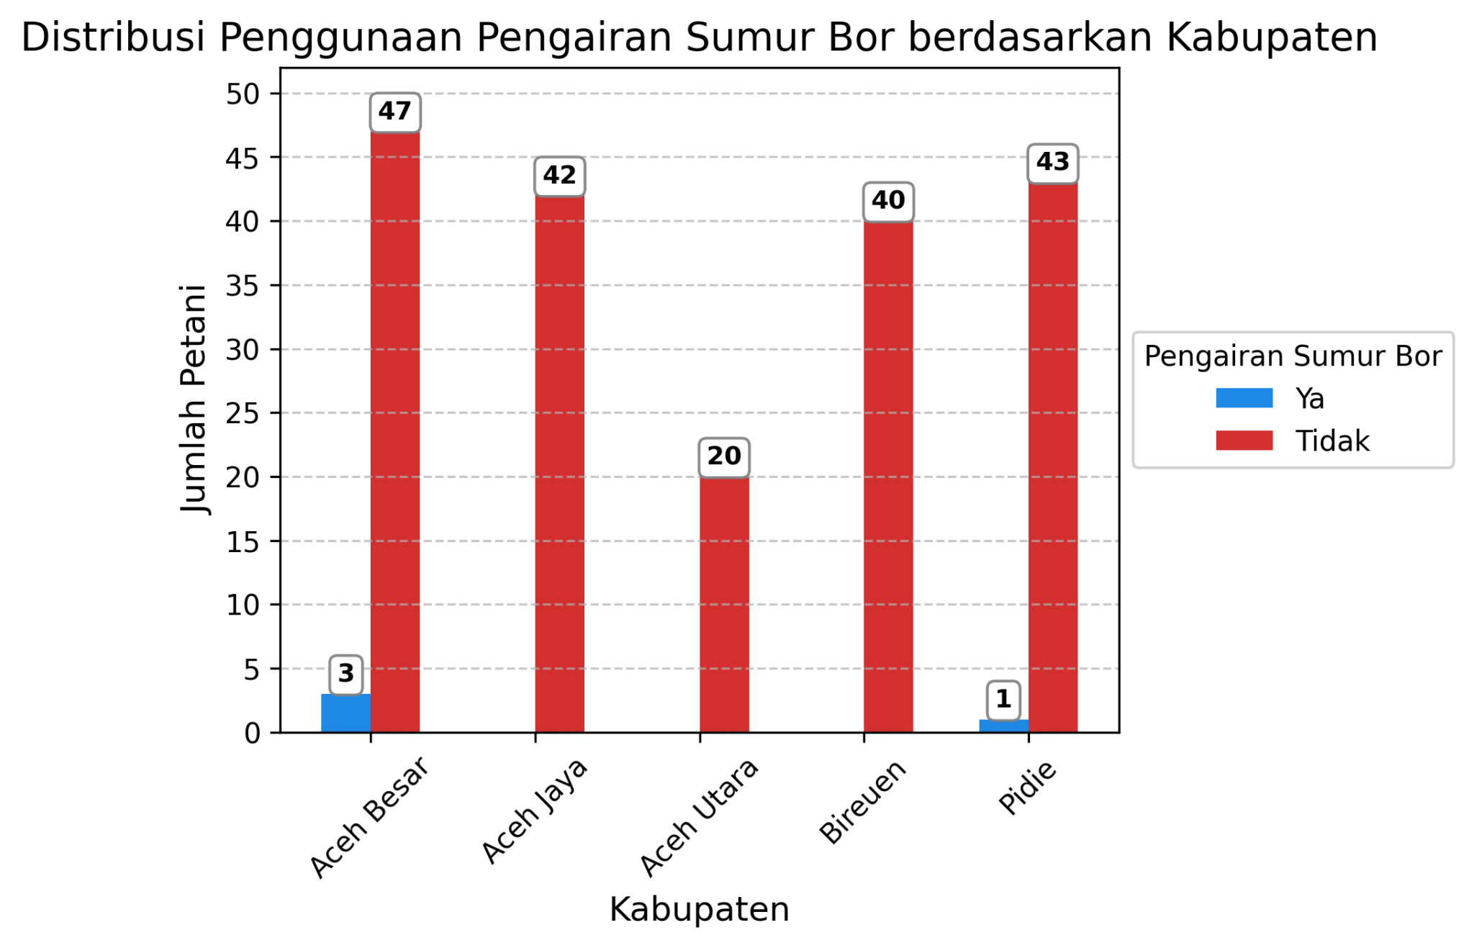
Gambar 36. Pengairan dengan sumur bor
Berdasarkan grafik di atas, penggunaan pengairan sumur bor di empat kabupaten (Aceh Besar, Aceh Jaya, Aceh Utara, dan Pidie) masih sangat rendah. Mayoritas petani di setiap kabupaten tidak menggunakan sumur bor, dengan Aceh Jaya mencatat jumlah tertinggi petani yang tidak menggunakan (42 orang) dan tidak ada satu pun petani yang menggunakan sumur bor. Penggunaan tertinggi hanya tercatat di Aceh Besar (3 petani), diikuti Pidie (1 petani), sementara Aceh Utara juga tidak mencatat penggunaan sama sekali. Ini menunjukkan bahwa teknologi sumur bor belum banyak dimanfaatkan dalam praktik pertanian di daerah-daerah tersebut.
- Pengairan dengan Mesin Pompa Air
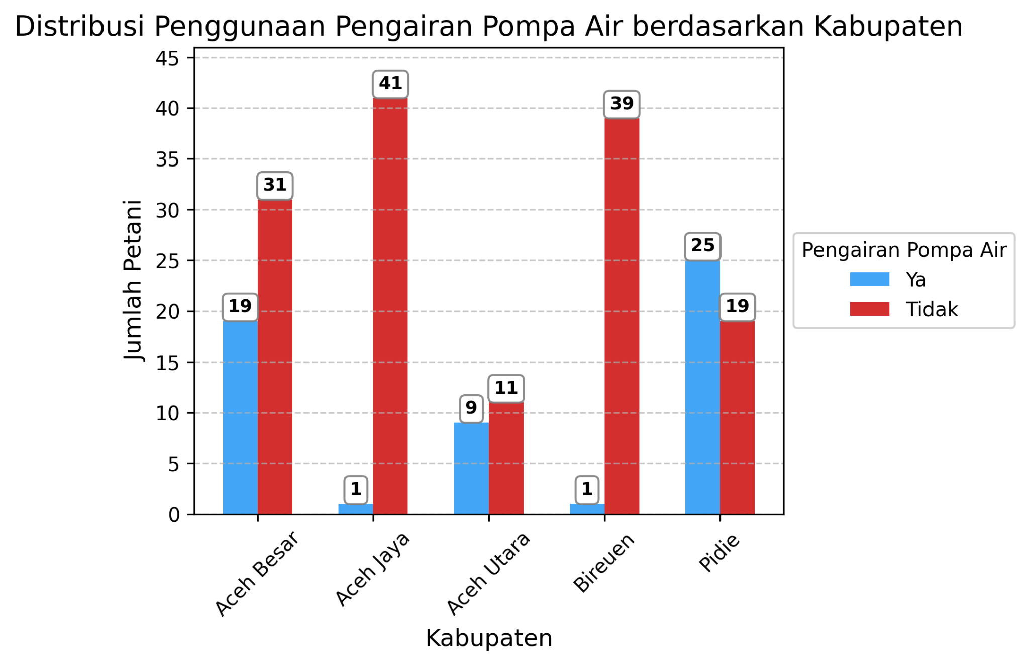
Gambar 37. Pengairan dengan pompa air
Berdasarkan grafik distribusi penggunaan pengairan pompa air menurut kabupaten, terlihat bahwa mayoritas petani di beberapa wilayah masih belum mengadopsi teknologi ini secara luas. Di Aceh Jaya, hampir seluruh petani belum menggunakan pompa air, dengan 41 orang tidak menggunakan dan hanya 1 orang yang menggunakan. Pola serupa tampak di Bireuen, di mana 39 petani tidak menggunakan dan hanya 1 petani yang memanfaatkan pompa air. Di Aceh Besar, 31 petani belum menggunakan pompa air, sementara 19 petani telah mengadopsinya. Aceh Utara menunjukkan distribusi yang lebih seimbang, dengan 11 petani tidak menggunakan dan 9 petani menggunakan. Sementara itu, Pidie mencatat tingkat adopsi tertinggi, dengan 25 petani menggunakan pompa air dan 19 petani belum menggunakannya. Secara keseluruhan, grafik ini menunjukkan bahwa meskipun teknologi pengairan pompa air mulai digunakan di beberapa kabupaten, sebagian besar petani masih mengandalkan sistem pengairan tradisional atau sumber air alami.
- Penyemprotan Padi dengan Pompa Tangan
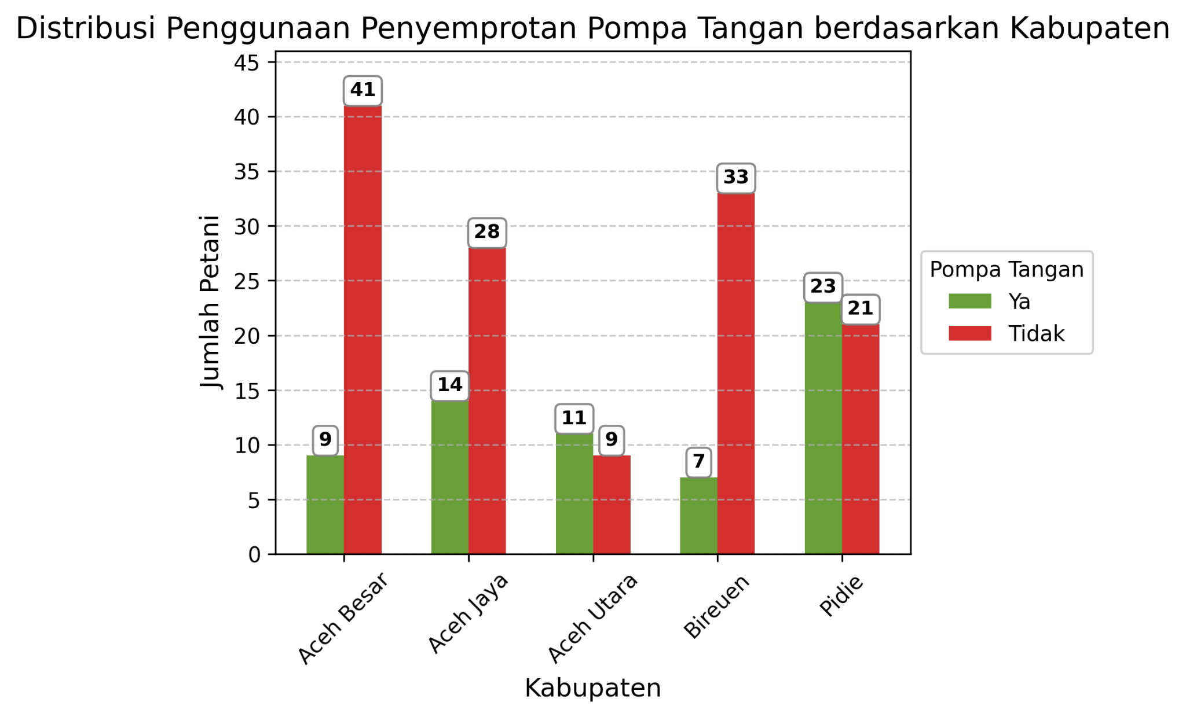
Gambar 38. Pengairan dengan pompa tangan
Berdasarkan grafik, penggunaan pompa tangan dalam penyemprotan masih cukup bervariasi antar kabupaten. Di Aceh Besar dan Aceh Jaya, mayoritas petani tidak menggunakan pompa tangan (28 orang), sementara hanya sedikit yang menggunakannya (7 dan 14 orang). Sebaliknya, di Aceh Utara jumlah pengguna (11 orang) justru lebih banyak daripada yang tidak menggunakan (9 orang). Di Pidie, selisih antara pengguna (14 orang) dan non-pengguna (18 orang) juga tidak terlalu jauh. Hal ini menunjukkan bahwa adopsi pompa tangan relatif lebih seimbang di beberapa kabupaten, meskipun secara umum masih didominasi oleh petani yang tidak menggunakan.
- Penyemprotan Padi dengan Pompa Elektrik
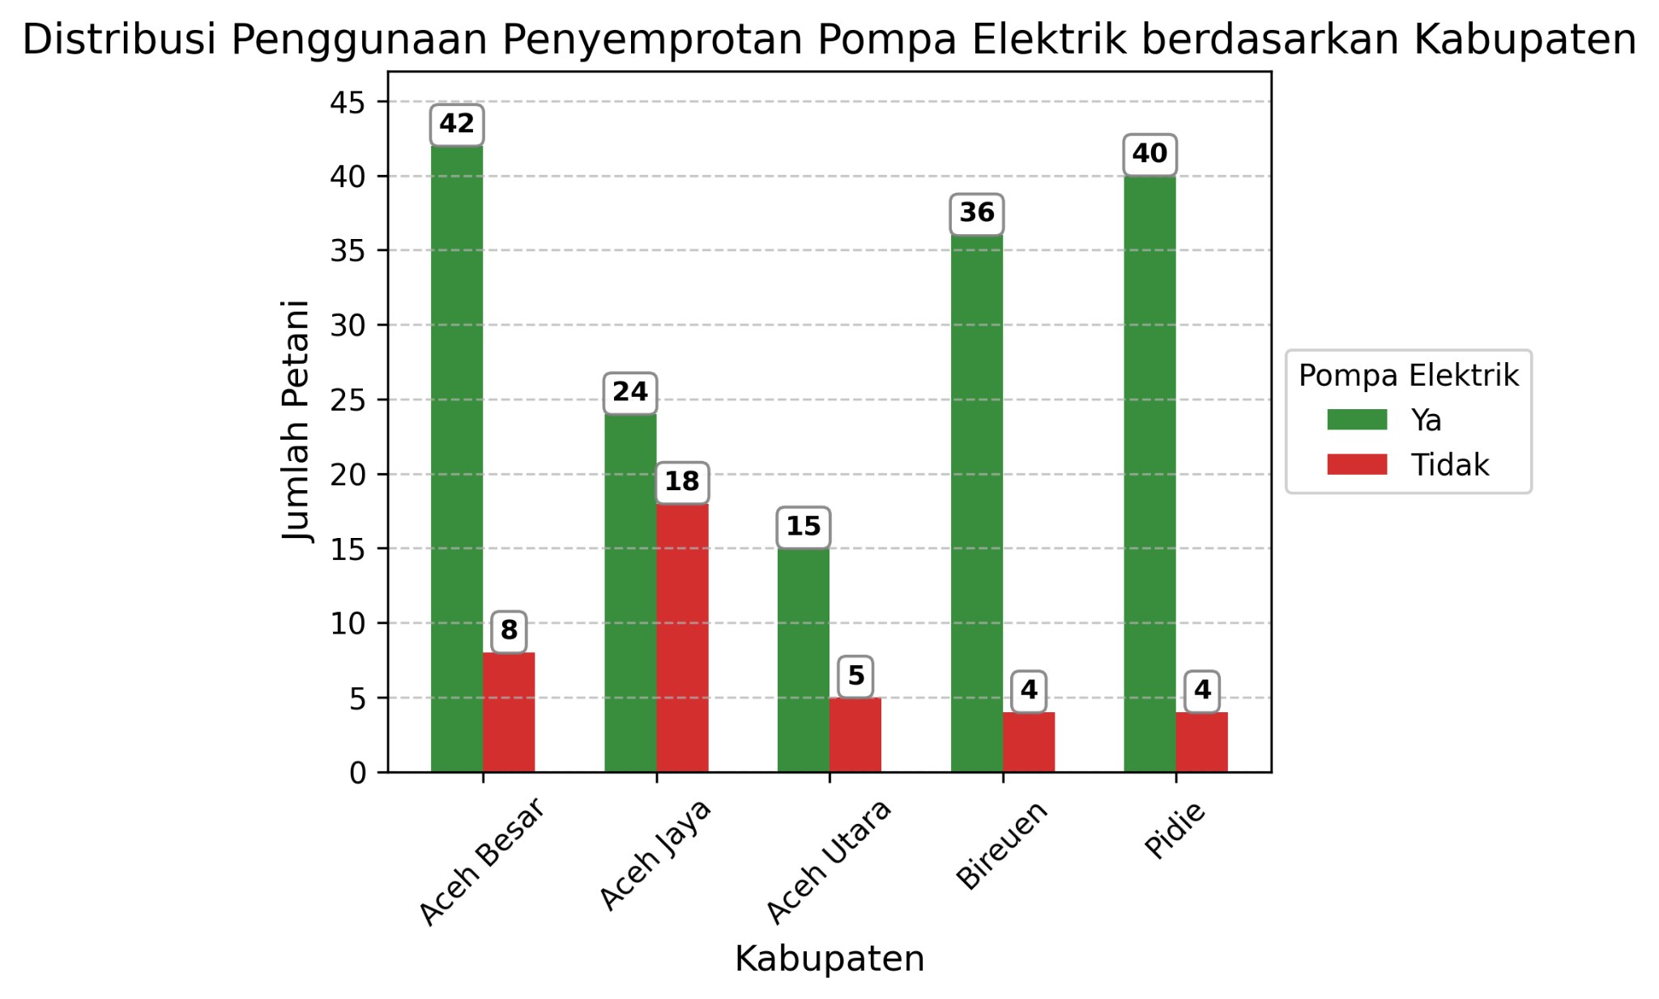
Gambar 39. Pengairan dengan pompa elektrik
Berdasarkan grafik distribusi penggunaan pompa elektrik untuk penyemprotan lahan, terlihat bahwa teknologi ini telah diadopsi secara luas oleh petani di seluruh kabupaten. Aceh Besar dan Pidie menempati posisi tertinggi dengan masing-masing 42 dan 40 petani yang menggunakan pompa elektrik, menunjukkan dominasi penggunaan alat modern dalam praktik pertanian. Bireuen juga mencatat angka tinggi dengan 36 petani pengguna dan hanya 4 yang belum mengadopsi. Di Aceh Jaya, meskipun terdapat 18 petani yang belum menggunakan, sebanyak 24 petani telah memanfaatkan pompa elektrik. Aceh Utara menunjukkan tren serupa dengan 15 petani pengguna dan 5 yang tidak. Secara keseluruhan, grafik ini mengindikasikan bahwa pompa elektrik telah menjadi alat yang umum digunakan dalam penyemprotan, mencerminkan peningkatan akses terhadap teknologi pertanian di berbagai wilayah.
- Pemanenan dengan Mesin Potong
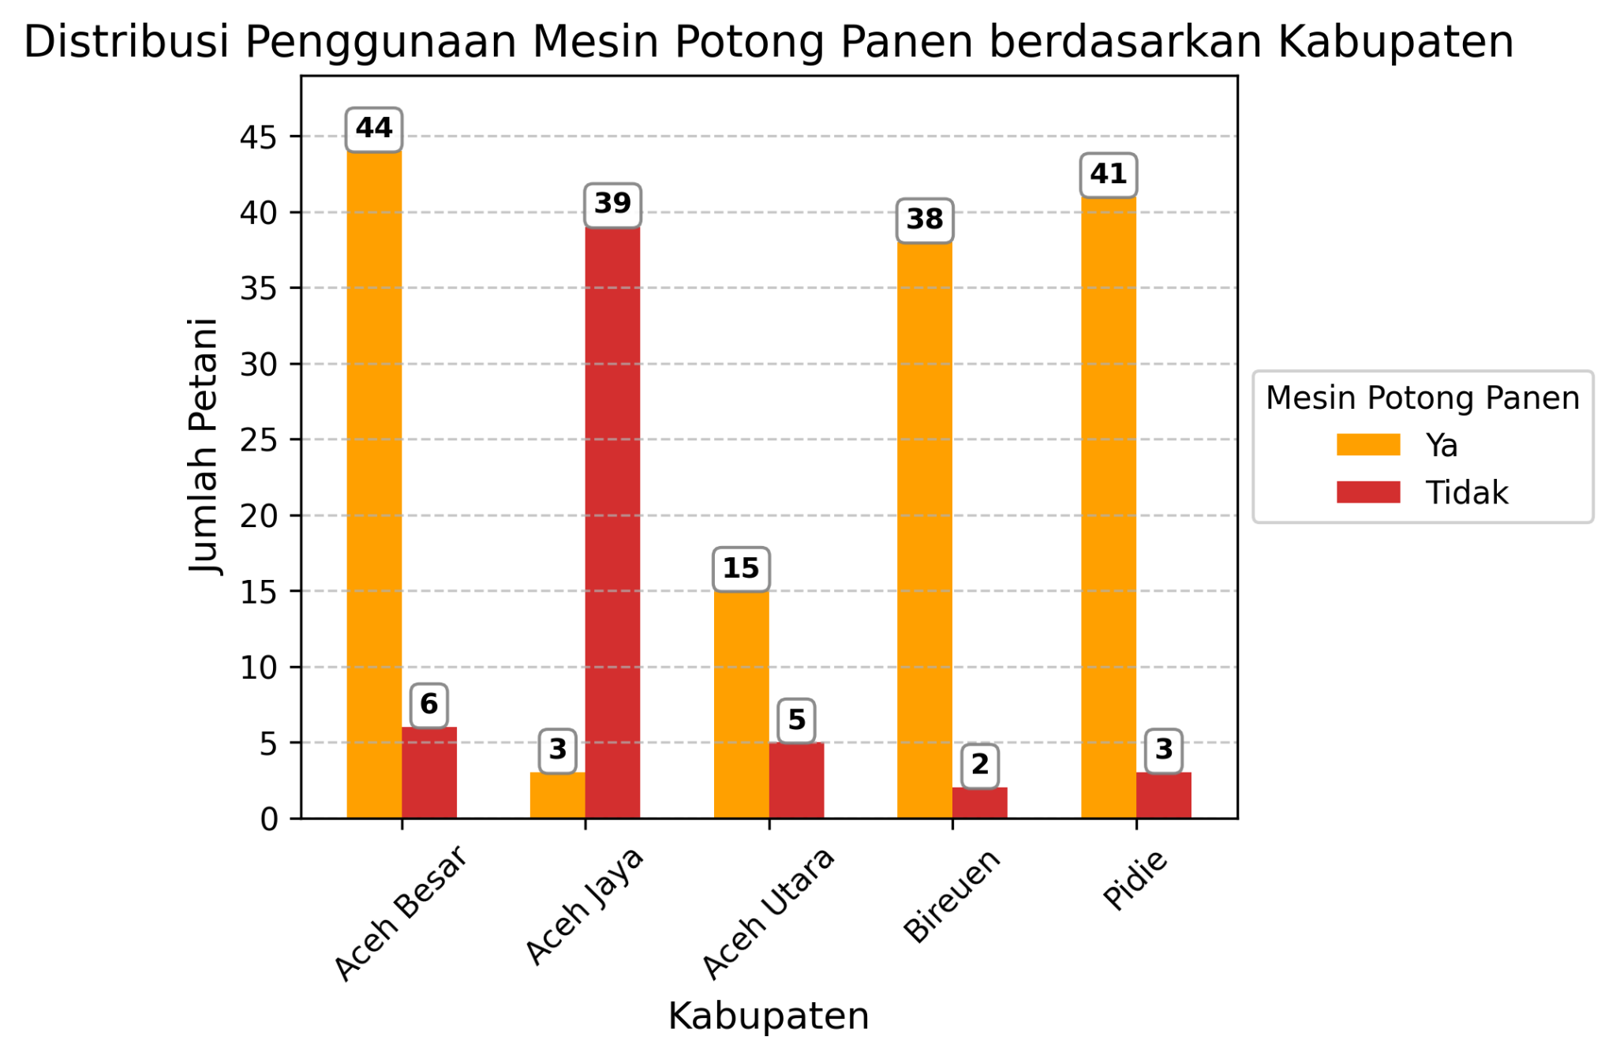
Gambar 40. Pemanenan dengan mesin potong
Berdasarkan grafik distribusi penggunaan mesin potong panen menurut kabupaten, terlihat bahwa adopsi teknologi ini sudah meluas di sebagian besar wilayah. Aceh Besar mencatat jumlah tertinggi dengan 44 petani menggunakan mesin potong dan hanya 6 yang belum menggunakannya. Pidie juga menunjukkan tingkat adopsi tinggi dengan 41 petani pengguna dan 3 yang tidak menggunakan. Bireuen berada pada posisi serupa, dengan 38 petani menggunakan dan hanya 2 yang belum. Di Aceh Utara, 15 petani telah menggunakan mesin potong panen, sementara 5 masih belum mengadopsinya. Sebaliknya, Aceh Jaya menunjukkan tingkat adopsi terendah, dengan hanya 3 petani menggunakan dan 39 petani belum memanfaatkan teknologi tersebut. Pola ini mengindikasikan bahwa penggunaan mesin potong panen telah menjadi praktik umum di sebagian besar kabupaten, kecuali Aceh Jaya yang masih tertinggal dalam mekanisasi panen.

- Petani Menggunakan Internet/Telepon/Radio/Siaran TV
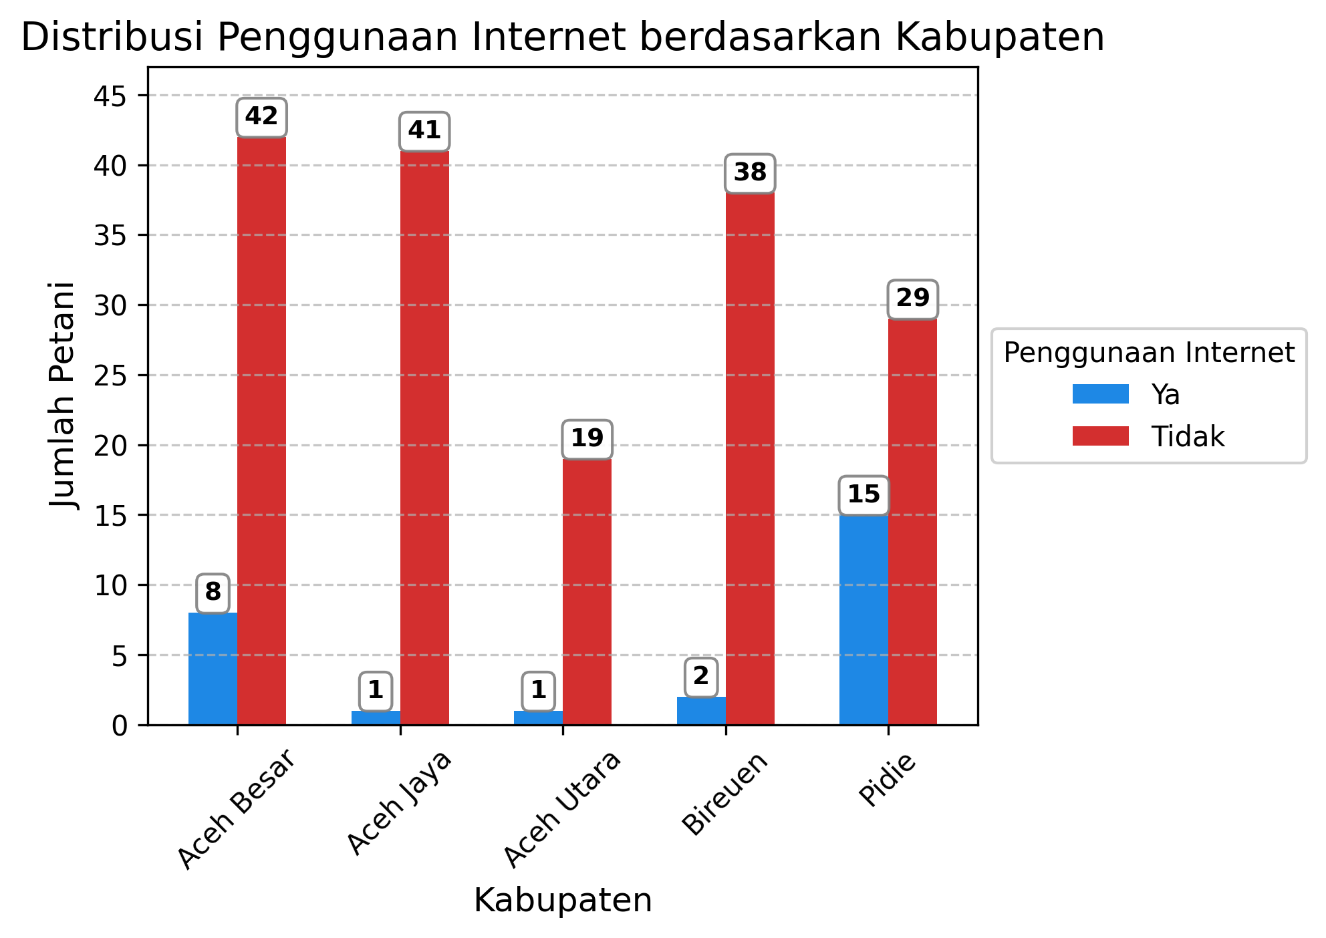
Gambar 41. Penggunaan internet dalam penanaman padi
Berdasarkan grafik distribusi penggunaan internet menurut kabupaten, terlihat bahwa pemanfaatan teknologi digital di kalangan petani masih sangat rendah. Di Aceh Besar, hanya 8 petani menggunakan internet, sementara 42 tidak. Aceh Jaya dan Aceh Utara masing-masing hanya mencatat 1 petani pengguna, dengan 41 dan 19 petani tidak menggunakan. Bireuen menunjukkan angka serupa, dengan 2 petani menggunakan dan 38 tidak. Pidie mencatat jumlah pengguna tertinggi dengan 15 petani, namun masih terdapat 29 petani yang belum memanfaatkan internet. Pola ini mengindikasikan bahwa literasi digital dan akses terhadap teknologi informasi masih menjadi tantangan signifikan dalam pengembangan pertanian di wilayah tersebut.
- Informasi dari penyuluh pertanian
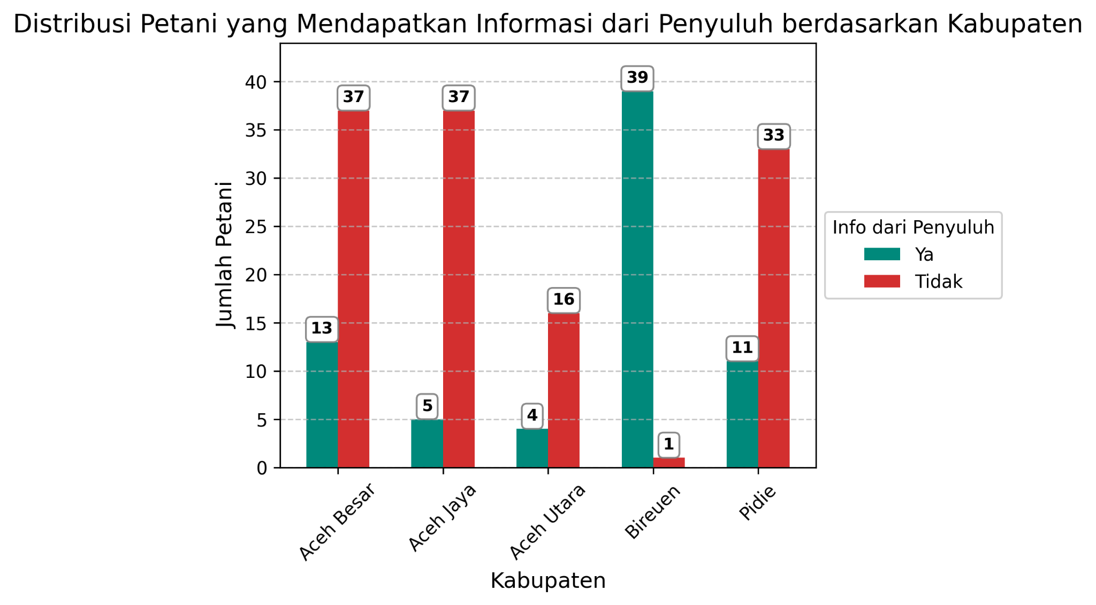
Gambar 42. Informasi dari penyuluh pertanian
Berdasarkan grafik distribusi petani yang mendapatkan informasi dari penyuluh menurut kabupaten, terlihat bahwa sebagian besar petani di beberapa wilayah belum terjangkau oleh penyuluh pertanian. Di Aceh Besar, hanya 13 petani yang menerima informasi dari penyuluh, sementara 37 petani tidak. Aceh Jaya menunjukkan pola serupa dengan hanya 5 petani mendapat informasi dan 37 tidak. Di Aceh Utara, 4 petani menerima informasi, sedangkan 16 tidak. Pidie mencatat 11 petani yang mendapat informasi dan 33 yang tidak. Sebaliknya, Bireuen menjadi satu-satunya kabupaten dengan capaian penyuluhan yang sangat baik, di mana 39 petani menerima informasi dan hanya 1 petani yang tidak. Pola ini menunjukkan bahwa peran penyuluh pertanian masih terbatas di sebagian besar wilayah, kecuali Bireuen, dan perlu diperkuat untuk meningkatkan akses informasi dan kapasitas petani secara merata.
- Informasi dari keuchik
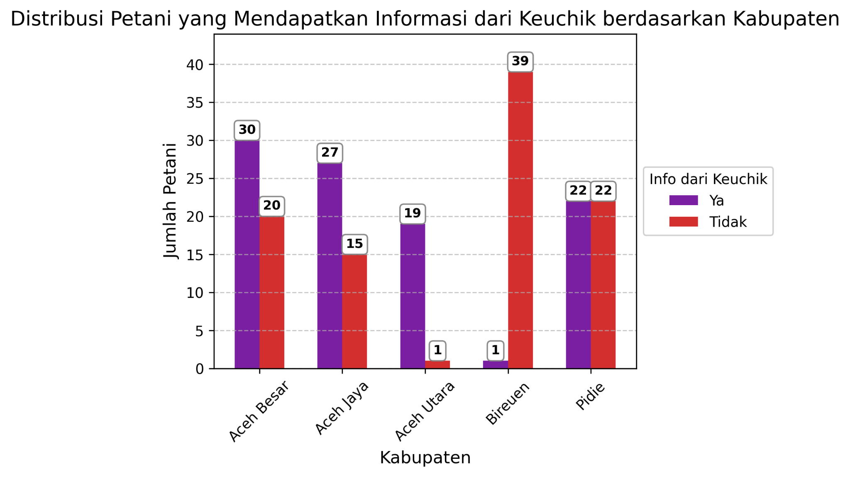
Gambar 43. Informasi dari keuchik
Berdasarkan grafik distribusi informasi dari keuchik menurut kabupaten, terlihat bahwa mayoritas petani di sebagian besar wilayah mendapatkan informasi pertanian melalui jalur kepemimpinan lokal. Di Aceh Besar, 30 petani menerima informasi dari keuchik, sementara 20 tidak. Aceh Jaya menunjukkan pola serupa dengan 27 petani mendapat informasi dan 15 tidak. Di Aceh Utara, hampir seluruh petani (19 dari 20) memperoleh informasi dari keuchik, menandakan peran yang sangat aktif dari kepala desa dalam mendukung kegiatan pertanian. Pidie mencatat distribusi seimbang, dengan 22 petani menerima informasi dan 22 tidak. Sebaliknya, Bireuen menunjukkan tren berbeda, di mana hanya 1 petani mendapat informasi dari keuchik, sementara 39 petani tidak, mengindikasikan peran keuchik yang relatif terbatas di wilayah tersebut. Secara keseluruhan, grafik ini menegaskan bahwa keuchik merupakan sumber informasi penting bagi petani di sebagian besar kabupaten, dengan pengecualian mencolok di Bireuen.
- Informasi dari keujruen blang
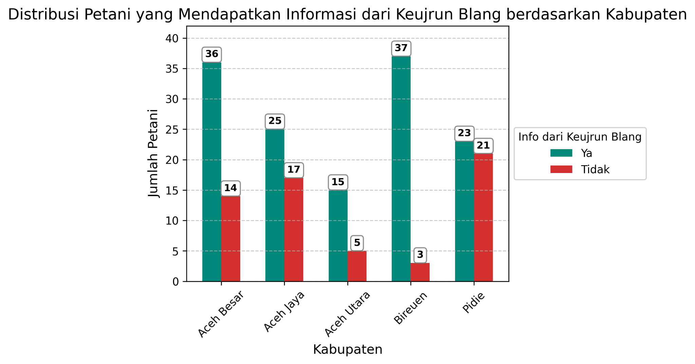
Gambar 44. Informasi dari keujruen blang
Berdasarkan grafik distribusi petani yang mendapatkan informasi kalender tanam dari keujruen blang, terlihat bahwa mayoritas petani di hampir semua kabupaten memperoleh informasi terkait kesediaan air dan waktu tanam dari lembaga lokal tersebut. Di Aceh Besar, 36 petani menerima informasi, sementara 14 tidak. Aceh Jaya menunjukkan pola serupa dengan 25 petani mendapat informasi dan 17 tidak. Di Aceh Utara, 15 petani menerima informasi dan hanya 5 yang tidak, menunjukkan tingkat akses yang cukup baik. Pidie mencatat 23 petani mendapat informasi dan 21 tidak. Sementara itu, Bireuen menonjol dengan 37 petani menerima informasi dan hanya 3 yang tidak, menandakan peran keujruen blang yang sangat aktif di wilayah tersebut. Secara keseluruhan, grafik ini mengindikasikan bahwa keujruen blang berfungsi sebagai sumber utama informasi kalender tanam, terutama dalam memberikan perkiraan ketersediaan air, dan telah menjangkau sebagian besar petani di wilayah Aceh.
- Menjadi Anggota Kelompok Tani
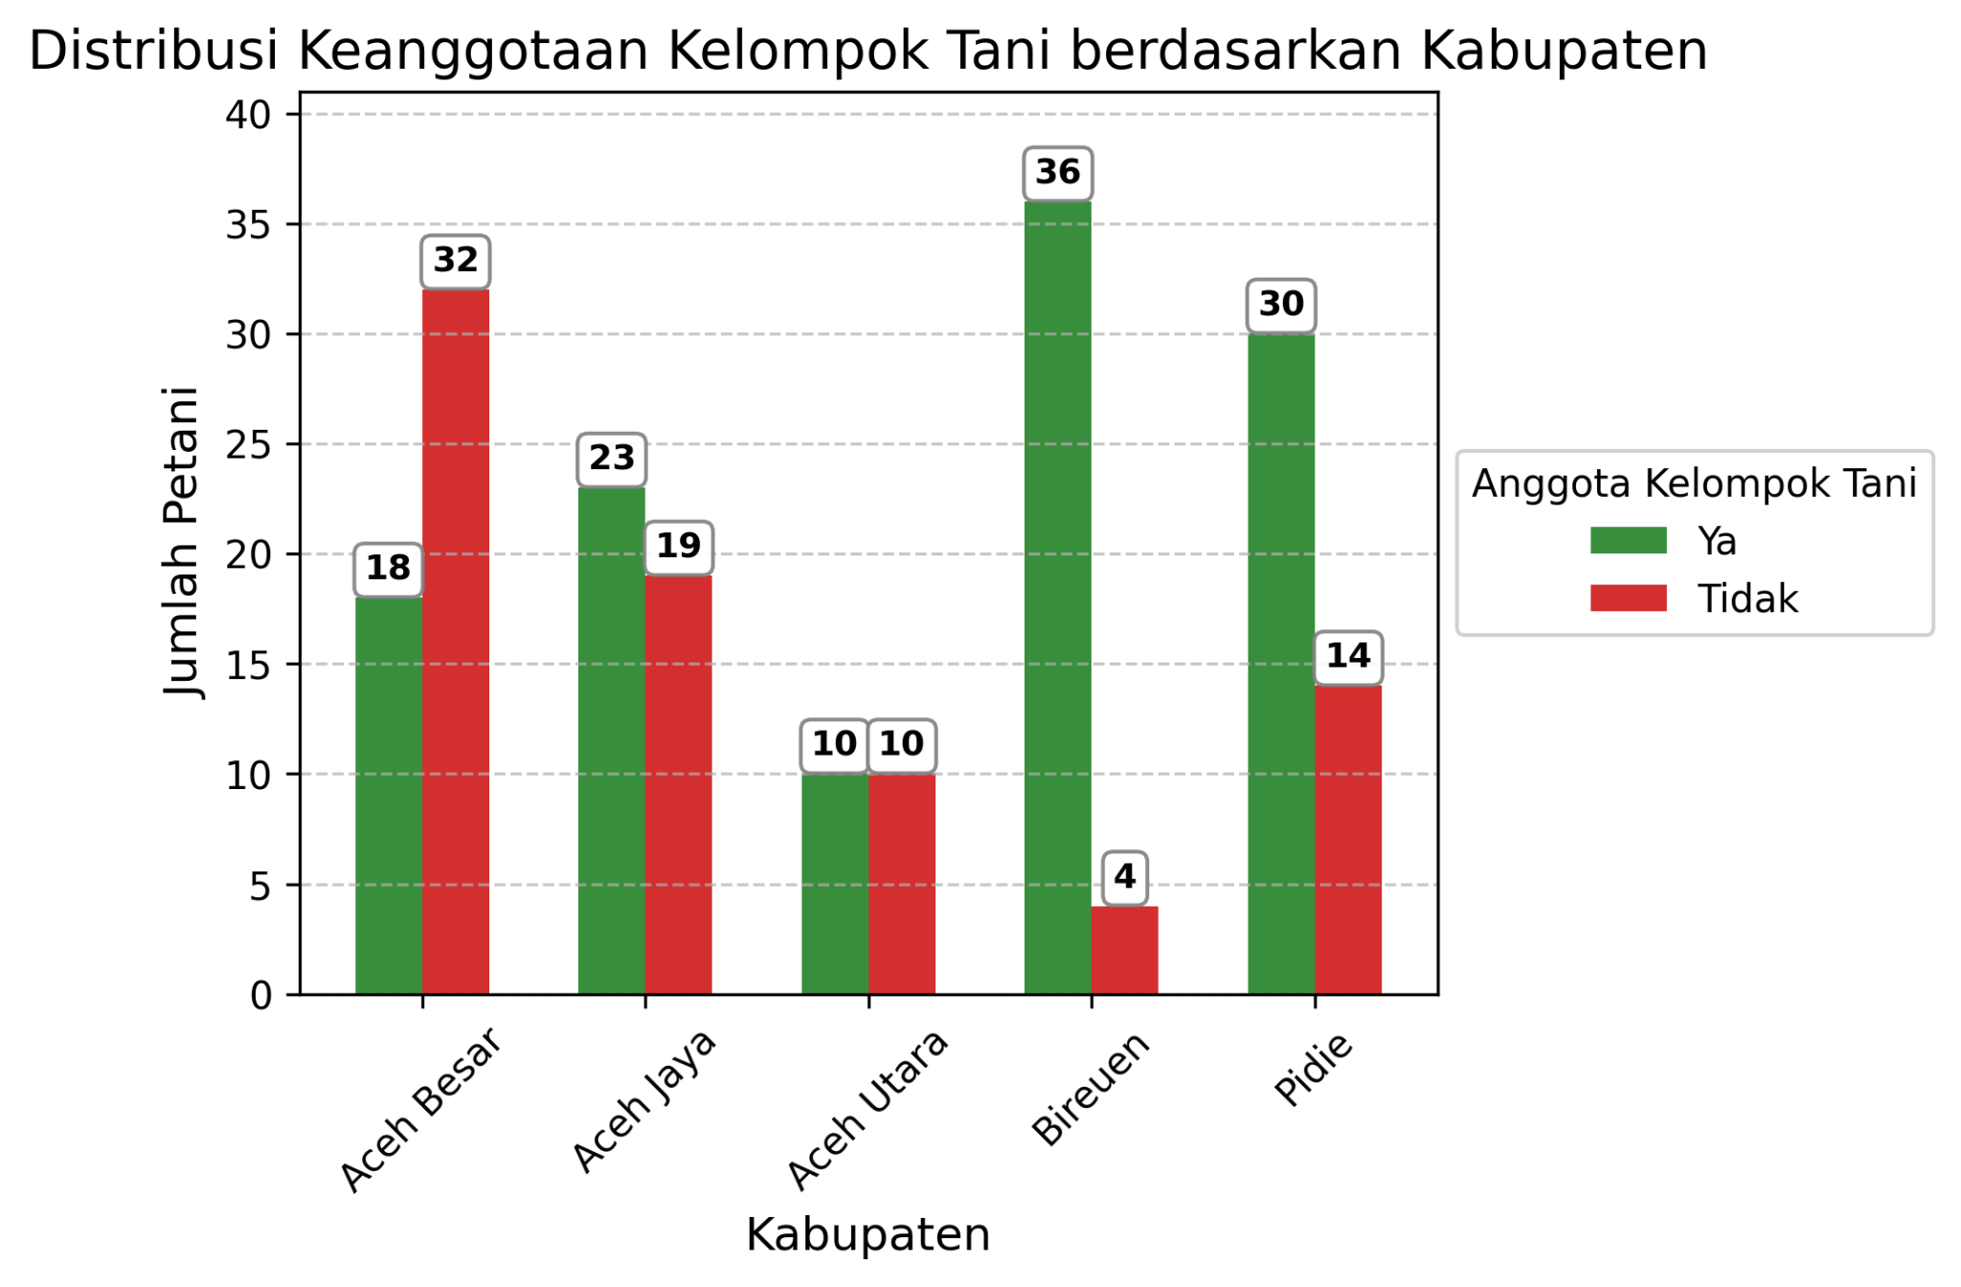
Gambar 45. Pernah menjadi anggota kelompok tani
Berdasarkan grafik distribusi keanggotaan kelompok tani menurut kabupaten, terlihat adanya variasi tingkat partisipasi petani dalam kelembagaan formal. Di Aceh Besar, mayoritas petani belum tergabung dalam kelompok tani, dengan 32 orang bukan anggota dan hanya 18 yang tergabung. Aceh Jaya menunjukkan tren sebaliknya, dengan 23 petani sebagai anggota dan 19 bukan anggota. Di Aceh Utara, jumlah petani anggota dan bukan anggota sama, masing-masing 10 orang, mencerminkan partisipasi yang seimbang. Kabupaten Bireuen menonjol dengan tingkat keanggotaan tertinggi, yaitu 36 petani tergabung dan hanya 4 yang tidak. Pidie juga menunjukkan dominasi keanggotaan, dengan 30 petani sebagai anggota dan 14 bukan anggota. Secara keseluruhan, grafik ini mengindikasikan bahwa partisipasi petani dalam kelompok tani cukup tinggi di beberapa wilayah seperti Bireuen dan Pidie, namun masih perlu ditingkatkan di kabupaten seperti Aceh Besar.
- Mengetahui Kalender Tanam
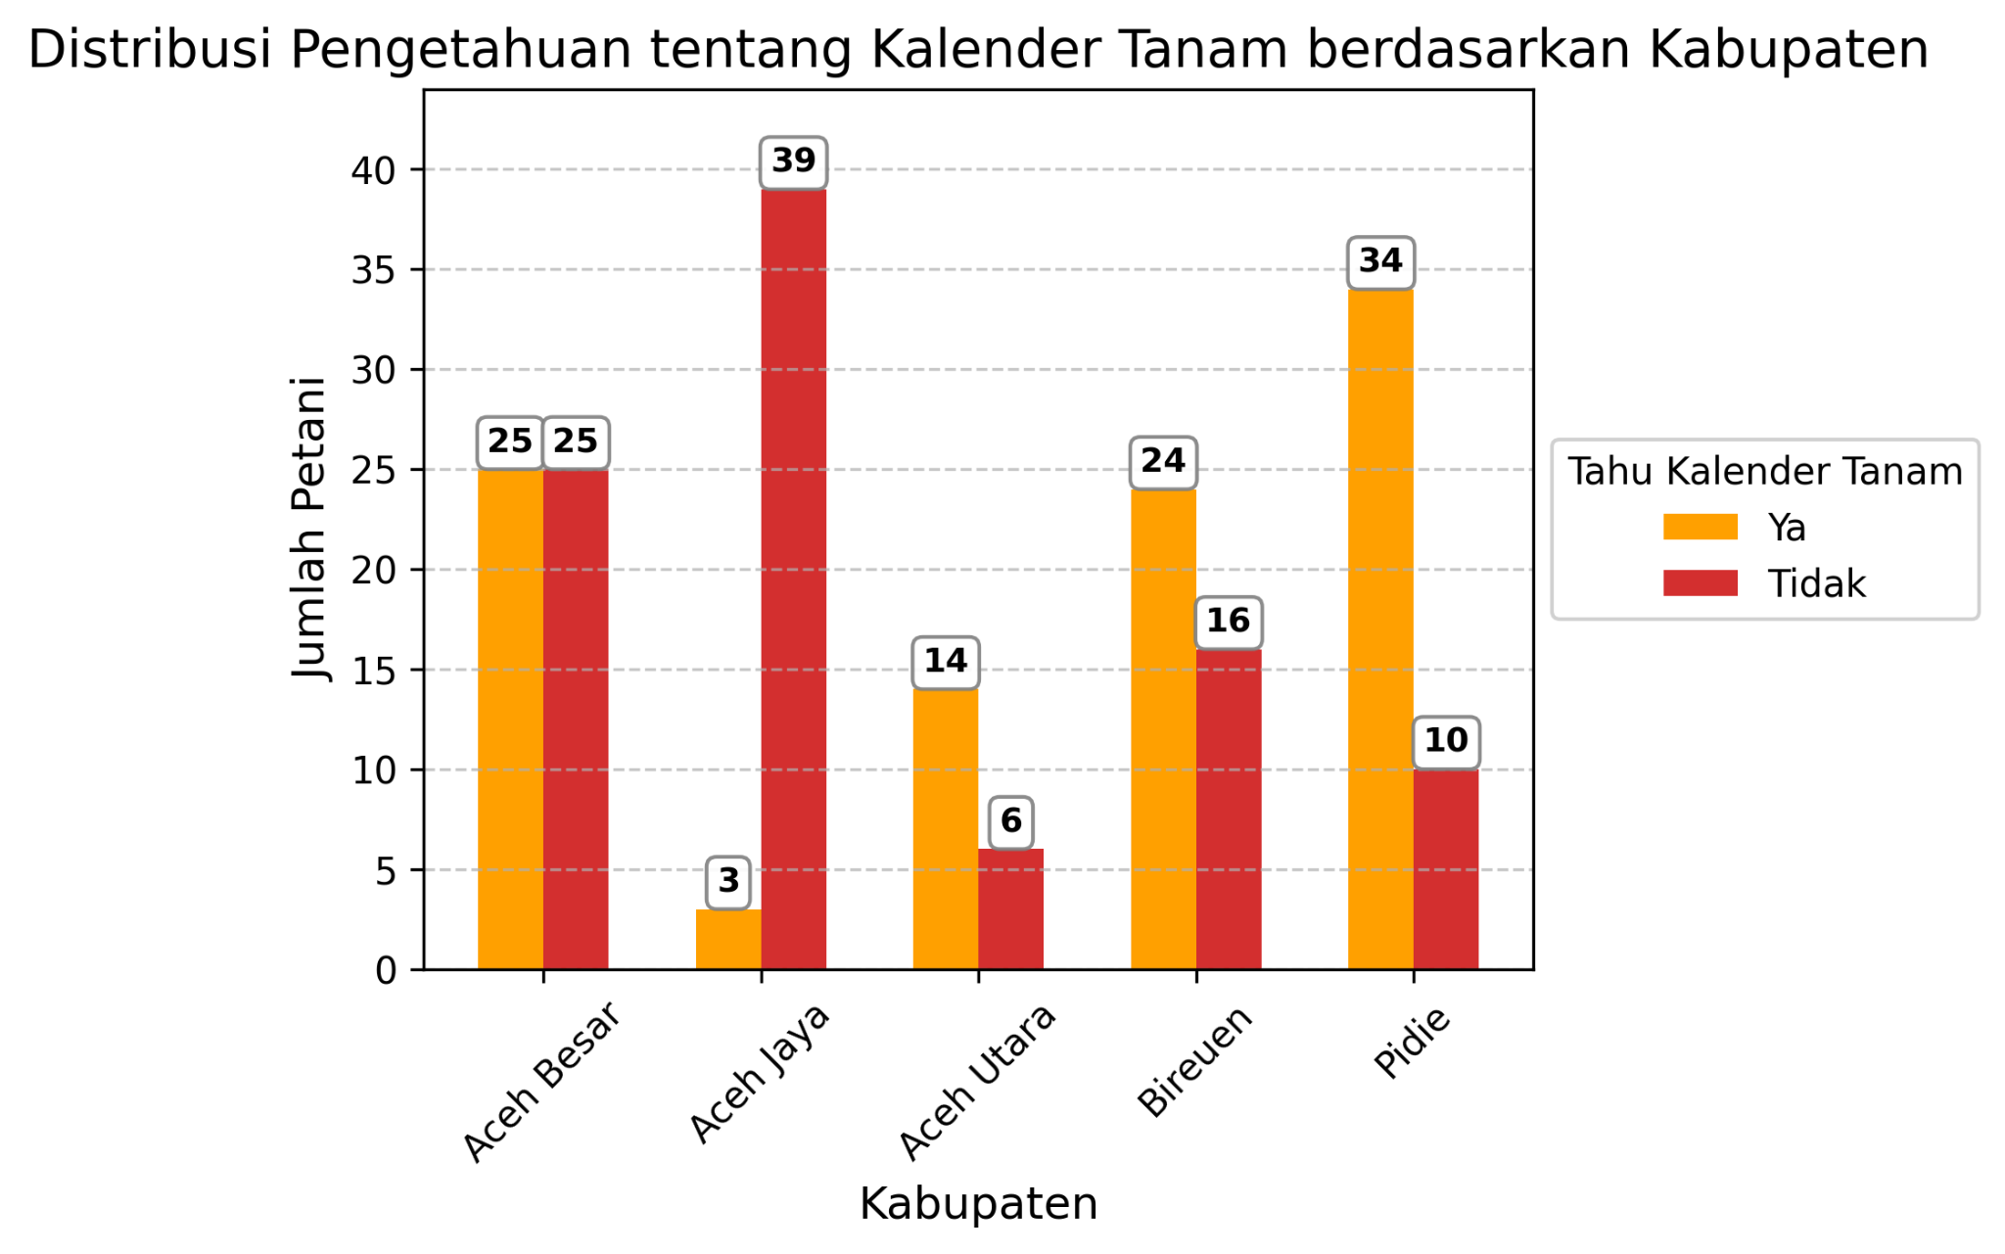
Gambar 46. Mengetahui adatnya kalender tanam
Berdasarkan grafik distribusi pengetahuan petani tentang kalender tanam menurut kabupaten, terlihat bahwa tingkat pemahaman petani terhadap jadwal tanam bervariasi antar wilayah. Aceh Besar menunjukkan keseimbangan antara yang tahu dan tidak tahu, masing-masing 25 petani. Di Aceh Utara, mayoritas petani (14 dari 20) mengetahui kalender tanam, menunjukkan tingkat kesadaran yang cukup baik. Pidie juga mencatat angka tinggi dengan 34 petani mengetahui dan hanya 10 yang tidak. Bireuen menunjukkan distribusi moderat, dengan 24 petani mengetahui dan 16 belum mengetahui. Sebaliknya, Aceh Jaya sangat kontras, dengan 39 petani tidak mengetahui kalender tanam dan hanya 3 yang tahu. Temuan ini mengindikasikan bahwa meskipun sebagian besar petani di beberapa kabupaten telah mengenal kalender tanam, pemanfaatannya di lapangan masih belum optimal dan perlu ditingkatkan melalui sosialisasi dan pendampingan yang lebih intensif.
- Mengetahui Pergeseran Musim
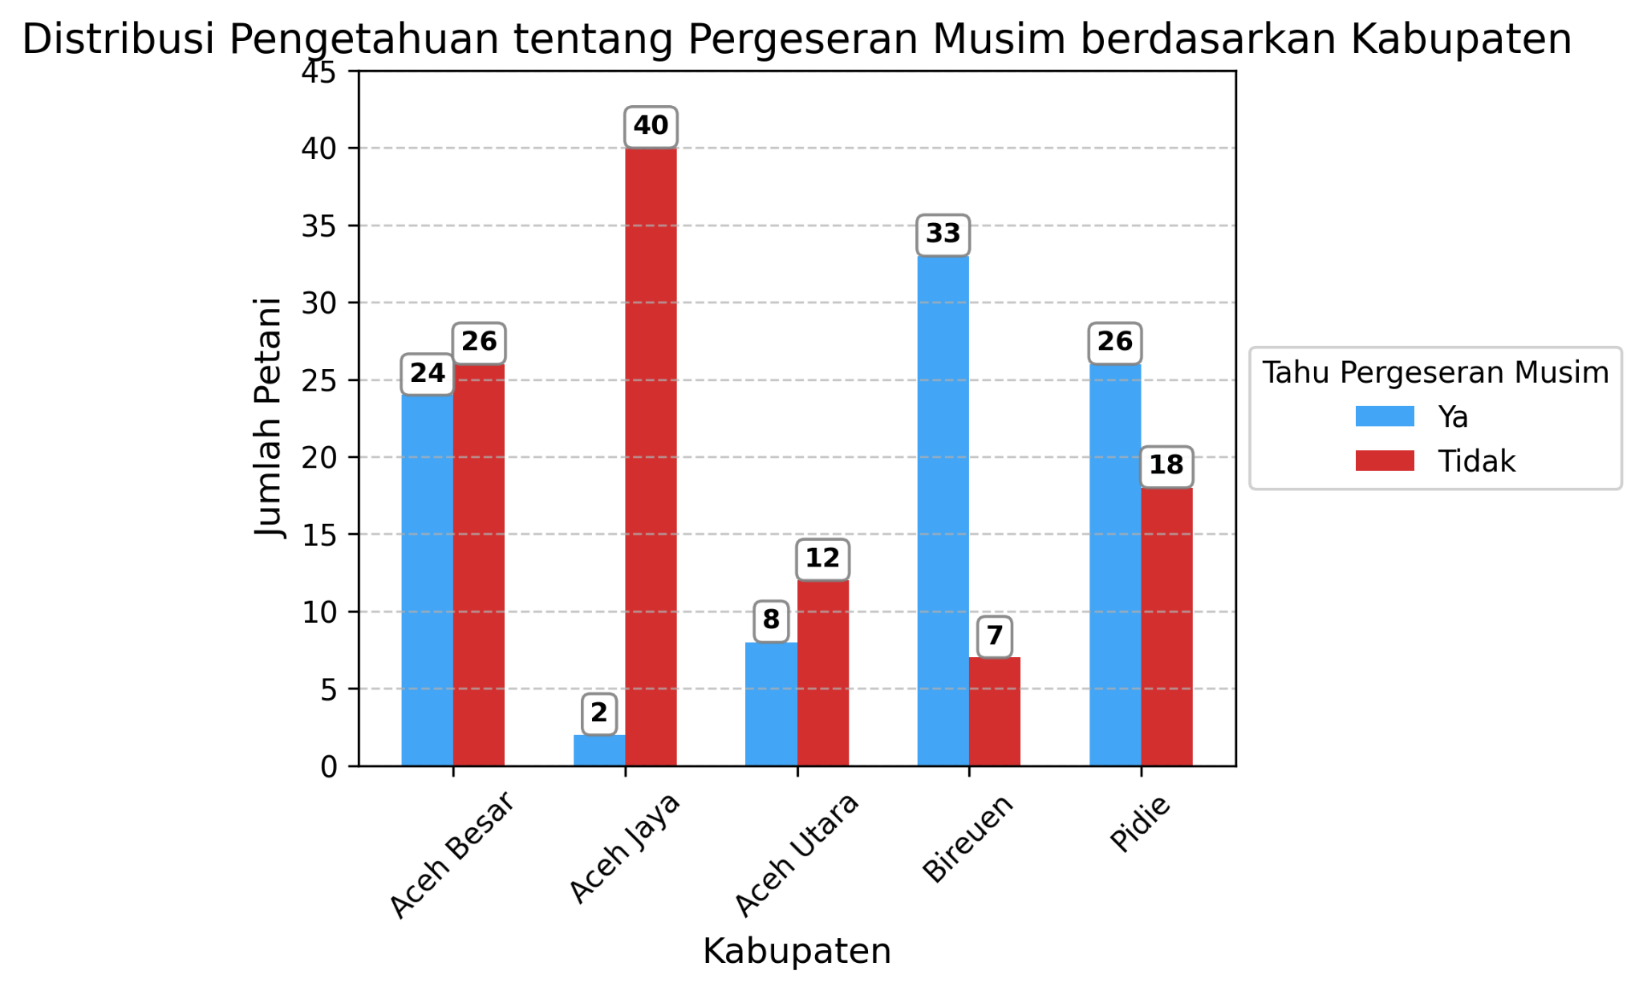
Gambar 47. Mengetahui adanya pergeseran musim
Berdasarkan grafik distribusi pengetahuan petani tentang pergeseran musim menurut kabupaten, terlihat bahwa tingkat kesadaran petani terhadap perubahan pola iklim masih bervariasi. Di Aceh Besar, jumlah petani yang menyadari pergeseran musim (24 orang) hampir seimbang dengan yang tidak menyadari (26 orang), menunjukkan tingkat pemahaman yang moderat. Pidie juga mencatat distribusi yang relatif seimbang, dengan 26 petani mengetahui dan 18 tidak. Di Aceh Utara, mayoritas petani belum menyadari adanya pergeseran musim, dengan 12 orang tidak mengetahui dan hanya 8 yang menyadari. Aceh Jaya menunjukkan tingkat kesadaran terendah, di mana 40 petani tidak mengetahui adanya pergeseran musim dan hanya 2 yang menyadari. Sebaliknya, Bireuen menonjol dengan tingkat kesadaran tertinggi, yaitu 33 petani mengetahui dan hanya 7 yang tidak. Pola ini mengindikasikan perlunya peningkatan edukasi iklim di wilayah seperti Aceh Jaya dan Aceh Utara, agar petani dapat lebih adaptif terhadap dinamika musim yang memengaruhi waktu tanam dan hasil produksi.
- Yang Dilakukan Adanya Pergeseran Musim Dalam Bertani
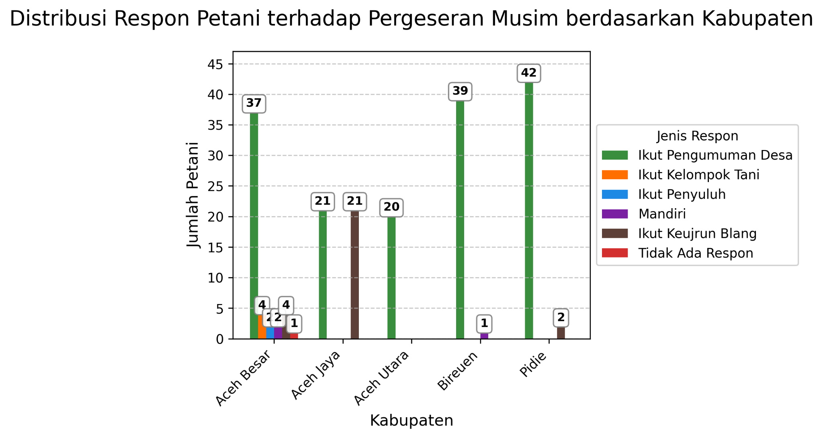
Gambar 48. Respon petani terhadap pergeseran musim

Berdasarkan grafik distribusi respon petani terhadap pergeseran musim saat menanam padi, terlihat bahwa mayoritas petani di seluruh kabupaten cenderung mengikuti pengumuman desa sebagai acuan utama dalam menentukan waktu tanam. Hal ini menunjukkan peran penting struktur pemerintahan lokal dalam menyampaikan informasi agrikultur. Respon terbanyak kedua berasal dari keujruen blang, yang berfungsi sebagai penentu kesiapan pasokan air, terutama di wilayah yang bergantung pada sistem irigasi tradisional. Di Aceh Besar, variasi respon lebih beragam: terdapat petani yang mengikuti informasi dari kelompok tani (4 orang), keujruen blang (4 orang), penyuluh (2 orang), serta yang menanam secara mandiri (2 orang), dan 1 petani tidak memberikan respon. Pola ini mengindikasikan bahwa meskipun pengumuman desa menjadi rujukan utama, keberadaan aktor lokal lain seperti keujruen blang, kelompok tani, dan penyuluh tetap berkontribusi dalam pengambilan keputusan tanam, meski dengan intensitas yang lebih rendah.
- Pernah Gagal Tanam
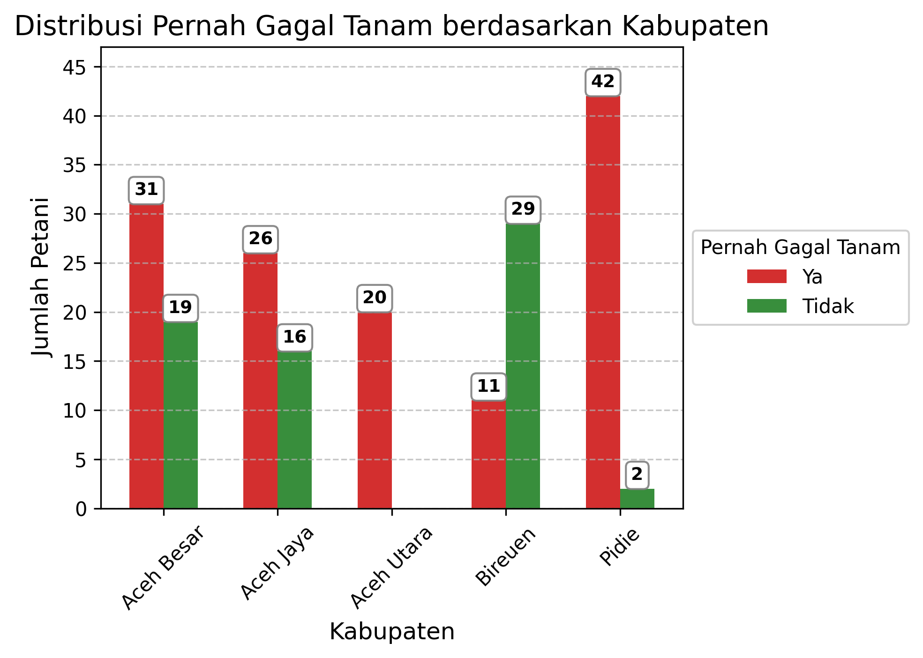
Gambar 49. Pernah gagal tanam
Berdasarkan grafik distribusi pengalaman gagal tanam menurut kabupaten, terlihat bahwa mayoritas petani di beberapa wilayah pernah mengalami kegagalan dalam proses budidaya padi. Di Aceh Besar, sebanyak 31 petani mengakui pernah gagal tanam, menunjukkan tingkat kerentanan yang cukup tinggi terhadap gangguan produksi. Aceh Jaya mencatat 26 petani dengan pengalaman serupa, mengindikasikan tantangan yang signifikan dalam pengelolaan musim dan sumber daya. Aceh Utara mencatat 20 petani yang pernah gagal tanam, sementara Bireuen menunjukkan angka yang lebih rendah dengan 11 petani. Pidie menjadi kabupaten dengan jumlah tertinggi, yaitu 42 petani mengalami gagal tanam, menandakan potensi risiko yang perlu diantisipasi lebih serius.
- Penyebab Gagal
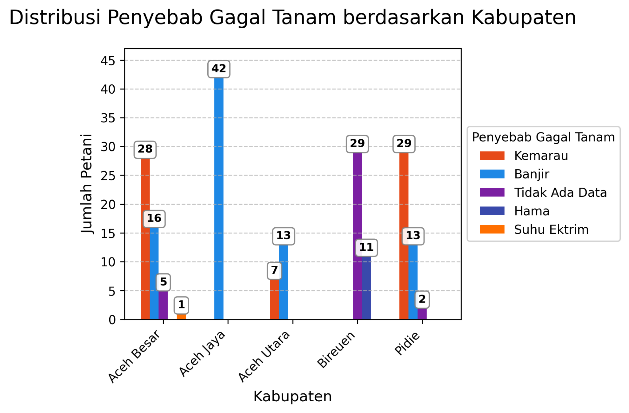
Gambar 50. Penyebab gagal tanam
Berdasarkan grafik distribusi penyebab gagal tanam menurut kabupaten, terlihat bahwa faktor utama yang memengaruhi kalender tanam petani adalah kondisi iklim ekstrem, khususnya banjir dan kemarau. Kabupaten Aceh Jaya menunjukkan dominasi penyebab banjir sebagai faktor utama, dengan 42 petani terdampak, menandakan kerentanan tinggi terhadap genangan air dan curah hujan ekstrem. Di Aceh Besar, kemarau panjang menjadi penyebab paling umum dengan 28 petani terdampak, diikuti oleh banjir sebanyak 16 petani, mencerminkan tantangan dalam pengelolaan air irigasi. Aceh Utara mencatat 13 petani terdampak banjir dan 7 oleh kemarau, menunjukkan dua ancaman iklim yang relatif seimbang. Kabupaten Pidie juga menunjukkan dominasi kemarau sebagai penyebab gagal tanam dengan 29 petani terdampak, sementara banjir hanya memengaruhi 13 petani. Sementara itu, Bireuen menampilkan pola berbeda, di mana sebagian besar petani (29 orang) tidak melaporkan penyebab spesifik, namun 11 petani menyebut hama sebagai faktor utama. Temuan ini menegaskan bahwa kalender tanam petani sangat dipengaruhi oleh dinamika iklim lokal, dan perlunya sistem informasi iklim serta strategi adaptasi yang lebih responsif di tingkat kabupaten.
- Menggunakan Teknologi lain selain mekanisasi
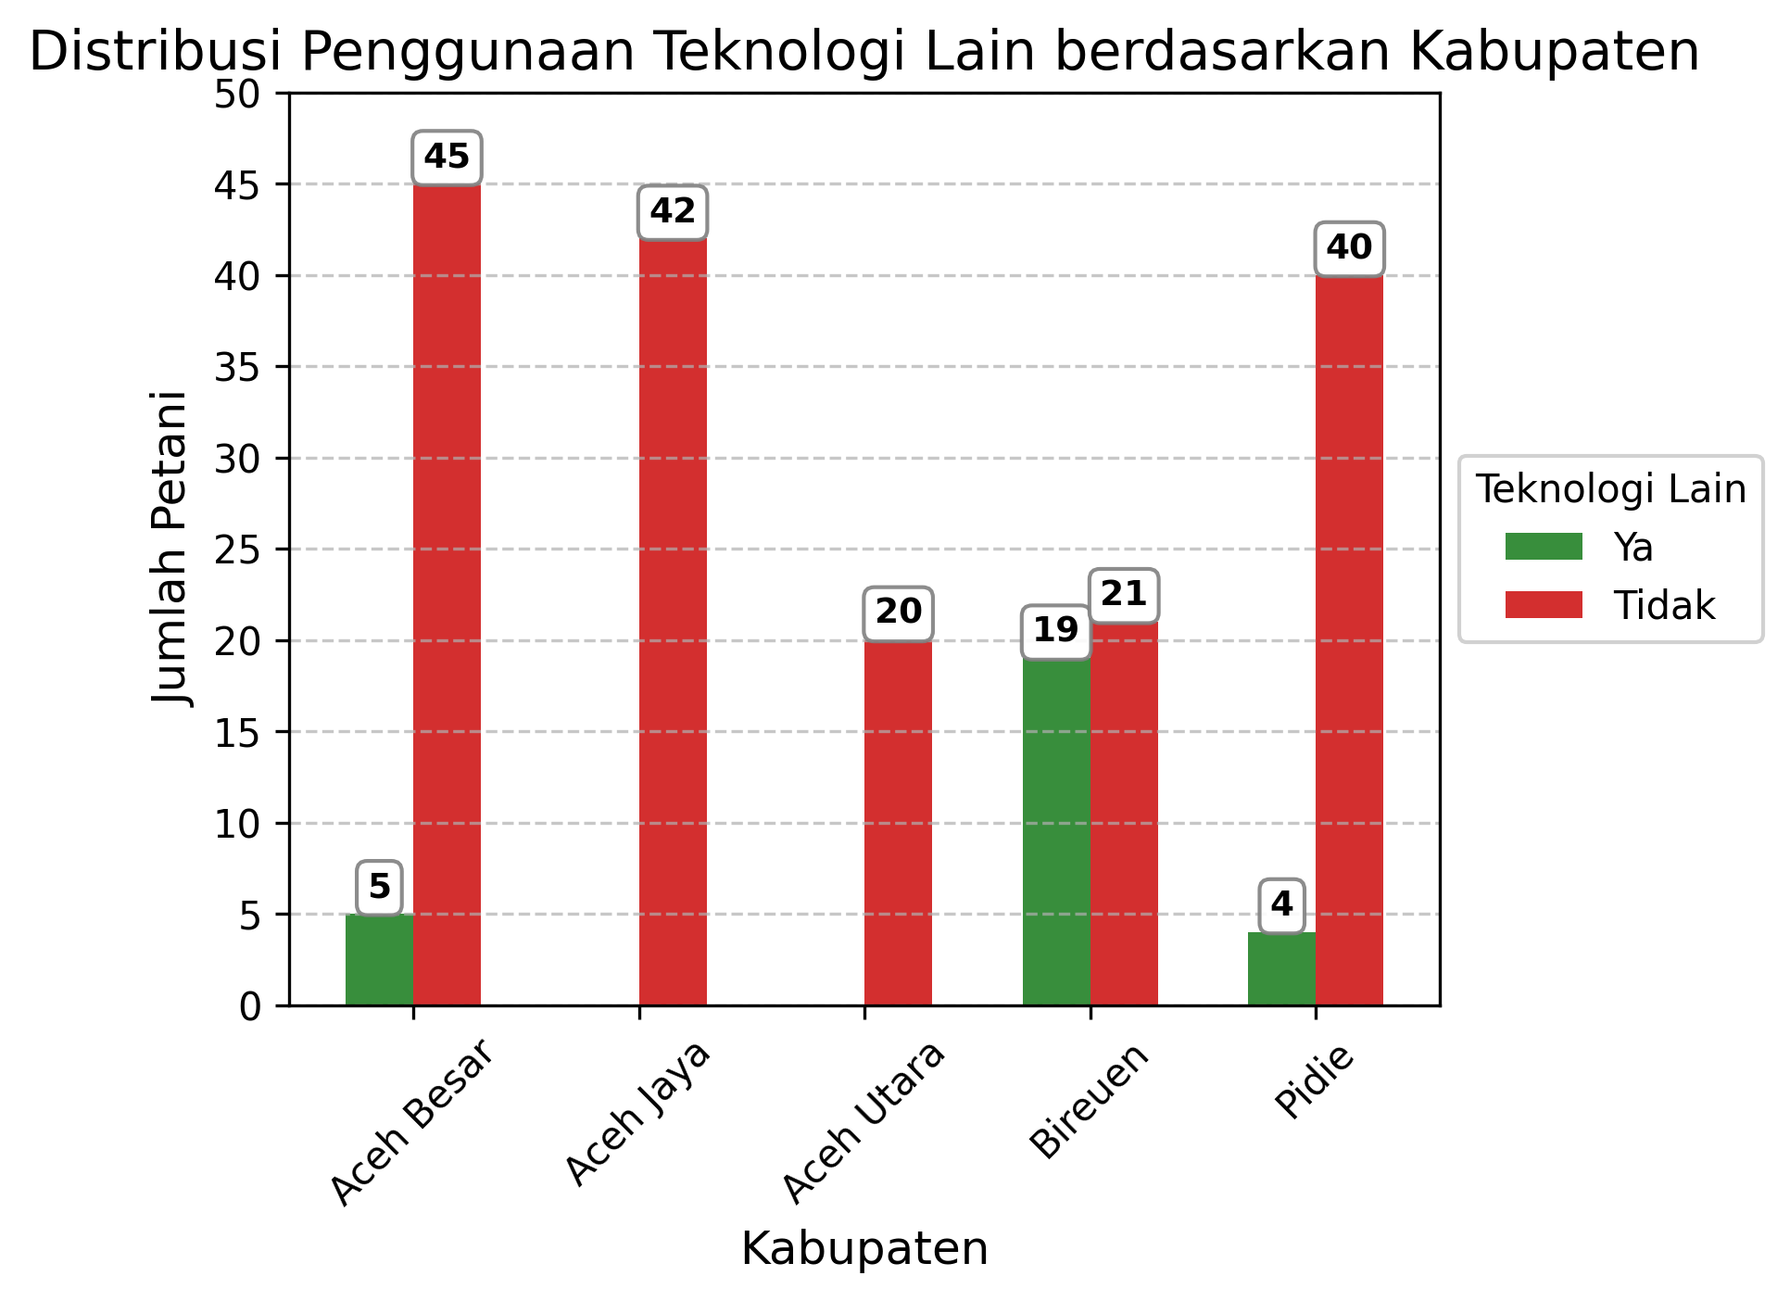
Gambar 51. Penggunaan teknologi lainnya

Berdasarkan grafik distribusi penggunaan teknologi lain selain mekanisasi menurut kabupaten, terlihat bahwa mayoritas petani di empat wilayah utama belum mengadopsi teknologi tambahan dalam praktik pertanian mereka. Di Aceh Besar, sebanyak 45 petani menyatakan tidak menggunakan teknologi lain, sementara hanya 3 petani yang telah mencoba inovasi di luar mekanisasi. Aceh Jaya menunjukkan pola serupa dengan 42 petani tidak menggunakan teknologi lain. Di Aceh Utara, 20 petani juga belum mengadopsi teknologi tambahan, dan Pidie mencatat 32 petani dalam kategori yang sama. Pola ini mengindikasikan bahwa pemanfaatan teknologi pertanian modern di luar mekanisasi masih sangat terbatas.

